**ОТЧЕТ ПО РЕЗУЛЬТАТАМ ПРОВЕДЕННОЙ НЕЗАВИСИМОЙ ОЦЕНКИ КАЧЕСТВА ОБРАЗОВАТЕЛЬНЫХ УСЛУГ, ПРЕДОСТАВЛЯЕМЫХ ДОШКОЛЬНЫМИ ОБРАЗОВАТЕЛЬНЫМИ УЧРЕЖДЕНИЯМИ АЗОВСКОГО РАЙОНА РОСТОВСКОЙ ОБЛАСТИ**

Ростов-на-Дону2016

**СОДЕРЖАНИЕ**

ВВЕДЕНИЕ 3

1. Общая характеристика объектов независимой оценки качества образовательной деятельности 12

2. Показатели открытости и доступности информации о деятельности образовательных организаций 13

3. Показатели комфортности условий, в которых осуществляется образовательная деятельность 32

4. Показатели кадрового обеспечения деятельности образовательных организаций 53

5. Описание выборки социологического опроса получателей образовательных услуг 57

6. Показатели доброжелательности, вежливости, профессиональной компетентности работников образовательных организаций 61

7. Показатели удовлетворенности качеством образовательной деятельности образовательных организаций 72

8. ЗАКЛЮЧЕНИЕ 89

ПРИЛОЖЕНИЯ 96

# ВВЕДЕНИЕ

**1) Цель и содержание НОКО**

Независимая оценка качества образования (далее – НОКО) – это оценочная процедура, которая направлена на получение сведений об образовательной деятельности организаций, о качестве подготовки обучающихся и реализации образовательных программ, предоставление участникам отношений в сфере образования соответствующей информации об уровне организации работы по реализации образовательных программ и улучшения информированности потребителей о качестве работы образовательной организации.

**2) Область применения**

Результаты НОКО могут быть востребованы различными группами пользователей для решения актуальных профессиональных и личных задач, в том числе:

а) Обучающимися и их родителями (законными представителями):

- в целях выбора места обучения для себя и / или своих детей;

- для выявления текущего уровня освоения образовательных программ и корректировки индивидуальных учебных планов;

- для оценки собственных возможностей продолжения образования по тем или иным образовательным программам;

б) Организациями, осуществляющими образовательную деятельность, в целях:

- оценки уровня подготовки обучающихся и факторов, на него влияющих;

- оценки соответствия реализуемой деятельности запросам и ожиданиям участников образовательного процесса и /или иных заинтересованных организаций;

- определения перечня мероприятий по улучшению результатов и качества предоставления образовательных услуг;

в) Заинтересованными организациями – для выработки совместных с образовательной организацией действий по корректировке образовательных программ, методов обучения и др.

г) Коллегиальными органами управления организациями, осуществляющими образовательную деятельность – в качестве механизма вовлечения родителей и представителей местного сообщества в реализацию задач ее развития и т.д.

д) Федеральными и региональными органами исполнительной власти – в целях принятия управленческих решений, в том числе при кадровых перестановках, разработке программ по развитию системы образования, проведении конкурсного отбора лучших образовательных организаций, при распределении грантов, и др.

**3) Нормативно-правовые и инструктивно-методические материалы для проведения НОКО**

3.1) Федеральный закон от 29.12.2012 № 273-ФЗ (ред. от 02.03.2016) «Об образовании в Российской Федерации» (статья 95 «Независимая оценка качества образования»).

3.2) Приказ Минобрнауки России от 05.12.2014 № 1547 «Об утверждении показателей, характеризующих общие критерии оценки качества образовательной деятельности организаций, осуществляющих образовательную деятельность».

3.3) Письмо Минобрнауки России от 03.04.2015 № АП-512/02 «О направлении Методических рекомендаций по НОКО» (вместе с «Методическими рекомендациями по проведению независимой оценки качества образовательной деятельности организаций, осуществляющих образовательную деятельность», утв. Минобрнауки России 01.04.2015).

3.4) Приказ Минфина России от 22 июля 2015 г. № 116н «О составе информации о результатах независимой оценки качества образовательной деятельности организаций, осуществляющих образовательную деятельность, оказания услуг организациями культуры, социального обслуживания, медицинскими организациями, размещаемой на официальном сайте для размещения информации о государственных и муниципальных учреждениях в информационно-телекоммуникационной сети «Интернет», и порядке ее размещения».

3.5) Приказ Рособрнадзора от 29.05.2014 № 785 (ред. от 02.02.2016) «Об утверждении требований к структуре официального сайта образовательной организации в информационно-телекоммуникационной сети «Интернет» и формату представления на нем информации».

3.6) Методические рекомендации по расчету показателей независимой оценки качества образовательной деятельности организаций, осуществляющих образовательную деятельность (письмо № 02-860 от 14.09.2016 «О направлении методических рекомендаций» департамента стратегии, анализа и прогноза Министерства образовании и науки Российской Федерации).

**4) Сроки проведения НОКО**

Независимая оценка проводилась в ноябре – декабре 2016 года.

**5) Информационная база НОКО**

В ходе проведения НОКО образовательных организаций используются:

а) Данные официальных сайтов образовательных организаций (ОО) через просмотр содержимого страниц web-ресурса с выявлением и фиксацией наличия соответствующей информации, актуальности ее содержания, удобства доступа к информации для посетителей официального сайта.

б) Данные, содержащиеся в форме федерального статистического наблюдения (ФСН) №85-К за деятельностью организации.[1]

в) Другая статистическая и отчетная информация о деятельности образовательных организаций.

г) Сведения, содержащиеся в отчетах о результатах самообследования (и /или публичных докладах) образовательных организаций.[2]

д) Данные социологического опроса получателей (потребителей) образовательных услуг.

**6) Критерии независимой оценки качества образовательной деятельности образовательных организаций**

В соответствии с приказом Министерства образования и науки Российской Федерации от 5 декабря 2014 года № 1547 «Об утверждении показателей, характеризующих общие критерии оценки качества образовательной деятельности организаций, осуществляющих образовательную деятельность» независимая оценка проводится по четырем основным критериям:

- открытость и доступность информации об образовательной организации;

- комфортность условий, в которых осуществляется образовательная деятельность;

- доброжелательность, вежливость и компетентность работников образовательной организации;

- удовлетворенность качеством образовательной деятельности образовательной организации.

Дополнительно в рамках независимой оценки качества образовательной деятельности проводится ранжирование образовательных учреждений по показателям, касающимся их кадрового обеспечения.

**7) Методика проведения независимой оценки качества образовательной деятельности образовательных организаций**

В целях инструментального обеспечения реализации НОКО разработана Методика проведения независимой оценки качества образовательной деятельности (НОК ОД) организаций, осуществляющих образовательную деятельность.

Методика предполагает следующий порядок проведения НОК ОД ОО (рисунок 1, прим.: этапы II–VI могут реализовываться одновременно):

I. Описание объектов НОК ОД (общая характеристика объектов НОКО).

II. Ранжирование образовательных организаций по показателям, характеризующим открытость и доступность информации об организациях.

Ранжирование образовательных организаций проводится по показателям блока A (Приложение 1) – Открытость и доступность информации об организации.

Оценивание блока А осуществляется в форме мониторинга сайтов образовательных организаций по показателям, объединенным в 4 группы, характеризующим в совокупности наличие на официальном сайте образовательной организации информации, актуальность ее содержания, удобство доступа к информации для посетителя официального сайта.

Для мониторинга сайтов используется перечень сведений обобразовательных организаций, которые должны быть представлены на ее официальном сайте (Приложение 2). Балльная оценка выставляется по результатам мониторинга сайта образовательного учреждения по правилам, изложенным в Приложении 2.

При суммировании набранных баллов по показателям раздела «Открытость и доступность информации об организации» получается оценка значения интегрального фактора по блоку А. Максимально возможное значение интегрального фактора, которое образовательная организация может набрать по блоку А – 40 баллов.



Рисунок 1 – Порядок проведения независимой оценки качества образовательной деятельности образовательных организаций

III. Ранжирование образовательных организаций по показателям комфортности условий, в которых осуществляется образовательная деятельность.

Ранжирование образовательных организаций проводится по показателям блока B (Приложение 1) – Комфортность условий, в которых осуществляется образовательная деятельность.

Оценивание блока B проводится по показателям, объединенным в 7 групп, характеризующим в совокупности комфортность условий, в которых осуществляется образовательная деятельность.

Для выставления оценок по показателям (и расчета отдельных показателей) блока B используются:

а) Данные, содержащиеся в форме федерального статистического наблюдения № 85-Ко работе образовательной организации.

б) Другая статистическая и отчетная информация о деятельности образовательных организаций.

в) Сведения, содержащиеся в отчетах о результатах самообследования (и / или публичных докладах) образовательных организаций.

Полученные оценки (значения) показателей по блоку B далее переводятся в баллы по правилам, изложенным в Приложении 1.

При суммировании набранных баллов по показателям раздела «Комфортность условий, в которых осуществляется образовательная деятельность» получается оценка значения интегрального фактора по блоку B. Максимально возможное значение интегрального фактора, которое образовательная организация может набрать по блоку B – 70 баллов.

IV. Ранжирование образовательных организаций по показателям, касающимся их кадрового обеспечения.

Ранжирование образовательных организаций проводится по показателям блока C (Приложение 1) – Кадровое обеспечение.

Оценивание блока C проводится по 2-м показателям, характеризующим кадровое обеспечение образовательной деятельности организации.

Для расчета значений показателей блока C используются данные, содержащиеся в форме федерального статистического наблюдения № 85-Ко работе образовательной организации.

Значения показателей по блоку C рассчитываются по формулам, приведенным в Приложении 1, и могут изменяться в пределах от 0 до 100%.

V. Ранжирование образовательных организаций по показателям, касающимся доброжелательности, вежливости, компетентности работников.

Ранжирование образовательных организаций проводится по показателям блока D (Приложение 1) – Доброжелательность, вежливость, компетентность работников.

Оценивание блока D проводится по 2-м показателям, характеризующим доброжелательность, вежливость, компетентность работников образовательной деятельности.

Для расчета значений показателей блока D используются данные социологического опроса получателей (потребителей) образовательных услуг. Значения показателей по блоку D рассчитываются согласно подходу, изложенному в Приложении 1, и могут изменяться в пределах от 0 до 100%.

VI. Ранжирование образовательных организаций по показателям, характеризующим удовлетворенность качеством образовательной деятельности организаций.

Ранжирование образовательных организаций проводится по показателям блока E (Приложение 1) – Удовлетворенность качеством предоставляемых образовательных услуг.

Оценивание блока E проводится по 3-м показателям, характеризующим удовлетворенность потребителей качеством предоставляемых образовательных услуг.

Для расчета значений показателей блока E используются данные социологического опроса получателей (потребителей) образовательных услуг. Значения показателей по блоку E рассчитываются согласно подходу, изложенному в Приложении 1, и могут изменяться в пределах от 0 до 100%.

Полученные оценки (значения) показателей по блокам D и E далее переводятся в баллы по формуле:

|  |  |
| --- | --- |
| $$\frac{Д_{_уд}}{100\%}×10,$$ | (1) |

где $Д_{_уд}$– доля удовлетворенных качеством образовательной деятельности по показателям блоков D и E, %.

Итоговое значение интегрального показателя качества образовательной деятельности для каждой образовательной организации рассчитывается как сумма значений частных показателей по блокам А, В, D, E, которое используется для ранжирования образовательных организаций и формулирования выводов.

Определение значений показателей по блокам D и E осуществляется в рамках проводимого социологического исследования.

**Цель социологического исследования –** выявить оценку родителями воспитанников качества образовательных услуг, предоставляемых дошкольными образовательными учреждениями Ростовской области.

**Метод опроса** – анкетирование по стандартизированному инструментарию.

Статистическая обработкаинформации в данном исследовании осуществляется с помощью программного пакета SPSS.

VII. Формирование итогового аналитического отчета.

Оператор проведения НОКО, на основе полученных на этапах I–VII выводов и результатов:

1) Анализирует и обобщает полученные в ходе НОК ОД данные.

2) Составляет итоговый аналитический отчет (Приложение 3).

3) Результаты независимой оценки передаются на рассмотрение заказчика (-ов) исследования.

4) Результаты независимой оценки публикуются на сайте (-ах) образовательной (-ых) организации (-ий) – объекте (-ах) оценки и в обобщенном виде на официальном сайте для размещения информации о государственных (муниципальных) учреждениях <http://bus.gov.ru>.

**1. Общая характеристика объектов независимой оценки качества образовательной деятельности**

Независимая оценка качества образовательной деятельности проведена в следующих образовательных организациях (таблица 1.1):

Таблица 1.1 – Дошкольные образовательные учреждения Азовского района Ростовской области, участвовавшие в независимой оценке качества образования

|  |  |  |
| --- | --- | --- |
| **№ п/п** | **Наименование МБДОУ** | **Общее количество воспитанников** |
| 1 | МБДОУ №1 «Тополек» | 221 |
| 2 | МБДОУ №10 «Колосок» | 36 |
| 3 | МБДОУ №16 «Аленка» | 124 |
| 4 | МБДОУ №19 «Гномик» | 64 |
| 5 | МБДОУ №2 «Ивушка» | 201 |
| 6 | МБДОУ №21 «Светлячок» | 35 |
| 7 | МБДОУ №28 «Белочка» | 31 |
| 8 | МБДОУ №3 «Березка» | 106 |
| 9 | МБДОУ №30 «Чижик» | 40 |
| 10 | МБДОУ №35 «Вишенка» | 72 |
| 11 | МБДОУ №4 «Журавлик» | 57 |
| 12 | МБДОУ №43 «Аленький цветочек» | 173 |
| 13 | МБДОУ №49 «Белоснежка» | 48 |
| 14 | МБДОУ №51 «Родничок» | 274 |
| 15 | МБДОУ №55 «Радуга» | 92 |
| 16 | МБДОУ №56 «Кораблик» | 41 |
| 17 | МБДОУ №6 «Солнышко» | 73 |
| 18 | МБДОУ №60 «Ягодка» | 347 |
| 19 | МБДОУ №61 «Чебурашка» | 121 |
| 20 | МБДОУ №62 «Рябинка» | 152 |
|  | **Итого** | **2308** |

Независимая оценка качества проведена в 20-тимуниципальных бюджетных дошкольных образовательных учреждениях (МБДОУ) Азовского района Ростовской области.

**2. Показатели открытости и доступности информации о деятельности образовательных организаций**

Проведен мониторинг сайтов дошкольных образовательных учреждений Азовского района Ростовской области. Для проведения мониторинга использованы показатели, представленные в Приложении 2.

Следует учесть, что в ходе мониторинга сайтов учитывалась не только полнота представленной информации, но и ее актуальность. В частности, если, например, на сайте организации был представлен отчет о самообследовании за 2014-2015 учебный год, но не было отчета за 2015-2016 учебный год, то это трактовалось как отсутствие актуальной информации, и по данному показателю выставлялась оценка «0». Оценка «0» также могла быть выставлена, даже если актуальная информация есть, но ее невозможно найти, или она содержится как один из разделов какого-либо отчета и напрямую (в виде странице) на сайте не представлена или не находится через поиск.

Результаты мониторинга сайтов дошкольных образовательных учреждений Азовского района Ростовской областив проранжированном виде представлены в таблице 2.1. В таблице 2.2 содержатся примечания по каждой образовательной организации, описывающие недостатки и дефициты их сайтов.

На рисунке 2.1 данные о дошкольных образовательных учреждениях Азовского района Ростовской области представлены в графической форме.

Из диаграммы следует, что 14МБДОУ (№56 «Кораблик», №55 «Радуга», №16 «Аленка», №60 «Ягодка», №51 «Родничок», №30 «Чижик», №43 «Аленький цветочек», №21 «Светлячок», №49 «Белоснежка», №19 «Гномик», №35 «Вишенка», №6 «Солнышко», №28 «Белочка», №10 «Колосок») показалиудовлетворительные результаты (соответственно 24,6; 23,0; 22,3; 21,7; 21,4; 21,3; 20,9; 20,8; 20,4; 19,8; 19,7; 19,6; 18,6; 18,1 баллов из 40 возможных).

Таблица 2.1 – Ранжирование дошкольных образовательных учреждений Азовского района Ростовской области по показателям, характеризующим открытость и доступность информации, размещенной на сайте(по состоянию на ноябрь 2016 г.)

|  |  |  |  |  |  |  |
| --- | --- | --- | --- | --- | --- | --- |
| **№** | **МБДОУ** | **Максимум 10 баллов** | | | | **Всего, баллов** |
| **Полнота и актуаль­ность информа­ции об организа­ции** | **Наличие сведений о педагоги­ческих работни­ках организ­ации** | **Доступ­ность взаимодействия с получа­телями образова­тельных услуг** | **Доступ­ность сведений о ходе рассмо­трения обращений граждан** |
| 1 | №56 «Кораблик» | 8,6 | 10,0 | 6,0 | 0,0 | **24,6** |
| 2 | №55 «Радуга» | 7,0 | 10,0 | 6,0 | 0,0 | **23,0** |
| 3 | №16 «Аленка» | 7,3 | 9,0 | 6,0 | 0,0 | **22,3** |
| 4 | №60 «Ягодка» | 5,7 | 10,0 | 6,0 | 0,0 | **21,7** |
| 5 | №51 «Родничок» | 5,4 | 10,0 | 6,0 | 0,0 | **21,4** |
| 6 | №30 «Чижик» | 7,3 | 10,0 | 4,0 | 0,0 | **21,3** |
| 7 | №43 «Аленький цветочек» | 4,9 | 10,0 | 6,0 | 0,0 | **20,9** |
| 8 | №21 «Светлячок» | 7,8 | 9,0 | 4,0 | 0,0 | **20,8** |
| 9 | №49 «Белоснежка» | 5,4 | 9,0 | 6,0 | 0,0 | **20,4** |
| 10 | №19 «Гномик» | 6,8 | 7,0 | 6,0 | 0,0 | **19,8** |
| 11 | №35 «Вишенка» | 5,7 | 8,0 | 6,0 | 0,0 | **19,7** |
| 12 | №6 «Солнышко» | 4,6 | 9,0 | 6,0 | 0,0 | **19,6** |
| 13 | №28 «Белочка» | 4,6 | 8,0 | 6,0 | 0,0 | **18,6** |
| 14 | №10 «Колосок» | 4,1 | 8,0 | 6,0 | 0,0 | **18,1** |
| 15 | №3 «Березка» | 4,6 | 10,0 | 2,0 | 0,0 | **16,6** |
| 16 | №61 «Чебурашка» | 5,7 | 2,0 | 6,0 | 0,0 | **13,7** |
| 17 | №62 «Рябинка» | 4,6 | 2,0 | 6,0 | 0,0 | **12,6** |
| 18 | №1 «Тополек» | 1,4 | 2,0 | 4,0 | 0,0 | **7,4** |
| 19 | №2 «Ивушка» | 1,4 | 2,0 | 4,0 | 0,0 | **7,4** |
| 20 | №4 «Журавлик» | 1,4 | 2,0 | 4,0 | 0,0 | **7,4** |

6 МБДОУ (№3 «Березка», №61 «Чебурашка», №62 «Рябинка», №1 «Тополек», №2 «Ивушка», №4 «Журавлик») показали неудовлетворительные результаты (соответственно 16,6; 13,7; 12,6; 7,4; 7,4; 7,4 баллов из 40 возможных).

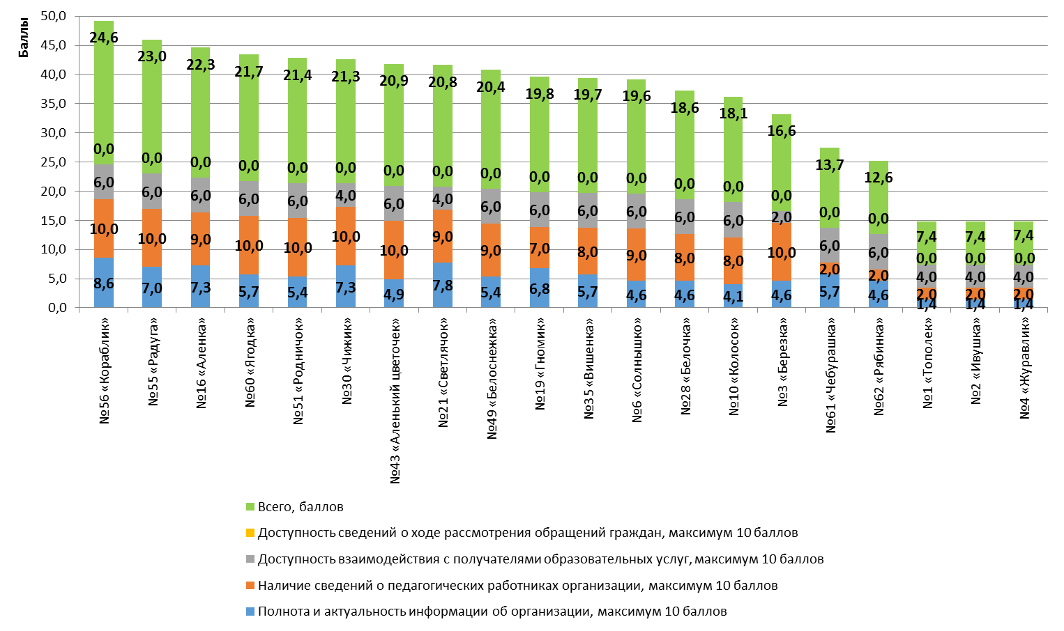

Рисунок 2.1 – Ранжирование дошкольных образовательных учреждений Азовского района Ростовской области по показателям, характеризующим открытость и доступность информации, размещенной на сайте  
(по состоянию на ноябрь 2016 г.)

Таблица 2.2 – Дефициты сайтов дошкольных образовательных учреждений Азовского района Ростовской области по показателям, характеризующим открытость и доступность информации (по состоянию на ноябрь 2016 г.)

| **№** | **МБДОУ** | **Дефициты** |
| --- | --- | --- |
| 1 | №56 «Кораблик» | 1) Отсутствие актуальной версии учебного плана.  2) Отсутствие (или недостаточно) информации о методических и иных документах, разработанных образовательной организацией для обеспечения образовательного процесса.  3) Недостаточно сведений о материально-техническом оснащении организации.  4) Отсутствие (или недостаточно) информации о количестве вакантных мест для приема (перевода) по каждой образовательной программе, профессии, специальности, направлению подготовки (за счет разных источников финансирования).  5) Отсутствие возможности внесения предложений (электронный сервис для on-line взаимодействия с руководителями и педагогическими работниками образовательной организации, электронная приемная, блог).  6) Отсутствие сведений о ходе рассмотрения обращений потребителей образовательных услуг. |
| 2 | №55 «Радуга» | 1) Отсутствие информации о дате создания организации.  2) На сайте не размещена копия свидетельства о государственной аккредитации (с приложениями).  3) Отсутствие описания образовательной программы с приложением ее копии (по основному общему образованию).  4) Отсутствие информации о реализуемых образовательных программах с указанием учебных предметов, курсов, дисциплин (модулей), практики, предусмотренных соответствующей образовательной программой.  5) Отсутствие актуальной версии учебного плана.  6) Отсутствие сведений об аннотациях к рабочим программам дисциплин (по каждой дисциплине в составе образовательной программы) с приложением их копий.  7) Отсутствие (или недостаточно) информации о методических и иных документах, разработанных образовательной организацией для обеспечения образовательного процесса.  8) Недостаточно сведений о материально-техническом оснащении организации.  9) Отсутствие (или недостаточно) информации о количестве вакантных мест для приема (перевода) по каждой образовательной программе, профессии, специальности, направлению подготовки (за счет разных источников финансирования).  10) Отсутствие возможности внесения предложений (электронный сервис для on-line взаимодействия с руководителями и педагогическими работниками образовательной организации, электронная приемная, блог).  11) Отсутствие сведений о ходе рассмотрения обращений потребителей образовательных услуг. |
| 3 | №16 «Аленка» | 1) Отсутствие версии сайта для слабовидящих.  2) Отсутствие на сайте режима (графика) работы организации.  3) Отсутствие раздела (подраздела) «Предписания органов, осуществляющих государственный контроль (надзор) в сфере образования, отчеты об исполнении таких предписаний».  4) Отсутствие информации о реализуемых образовательных программах с указанием учебных предметов, курсов, дисциплин (модулей), практики, предусмотренных соответствующей образовательной программой.  5) Отсутствие актуальной версии учебного плана.  6) Отсутствие сведений об аннотациях к рабочим программам дисциплин (по каждой дисциплине в составе образовательной программы) с приложением их копий.  7) Отсутствие (или недостаточно) информации о методических и иных документах, разработанных образовательной организацией для обеспечения образовательного процесса.  8) Отсутствие информации о численности обучающихся по реализуемым образовательным программам (за счет разных источников финансирования).  9) Отсутствие информация о порядке оказания платных образовательных услуг.  10) Отсутствие (или недостаточно) актуальной информации о количестве вакантных мест для приема (перевода) по каждой образовательной программе, профессии, специальности, направлению подготовки (за счет разных источников финансирования).  11) Не по всем педагогическим работникам указана необходимая информация (Приложение 2, пп. 40-47).  12) Отсутствие возможности внесения предложений (электронный сервис для on-line взаимодействия с руководителями и педагогическими работниками образовательной организации, электронная приемная, блог).  13) Отсутствие сведений о ходе рассмотрения обращений потребителей образовательных услуг. |
| 4 | №60 «Ягодка» | 1) Отсутствие информации о дате создания организации.  2) Отсутствие информации о структурных подразделениях (и / или органах управления) (о структуре управления организацией).  3) Отсутствие информации о реализуемых уровнях образования, формах обучения и нормативных сроках обучения.  4) Отсутствие актуальной версии учебного плана.  5) Отсутствие федеральных государственных образовательных стандартов (для среднего образования) (с приложением их копий или ссылок на них).  6) Отсутствие (или неактуальная) информации о численности обучающихся по реализуемым образовательным программам (за счет разных источников финансирования). Размещенная на сайте численность воспитанников не соответствует данным из формы ФСН.  7) Отсутствие сведений о материально-техническом оснащении организации (Приложение 2,пп. 30-36).  8) Отсутствие (или недостаточно) актуальной информации о количестве вакантных мест для приема (перевода) по каждой образовательной программе, профессии, специальности, направлению подготовки (за счет разных источников финансирования).  9) Отсутствие возможности внесения предложений (электронный сервис для on-line взаимодействия с руководителями и педагогическими работниками образовательной организации, электронная приемная, блог).  10) Отсутствие сведений о ходе рассмотрения обращений потребителей образовательных услуг. |
| 5 | №51 «Родничок» | 1) Отсутствие информации о дате создания организации.  2) Отсутствие на сайте режима (графика) работы организации.  3) На сайте не размещена копия лицензии на осуществление образовательной деятельности (с приложениями).  4) На сайте не размещена копия свидетельства о государственной аккредитации (с приложениями).  5) Отсутствие раздела (подраздела) «Предписания органов, осуществляющих государственный контроль (надзор) в сфере образования, отчеты об исполнении таких предписаний».  6) Отсутствие информации о реализуемых уровнях образования, формах обучения и нормативных сроках обучения.  7) Отсутствие актуальной версии учебного плана.  8) Отсутствие сведений об аннотациях к рабочим программам дисциплин (по каждой дисциплине в составе образовательной программы) с приложением их копий.  9) Отсутствие федеральных государственных образовательных стандартов (для среднего образования) (с приложением их копий или ссылок на них).  10) Отсутствие плана финансово-хозяйственной деятельности образовательной организации на 2016 год.  11) Отсутствие информации об объеме образовательной деятельности, финансовое обеспечение которой осуществляется за счет разных источников финансирования.  12) Отсутствие информация о порядке оказания платных образовательных услуг.  13) Недостаточно сведений о материально-техническом оснащении организации (Приложение 2, пп. 30-36).  14) Отсутствие (или недостаточно) информации о количестве вакантных мест для приема (перевода) по каждой образовательной программе, профессии, специальности, направлению подготовки (за счет разных источников финансирования).  15) Отсутствие возможности внесения предложений (электронный сервис для on-line взаимодействия с руководителями и педагогическими работниками образовательной организации, электронная приемная, блог).  16) Отсутствие сведений о ходе рассмотрения обращений потребителей образовательных услуг. |
| 6 | №30 «Чижик» | 1) Отсутствие информации о дате создания организации.  2) Отсутствие на сайте режима (графика) работы организации.  3) Отсутствие информации о реализуемых уровнях образования.  4) Отсутствие сведений об аннотациях к рабочим программам дисциплин (по каждой дисциплине в составе образовательной программы) с приложением их копий.  5) Отсутствие сведений о материально-техническом оснащении организации (Приложение 2,пп. 30-36).  6) В сведениях об организации указано, что МБДОУ нет телефона.  7) Отсутствие возможности внесения предложений (электронный сервис для on-line взаимодействия с руководителями и педагогическими работниками образовательной организации, электронная приемная, блог).  8) Отсутствие сведений о ходе рассмотрения обращений потребителей образовательных услуг. |
| 7 | №43 «Аленький цветочек» | 1) Нет сведений о наличии положений о структурных подразделениях (об органах управления) с приложением копий указанных положений (ссылки не работают – [http://mdou43.ru/dokumenty/#](http://mdou43.ru/dokumenty/)).  2) Отсутствие (или недостаточно представлены) локальных нормативных актов (ссылки не работают – [http://mdou43.ru/dokumenty/#](http://mdou43.ru/dokumenty/)).  3) Отсутствие (или неактуальный) отчета о результатах самообследования (публичного доклада) (ссылки не работают – [http://mdou43.ru/dokumenty/#](http://mdou43.ru/dokumenty/)).  4) Отсутствие раздела (подраздела) «Предписания органов, осуществляющих государственный контроль (надзор) в сфере образования, отчеты об исполнении таких предписаний».  5) Отсутствие информации о реализуемых уровнях образования, формах обучения и нормативных сроках обучения.  6) Отсутствие описания образовательной программы с приложением ее копии (по основному общему образованию)  (ссылки не работают – <http://mdou43.ru/obrazovanie/>).  7) Отсутствие информации о реализуемых образовательных программах с указанием учебных предметов, курсов, дисциплин (модулей), практики, предусмотренных соответствующей образовательной программой (ссылки не работают – <http://mdou43.ru/obrazovanie/>).  8) Отсутствие актуальной версии учебного плана (ссылки не работают – <http://mdou43.ru/obrazovanie/>).  9) Отсутствие сведений об аннотациях к рабочим программам дисциплин (по каждой дисциплине в составе образовательной программы) с приложением их копий (ссылки не работают – <http://mdou43.ru/obrazovanie/>).  10) Отсутствие (или недостаточно) информации о методических и иных документах, разработанных образовательной организацией для обеспечения образовательного процесса.  11) Отсутствие федеральных государственных образовательных стандартов (для среднего образования) (с приложением их копий или ссылок на них) (ссылки не работают – <http://mdou43.ru/obrazovatelnye-standarty/>).  12) Отсутствие плана финансово-хозяйственной деятельности образовательной организации на 2016 год (ссылки не работают – <http://mdou43.ru/dokumenty/>).  13) Отсутствие информации об объеме образовательной деятельности, финансовое обеспечение которой осуществляется за счет разных источников финансирования.  14) Отсутствие (или неактуальная) информации о численности обучающихся по реализуемым образовательным программам (за счет разных источников финансирования).  15) Отсутствие информация о порядке оказания платных образовательных услуг.  16) Недостаточно сведений о материально-техническом оснащении организации (Приложение 2, пп. 30-36).  17) Отсутствие (или недостаточно) информации о количестве вакантных мест для приема (перевода) по каждой образовательной программе, профессии, специальности, направлению подготовки (за счет разных источников финансирования).  18) Отсутствие возможности внесения предложений (электронный сервис для on-line взаимодействия с руководителями и педагогическими работниками образовательной организации, электронная приемная, блог).  19) Отсутствие сведений о ходе рассмотрения обращений потребителей образовательных услуг. |
| 8 | №21 «Светлячок» | 1) Отсутствие версии сайта для слабовидящих.  2) Отсутствие информации о реализуемых уровнях образования.  3) Отсутствие описания образовательной программы с приложением ее копии (по основному общему образованию).  4) Отсутствие информации о реализуемых образовательных программах с указанием учебных предметов, курсов, дисциплин (модулей), практики, предусмотренных соответствующей образовательной программой.  5) Недостаточно сведений о материально-техническом оснащении организации (Приложение 2, пп. 30-36).  6) Отсутствие (или недостаточно) информации о количестве вакантных мест для приема (перевода) по каждой образовательной программе, профессии, специальности, направлению подготовки (за счет разных источников финансирования).  7) Отсутствие информации о наименовании направления подготовки и (или) специальности (по диплому) для педагогических работников (сведения об образовании).  8) Отсутствие возможности внесения предложений (электронный сервис для on-line взаимодействия с руководителями и педагогическими работниками образовательной организации, электронная приемная, блог).  9) Отсутствие сведений о ходе рассмотрения обращений потребителей образовательных услуг. |
| 9 | №49 «Белоснежка» | 1) Отсутствие информации о дате создания организации.  2) Отсутствие на сайте режима (графика) работы организации.  3) Отсутствие информации о структурных подразделениях (и / или органах управления) (о структуре управления организацией).  4) Отсутствие информации о реализуемых уровнях образования, формах обучения и нормативных сроках обучения.  5) Отсутствие сведений об аннотациях к рабочим программам дисциплин (по каждой дисциплине в составе образовательной программы) с приложением их копий.  6) Отсутствие (или недостаточно) информации о методических и иных документах, разработанных образовательной организацией для обеспечения образовательного процесса.  7) Отсутствие федеральных государственных образовательных стандартов (для среднего образования) (с приложением их копий или ссылок на них).  8) Отсутствие (или неактуальная) информации о численности обучающихся по реализуемым образовательным программам (за счет разных источников финансирования).  9) Информация об оказании платных услуг находится в неподходящем разделе («Документы»).  10) Отсутствие сведений о материально-техническом оснащении организации (Приложение 2, пп. 30-36).  11) Отсутствие (или недостаточно) информации о количестве вакантных мест для приема (перевода) по каждой образовательной программе, профессии, специальности, направлению подготовки (за счет разных источников финансирования).  12) Отсутствие информации о наименовании направления подготовки и (или) специальности (по диплому) для педагогических работников (сведения об образовании).  13) Отсутствие возможности внесения предложений (электронный сервис для on-line взаимодействия с руководителями и педагогическими работниками образовательной организации, электронная приемная, блог).  14) Отсутствие сведений о ходе рассмотрения обращений потребителей образовательных услуг. |
| 10 | №19 «Гномик» | 1) Отсутствие информации о дате создания организации.  2) Отсутствие на сайте режима (графика) работы организации.  3) Отсутствие информации о реализуемых уровнях образования и нормативных сроках обучения.  4) Отсутствие (или недостаточно) информации о методических и иных документах, разработанных образовательной организацией для обеспечения образовательного процесса.  5) Отсутствие сведений о материально-техническом оснащении организации (Приложение 2, пп. 30-36).  6) Отсутствие (или недостаточно) актуальной информации о количестве вакантных мест для приема (перевода) по каждой образовательной программе, профессии, специальности, направлению подготовки (за счет разных источников финансирования).  7) Отсутствие информации о наименовании направления подготовки и (или) специальности (по диплому) для педагогических работников (сведения об образовании).  8) Отсутствие данных (или недостаточно) об общем стаже работы, стаже работы по специальности педагогических работников.  9) Отсутствие информации о повышении квалификации и (или) профессиональной переподготовке педагогических работников.  10) Отсутствие возможности внесения предложений (электронный сервис для on-line взаимодействия с руководителями и педагогическими работниками образовательной организации, электронная приемная, блог).  11) Отсутствие сведений о ходе рассмотрения обращений потребителей образовательных услуг. |
| 11 | №35 «Вишенка» | 1) Отсутствие информации о дате создания организации.  2) Отсутствие информации о структурных подразделениях (и / или органах управления) (о структуре управления организацией).  3) Отсутствие информации о реализуемых уровнях образования, формах обучения и нормативных сроках обучения.  4) Отсутствие (или недостаточно) информации о методических и иных документах, разработанных образовательной организацией для обеспечения образовательного процесса.  5) Отсутствие федеральных государственных образовательных стандартов (для среднего образования) (с приложением их копий или ссылок на них).  6) Отсутствие (или неактуальная) информации о численности обучающихся по реализуемым образовательным программам (за счет разных источников финансирования).  7) Отсутствие сведений о материально-техническом оснащении организации (Приложение 2, пп. 30-36).  8) Отсутствие (или недостаточно) информации о количестве вакантных мест для приема (перевода) по каждой образовательной программе, профессии, специальности, направлению подготовки (за счет разных источников финансирования).  9) Отсутствие информации о наименовании направления подготовки и (или) специальности (по диплому) для педагогических работников (сведения об образовании).  10) Отсутствие информации о повышении квалификации и (или) профессиональной переподготовке педагогических работников.  11) Отсутствие возможности внесения предложений (электронный сервис для on-line взаимодействия с руководителями и педагогическими работниками образовательной организации, электронная приемная, блог).  12) Отсутствие сведений о ходе рассмотрения обращений потребителей образовательных услуг. |
| 12 | №6 «Солнышко» | 1) Отсутствие информации о дате создания организации.  2) Отсутствие на сайте режима (графика) работы организации.  3) Отсутствие информации о структурных подразделениях (и / или органах управления) (о структуре управления организацией).  4) Отсутствие (или неактуальный) отчета о результатах самообследования (публичного доклада).  5) Отсутствие раздела (подраздела) «Предписания органов, осуществляющих государственный контроль (надзор) в сфере образования, отчеты об исполнении таких предписаний».  6) Отсутствие информации о реализуемых уровнях образования, формах обучения и нормативных сроках обучения.  7) Отсутствие актуальной версии учебного плана.  8) Отсутствие сведений об аннотациях к рабочим программам дисциплин (по каждой дисциплине в составе образовательной программы) с приложением их копий.  9) Отсутствие федеральных государственных образовательных стандартов (для среднего образования) (с приложением их копий или ссылок на них).  10) Отсутствие (или неактуальная) информации о численности обучающихся по реализуемым образовательным программам (за счет разных источников финансирования).  11) Отсутствие информация о порядке оказания платных образовательных услуг.  12) Отсутствие сведений о материально-техническом оснащении организации (Приложение 2, пп. 30-36).  13) Отсутствие (или недостаточно) информации о количестве вакантных мест для приема (перевода) по каждой образовательной программе, профессии, специальности, направлению подготовки (за счет разных источников финансирования).  14) Отсутствие информации о повышении квалификации и (или) профессиональной переподготовке педагогических работников.  15) Отсутствие возможности внесения предложений (электронный сервис для on-line взаимодействия с руководителями и педагогическими работниками образовательной организации, электронная приемная, блог).  16) Отсутствие сведений о ходе рассмотрения обращений потребителей образовательных услуг. |
| 13 | №28 «Белочка» | 1) Отсутствие информации о дате создания организации.  2) Отсутствие на сайте режима (графика) работы организации.  3) Отсутствие информации о структурных подразделениях (и / или органах управления) (о структуре управления организацией).  4) Нет сведений о наличии положений о структурных подразделениях (об органах управления) с приложением копий указанных положений.  5) Отсутствие раздела (подраздела) «Предписания органов, осуществляющих государственный контроль (надзор) в сфере образования, отчеты об исполнении таких предписаний».  6) Отсутствие информации о реализуемых уровнях образования, формах обучения и нормативных сроках обучения.  7) Отсутствие актуальной версии учебного плана.  8) Отсутствие федеральных государственных образовательных стандартов (для среднего образования) (с приложением их копий или ссылок на них).  9) Отсутствие (или неактуальная) информации о численности обучающихся по реализуемым образовательным программам (за счет разных источников финансирования).  10) Отсутствие информация о порядке оказания платных образовательных услуг.  11) Отсутствие сведений о материально-техническом оснащении организации (Приложение 2, пп. 30-36).  12) Отсутствие (или недостаточно) информации о количестве вакантных мест для приема (перевода) по каждой образовательной программе, профессии, специальности, направлению подготовки (за счет разных источников финансирования).  13) Отсутствие информации о наименовании направления подготовки и (или) специальности (по диплому) для педагогических работников (сведения об образовании).  14) Отсутствие информации о повышении квалификации и (или) профессиональной переподготовке педагогических работников.  15) Отсутствие возможности внесения предложений (электронный сервис для on-line взаимодействия с руководителями и педагогическими работниками образовательной организации, электронная приемная, блог).  16) Отсутствие сведений о ходе рассмотрения обращений потребителей образовательных услуг. |
| 14 | №10 «Колосок» | 1) Отсутствие информации о дате создания организации.  2) Отсутствие информации о структурных подразделениях (и / или органах управления) (о структуре управления организацией).  3) Отсутствие раздела (подраздела) «Предписания органов, осуществляющих государственный контроль (надзор) в сфере образования, отчеты об исполнении таких предписаний».  4) Отсутствие информации о реализуемых уровнях образования, формах обучения и нормативных сроках обучения.  5) Отсутствие описания образовательной программы с приложением ее копии (по основному общему образованию).  6) Отсутствие информации о реализуемых образовательных программах с указанием учебных предметов, курсов, дисциплин (модулей), практики, предусмотренных соответствующей образовательной программой.  7) Отсутствие актуальной версии учебного плана.  8) Отсутствие сведений об аннотациях к рабочим программам дисциплин (по каждой дисциплине в составе образовательной программы) с приложением их копий.  9) Отсутствие (или недостаточно) информации о методических и иных документах, разработанных образовательной организацией для обеспечения образовательного процесса.  10) Отсутствие федеральных государственных образовательных стандартов (для среднего образования) (с приложением их копий или ссылок на них).  11) Отсутствие (или неактуальная) информации о численности обучающихся по реализуемым образовательным программам (за счет разных источников финансирования).  12) Отсутствие информация о порядке оказания платных образовательных услуг.  13) Отсутствие сведений о материально-техническом оснащении организации (Приложение 2, пп. 30-36).  14) Отсутствие (или недостаточно) информации о количестве вакантных мест для приема (перевода) по каждой образовательной программе, профессии, специальности, направлению подготовки (за счет разных источников финансирования).  15) Отсутствие информации о наименовании направления подготовки и (или) специальности (по диплому) для педагогических работников (сведения об образовании).  16) Отсутствие информации о повышении квалификации и (или) профессиональной переподготовке педагогических работников.  17) Отсутствие возможности внесения предложений (электронный сервис для on-line взаимодействия с руководителями и педагогическими работниками образовательной организации, электронная приемная, блог).  18) Отсутствие сведений о ходе рассмотрения обращений потребителей образовательных услуг. |
| 15 | №3 «Березка» | 1) Неудобное полупрозрачное плохо читаемое меню.  2) Отсутствие версии сайта для слабовидящих.  3) Отсутствие информации о структурных подразделениях (и / или органах управления) (о структуре управления организацией).  4) Нет сведений о наличии положений о структурных подразделениях (об органах управления) с приложением копий указанных положений.  5) На сайте не размещена копия устава организации.  6) Отсутствие раздела (подраздела) «Предписания органов, осуществляющих государственный контроль (надзор) в сфере образования, отчеты об исполнении таких предписаний».  7) Отсутствие информации о реализуемых уровнях образования, формах обучения и нормативных сроках обучения.  8) Отсутствие федеральных государственных образовательных стандартов (для среднего образования) (с приложением их копий или ссылок на них).  9) Отсутствие плана финансово-хозяйственной деятельности образовательной организации на 2016 год.  10) Отсутствие информации об объеме образовательной деятельности, финансовое обеспечение которой осуществляется за счет разных источников финансирования.  11) Отсутствие (или неактуальная) информации о численности обучающихся по реализуемым образовательным программам (за счет разных источников финансирования).  12) Отсутствие информация о порядке оказания платных образовательных услуг.  13) Отсутствие сведений о материально-техническом оснащении организации (Приложение 2, пп. 30-36).  14) Отсутствие (или недостаточно) информации о количестве вакантных мест для приема (перевода) по каждой образовательной программе, профессии, специальности, направлению подготовки (за счет разных источников финансирования).  15) В сведениях об организации указано, что МБДОУ нет телефона.  16) Отсутствие доступности взаимодействия с получателями образовательных услуг с помощью электронных сервисов (электронная форма для обращений участников образовательного процесса).  17) Отсутствие возможности внесения предложений (электронный сервис для on-line взаимодействия с руководителями и педагогическими работниками образовательной организации, электронная приемная, блог).  18) Отсутствие сведений о ходе рассмотрения обращений потребителей образовательных услуг. |
| 16 | №61 «Чебурашка» | 1) Фоновая графика сливается с текстом, затрудняя его чтение.  2) Отсутствие версии сайта для слабовидящих.  3) Отсутствие информации о дате создания организации.  4) На сайте не размещена копия свидетельства о государственной аккредитации (с приложениями).  5) Отсутствие информации о реализуемых уровнях образования, формах обучения и нормативных сроках обучения.  6) Отсутствие (или недостаточно) информации о методических и иных документах, разработанных образовательной организацией для обеспечения образовательного процесса.  7) Отсутствие федеральных государственных образовательных стандартов (для среднего образования) (с приложением их копий или ссылок на них).  8) Отсутствие (или неактуальная) информации о численности обучающихся по реализуемым образовательным программам (за счет разных источников финансирования).  9) Отсутствие сведений о материально-техническом оснащении организации (Приложение 2, пп. 30-36).  10) Отсутствие (или неактуальная) информации о количестве вакантных мест для приема (перевода) по каждой образовательной программе, профессии, специальности, направлению подготовки (за счет разных источников финансирования).  11) Отсутствие информации о педагогических работниках организации (Приложение 2, пп. 40-47).  12) Отсутствие возможности внесения предложений (электронный сервис для on-line взаимодействия с руководителями и педагогическими работниками образовательной организации, электронная приемная, блог).  13) Отсутствие сведений о ходе рассмотрения обращений потребителей образовательных услуг. |
| 17 | №62 «Рябинка» | 1) Отсутствие информации о дате создания организации.  2) Отсутствие информации о структурных подразделениях (и / или органах управления) (о структуре управления организацией).  3) Нет сведений о наличии положений о структурных подразделениях (об органах управления) с приложением копий указанных положений.  4) На сайте не размещена копия лицензии на осуществление образовательной деятельности (с приложениями).  5) Отсутствие информации о реализуемых уровнях образования, формах обучения и нормативных сроках обучения.  6) Отсутствие актуальной версии учебного плана.  7) Отсутствие (или недостаточно) информации о методических и иных документах, разработанных образовательной организацией для обеспечения образовательного процесса.  8) Отсутствие федеральных государственных образовательных стандартов (для среднего образования) (с приложением их копий или ссылок на них).  9) Отсутствие плана финансово-хозяйственной деятельности образовательной организации на 2016 год.  10) Отсутствие информации об объеме образовательной деятельности, финансовое обеспечение которой осуществляется за счет разных источников финансирования.  11) Отсутствие сведений о материально-техническом оснащении организации (Приложение 2, пп. 30-36).  12) Отсутствие (или недостаточно) информации о количестве вакантных мест для приема (перевода) по каждой образовательной программе, профессии, специальности, направлению подготовки (за счет разных источников финансирования).  13) Отсутствие раздела для информации о педагогических работниках организации.  14) Отсутствие информации о педагогических работниках организации (Приложение 2, пп. 40-47).  15) Отсутствие возможности внесения предложений (электронный сервис для on-line взаимодействия с руководителями и педагогическими работниками образовательной организации, электронная приемная, блог).  16) Отсутствие сведений о ходе рассмотрения обращений потребителей образовательных услуг. |
| 18 | №1 «Тополек» | 1) Отсутствие специального раздела «Сведения об образовательной организации», в котором информация представлена в виде набора страниц и (или) иерархического списка и (или) ссылок на другие разделы сайта.  2) Отсутствие версии сайта для слабовидящих.  3) Заполнен только раздел «Общие сведения об организации», остальные разделы сайта не заполнены. |
| 19 | №2 «Ивушка» | 1) Отсутствие специального раздела «Сведения об образовательной организации», в котором информация представлена в виде набора страниц и (или) иерархического списка и (или) ссылок на другие разделы сайта.  2) Отсутствие версии сайта для слабовидящих.  3) Заполнен только раздел «Общие сведения об организации», остальные разделы сайта не заполнены. |
| 20 | №4 «Журавлик» | 1) Отсутствие специального раздела «Сведения об образовательной организации», в котором информация представлена в виде набора страниц и (или) иерархического списка и (или) ссылок на другие разделы сайта.  2) Отсутствие версии сайта для слабовидящих.  3) Заполнен только раздел «Общие сведения об организации», остальные разделы сайта не заполнены. |

Сформулируем наиболее общие выводы по данному разделу применительно к дошкольным образовательным учреждениям Азовского района Ростовской области:

1) Большинство сайтов МБДОУ имеет специальный раздел «Сведения об образовательной организации», в котором размещена необходимая информация. Вместе с тем, для отдельных сайтов характерны следующие недостатки:

а) отсутствие необходимых разделов и подразделов («Сведения об образовательной организации», «Образование», «Предписания органов, осуществляющих государственный контроль…»);

б) неудачный дизайн сайта (неудобное полупрозрачное плохо читаемое меню; фоновая графика сливается с текстом, затрудняя его чтение);

в) нелогичное расположение документов по разделам сайта, затрудняющее их нахождение;

г) нерегулярное обновление информации на сайте;

д) отсутствие версии сайта для слабовидящих.

2) На наш взгляд, необходимо поддерживать структуру специального раздела в максимально возможном соответствии с Приказом Рособрнадзора от 29.05.2014 № 785 «Об утверждении требований к структуре официального сайта образовательной организации в информационно-телекоммуникационной сети «Интернет» и формату представления на нем информации».

3) На отдельных сайтах МБДОУ в той или иной степени недостаточно представлены сведения об организации:

а) Отсутствуют сведения о дате создания организации.

б) Не указывается режим (график) работы учреждения (вместо него иногда указывают график работы руководителя (заместителей руководителя).

в) На сайтах некоторых МБДОУ не описана (или плохо описана) структура органов управления (структурные подразделения). Иногда вместо этого на сайтах указывают ведомственную подчиненность отделу образования района или др. По нашему мнению, речь идет именно о структуре органов управления самой образовательной организации. Нужно описать состав органов управления МБДОУ (здесь типичными примерами являются: общее собрание работников, педагогический совет, совет организации или др.), например, в виде организационной диаграммы или в текстовом виде. При наличии подразделений (органов управления) нужно представить на сайте соответствующие положения о подразделении.

г) Недостаточно представлены локальные нормативные акты, предусмотренные частью 2 статьи 30 Федерального закона «Об образовании в Российской Федерации», правила внутреннего распорядка обучающихся, правила внутреннего трудового распорядка и коллективный договор.

д) Не представлен актуальный (за истекший отчетный период) отчет о результатах самообследования (и / или публичный доклад).

е) Отсутствуют план финансово-хозяйственной деятельности и муниципальное задание образовательной организации на текущий и плановый периоды.

ж) На сайте не представлены копии свидетельства о государственной аккредитации (с приложениями), лицензии на осуществление образовательной деятельности (с приложениями), устава образовательной организации.

4) На сайтах МБДОУ при заполнении раздела «Образование» наиболее часто встречаются следующие виды дефицитов:

а) Не указаны реализуемые уровни образования, формы обучения, нормативные сроки обучения.

б) Отсутствие описания образовательной программы, не приложенаее копия.

в) Отсутствует учебный план на плановый период.

г) Аннотации к рабочим программам дисциплин (по каждой дисциплине в составе образовательной программы) или сами рабочие программы дисциплин отсутствуют или представлены на сайте выборочно.

д) Копия федерального государственного образовательного стандарта (или рабочая прямая ссылка на него) не представлена на сайте.

е) Недостаточно представлены методические и иные документы, разработанные образовательной организацией для обеспечения образовательного процесса.

5) На сайтах МБДОУ при заполнении разделов с информацией обучащихся (воспитанниках) наиболее часто встречаются следующие виды дефицитов:

а) отсутствие актуальных сведений о численности воспитанников по реализуемым образовательным программам за счет разных источников финансирования;

б) отсутствие актуальных сведений о количестве вакантных мест для приема (перевода) (прим. – на наш взгляд, данная информация должна сопровождаться датой публикации и регулярно обновляться);

в) отсутствие информации о порядке оказания платных образовательных услуг (прим. – если такие услуги не оказываются, надо это указать в соответствующем разделе / подразделе).

6) На сайтах МБДОУ при заполнении разделов с информацией о руководстве и педагогических работниках организации наиболее часто встречаются следующие виды дефицитов:отсутствие данных о педагогических работниках, включая сведения об образовании (в том числе, специальность или направление подготовки), категории, стаже (общем и педагогическом), повышении квалификации, контактных данных (телефон, e-mail) и др. (Приложение 2, пп. 38-47).

7) Желательно размещать на сайте более подробное описание материально-технического обеспечения организации, ориентированное, в первую очередь, на потребителей образовательных услуг (Приложение 2, пп. 30-36).

8) Ответственные специалисты образовательных организаций могут использовать для самопроверки наполненности сайта актуальной информацией Приложение 2 данного отчета или требования, изложенные в Приказе Рособрнадзора от 29.05.2014 № 785 и в Постановлении Правительства РФ от 10.07.2013 № 582 (ред. от 20.10.2015) «Об утверждении Правил размещения на официальном сайте образовательной организации в информационно-телекоммуникационной сети «Интернет» и обновления информации об образовательной организации».

9) На отдельных сайтах МБДОУотсутствуют средства взаимодействия с получателями образовательных услуг (электронная форма для обращений участников образовательного процесса, форум, блог, гостевая книга, электронный сервис для on-line взаимодействия с руководителями и педагогическими работниками образовательной организации, электронная приемная или др.), с помощью которых можно вносить предложения (взаимодействовать с руководителями и педагогическими работниками образовательной организации – Приложение 2, пп. 48-51). Однако те организации, которые такой механизм имеют, обычно ограничиваются специальной формой обратной связи, которая по функциям соответствует обычной электронной почте. Посылаемые сообщения, как правило, на сайте организации не публикуются.

10) В целом и, в частности как следствие п. 9 – на сайтах всех анализируемых дошкольных образовательных учреждений нет сведений о ходе рассмотрения обращений граждан, поступивших в организацию от получателей образовательных услуг (Приложение 2, пп. 52-55).

**3. Показатели комфортности условий, в которых осуществляется образовательная деятельность**

Проведено ранжирование дошкольных образовательных учреждений Азовского района Ростовской области по показателям комфортности условий, в которых осуществляется образовательная деятельность. Для проведения ранжирования использованы показатели, представленные в Приложении 1 (блок «B»).

Следует учесть, что ранжирование дошкольных образовательных учреждений Азовского района Ростовской области по показателям комфортности условий основывалось на данных, содержавшихся в форме федерального статистического наблюдения№ 85-К[3], в отчетах о результатах самообследования (публичных докладах) МБДОУ[4] и в других отчетах с официальных сайтов образовательных организаций. При отсутствии данных по тому или иному показателю выставлялось 0 баллов.

Результаты ранжирования дошкольных образовательных учреждений Азовского района Ростовской области по показателям комфортности условий представлены в таблице 3.1.

На рисунке 3.1 данные о ранжировании дошкольных образовательных учреждений Азовского района Ростовской области представлены в графической форме.

Таблица 3.1 – Ранжирование дошкольных образовательных учреждений Азовского района Ростовской области по показателям, характеризующие общий критерий оценки качества образовательной деятельности организаций, касающийся комфортности условий, в которых осуществляется образовательная деятельность

| **№** | **МБДОУ** | **Максимум 10 баллов** | | | | | | | **Всего, баллов** |
| --- | --- | --- | --- | --- | --- | --- | --- | --- | --- |
| **Материаль­но-техническое и информа­ционное обеспечение организа­ции** | **Наличие необходимых условий для охраны и укрепления здоровья, организации питания обучающихся** | **Условия для индиви­дуальной работы с обучаю­щимися** | **Наличие допол­нительных образова­тельных программ** | **Наличие возможности развития творческих способностей и интересов обучаю­щихся** | **Наличие возможности оказания психолого-педагогической, медицинской и социальной помощи обучающимся** | **Наличие условий организации обучения и воспитания обучающихся с ограниченными возможностями здоровья (ОВЗ) и инвалидов** |
| 1 | №51 «Родничок» | 9 | 10 | 10 | 4 | 10 | 4 | 0 | **47** |
| 2 | №56 «Кораблик» | 9 | 8 | 6 | 2 | 10 | 0 | 10 | **45** |
| 3 | №60 «Ягодка» | 10 | 6 | 8 | 4 | 10 | 4 | 0 | **42** |
| 4 | №16 «Аленка» | 9 | 6 | 10 | 4 | 10 | 2 | 0 | **41** |
| 5 | №3 «Березка» | 10 | 8 | 10 | 2 | 5 | 6 | 0 | **41** |
| 6 | №49 «Белоснежка» | 9 | 8 | 10 | 4 | 10 | 0 | 0 | **41** |
| 7 | №35 «Вишенка» | 9 | 8 | 8 | 4 | 10 | 0 | 0 | **39** |
| 8 | №43 «Аленький цветочек» | 9 | 8 | 8 | 4 | 10 | 0 | 0 | **39** |
| 9 | №61 «Чебурашка» | 8 | 8 | 8 | 4 | 10 | 0 | 0 | **38** |
| 10 | №6 «Солнышко» | 9 | 6 | 6 | 4 | 10 | 2 | 0 | **37** |
| 11 | №19 «Гномик» | 9 | 8 | 8 | 4 | 5 | 0 | 0 | **34** |
| 12 | №10 «Колосок» | 10 | 8 | 6 | 4 | 5 | 0 | 0 | **33** |
| 13 | №55 «Радуга» | 8 | 8 | 8 | 2 | 5 | 2 | 0 | **33** |
| 14 | №30 «Чижик» | 8 | 6 | 4 | 2 | 10 | 0 | 0 | **30** |
| 15 | №21 «Светлячок» | 10 | 8 | 6 | 0 | 5 | 0 | 0 | **29** |
| 16 | №62 «Рябинка» | 8 | 6 | 6 | 4 | 5 | 0 | 0 | **29** |
| 17 | №28 «Белочка» | 8 | 4 | 6 | 2 | 5 | 0 | 0 | **25** |
| 18 | №2 «Ивушка» | 8 | 6 | 4 | 0 | 0 | 0 | 0 | **18** |
| 19 | №1 «Тополек» | 10 | 4 | 2 | 0 | 0 | 0 | 0 | **16** |
| 20 | №4 «Журавлик» | 9 | 2 | 0 | 0 | 0 | 0 | 0 | **11** |

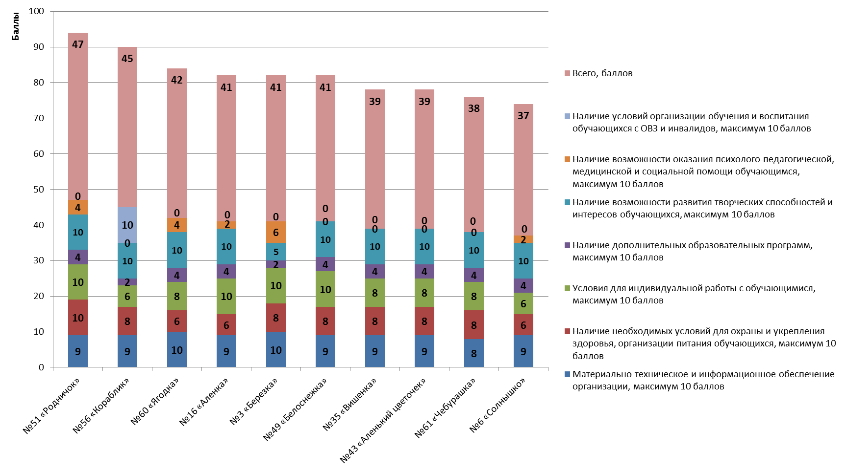

Рисунок 3.1 – Ранжирование дошкольных образовательных учреждений Азовского района Ростовской области по показателям, характеризующие общий критерий оценки качества образовательной деятельности организаций, касающийся комфортности условий, в которых осуществляется образовательная деятельность

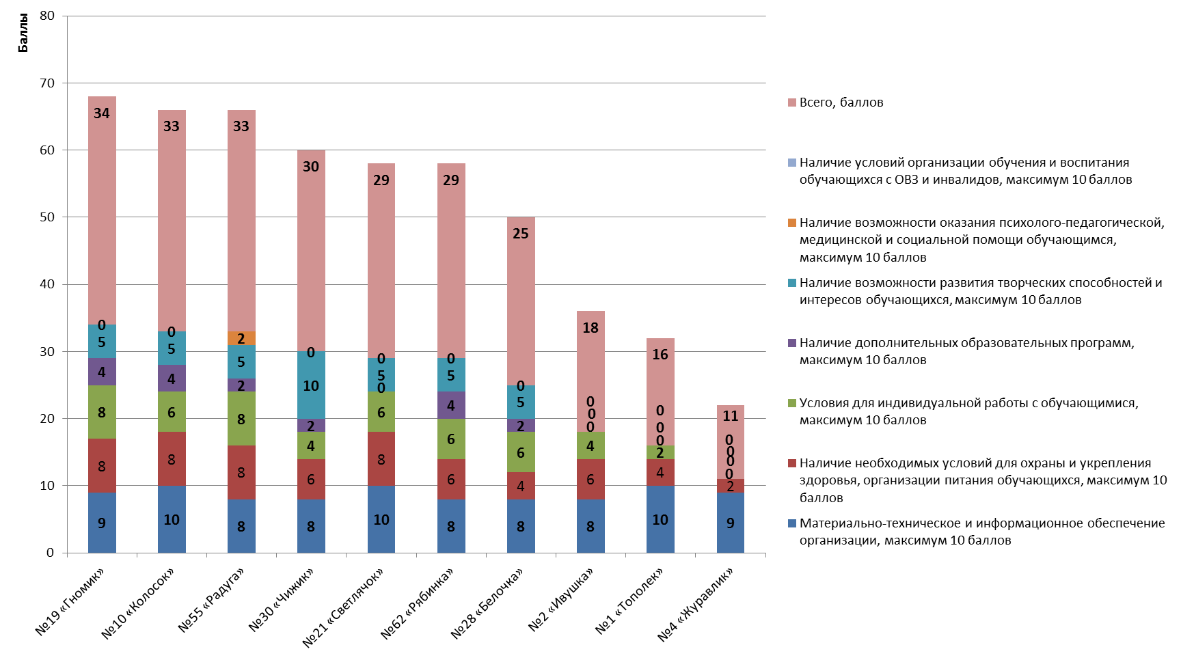

Продолжение рисунка 3.1

Из рисунка 3.1 следует, что дваМБДОУ(№51 «Родничок», №56 «Кораблик») показали хорошие результаты (соответственно 47, 45 баллов из 70 возможных).

15МБДОУ (№60 «Ягодка», №16 «Аленка», №3 «Березка», №49 «Белоснежка», №35 «Вишенка», №43 «Аленький цветочек», №61 «Чебурашка», №6 «Солнышко», №19 «Гномик», №10 «Колосок», №55 «Радуга», №30 «Чижик», №21 «Светлячок», №62 «Рябинка», №28 «Белочка») показали удовлетворительные результаты (соответственно 42, 41, 41, 41, 39, 39, 38, 37, 34, 33, 33, 30, 29, 29, 25 баллов из 70 возможных).

И триМБДОУ (№2 «Ивушка», №1 «Тополек», №4 «Журавлик») показали неудовлетворительные результаты (соответственно 18, 16, 11 баллов из 70 возможных).

В таблице 3.2 содержатся примечания по каждому дошкольному образовательному учреждению Азовского района Ростовской области, описывающие недостатки и / или дефициты в комфортности условий образовательной деятельности.

Таблица 3.2 – Дефициты дошкольных образовательных учреждений Азовского района Ростовской области по показателям комфортности условий образовательной деятельности

| **№** | **МБДОУ** | **Дефициты** |
| --- | --- | --- |
| 1 | №51 «Родничок» | 1) Отсутствие сведений о том, что в организации с воспитанниками проводятся занятия по иностранному языку.  2) Отсутствие сведений о том, что в организации осуществляется индивидуальное или групповое обучение по программам дошкольного образования детей, не посещающих отчитывающуюся дошкольную образовательную организацию, и / или функционируют группы по адаптации детей к школьным условиям.  3) В штате организации нет учителя-дефектолога (-ов).  4) В штате организации нет социального педагога (-ов).  5) В штате организации нет медицинских работников.  6) Отсутствие сведений о наличии условий организации обучения и воспитания обучающихся с ограниченными возможностями здоровья и инвалидов. |
| 2 | №56 «Кораблик» | 1) В штате организации нет инструктора по физической культуре.  2) В организации нет музыкального зала.  3) Отсутствие сведений о том, что в организации есть воспитанники, получающие дополнительные образовательные услуги по следующим видам – логопед, дефектолог, психолог (в том числе платные).  4) Отсутствие сведений о том, что в организации с воспитанниками проводятся занятия по иностранному языку.  5) Отсутствие сведений о том, что в организации функционируют кружки и секции различной направленности.  6) Отсутствие сведений о том, что в организации осуществляется индивидуальное или групповое обучение по программам дошкольного образования детей, не посещающих отчитывающуюся дошкольную образовательную организацию, и / или функционируют группы по адаптации детей к школьным условиям.  7) В штате организации нет учителя-логопеда (-ов).  8) В штате организации нет учителя-дефектолога (-ов).  9) В штате организации нет педагога-психолога (-ов).  10) В штате организации нет социального педагога (-ов).  11) В штате организации нет медицинских работников. |
| 3 | №60 «Ягодка» | 1) Отсутствие сведений о доле воспитанников организации, охваченных летними оздоровительными мероприятиями.  2) В штате организации нет инструктора по физической культуре.  3) Отсутствие сведений о том, что в организации с воспитанниками проводятся занятия по иностранному языку.  4) Отсутствие сведений о том, что в организации осуществляется индивидуальное или групповое обучение по программам дошкольного образования детей, не посещающих отчитывающуюся дошкольную образовательную организацию, и / или функционируют группы по адаптации детей к школьным условиям.  5) В штате организации нет учителя-дефектолога (-ов).  6) В штате организации нет социального педагога (-ов).  7) В штате организации нет медицинских работников.  8) Отсутствие сведений о наличии условий организации обучения и воспитания обучающихся с ограниченными возможностями здоровья и инвалидов. |
| 4 | №16 «Аленка» | 1) Отсутствие сведений о доле воспитанников организации, охваченных летними оздоровительными мероприятиями.  2) В штате организации нет инструктора по физической культуре.  3) Отсутствие сведений о том, что в организации с воспитанниками проводятся занятия по иностранному языку.  4) Отсутствие сведений о том, что в организации осуществляется индивидуальное или групповое обучение по программам дошкольного образования детей, не посещающих отчитывающуюся дошкольную образовательную организацию, и / или функционируют группы по адаптации детей к школьным условиям.  5) В штате организации нет учителя-дефектолога (-ов).  6) В штате организации нет педагога-психолога (-ов).  7) В штате организации нет социального педагога (-ов).  8) В штате организации нет медицинских работников.  9) Отсутствие сведений о наличии условий организации обучения и воспитания обучающихся с ограниченными возможностями здоровья и инвалидов. |
| 5 | №3 «Березка» | 1) В штате организации нет инструктора по физической культуре.  2) Отсутствие сведений о том, что в организации с воспитанниками проводятся занятия по иностранному языку.  3) Отсутствие сведений о том, что в организации функционируют кружки и секции различной направленности.  4) Отсутствие сведений о том, что в организации осуществляется индивидуальное или групповое обучение по программам дошкольного образования детей, не посещающих отчитывающуюся дошкольную образовательную организацию, и / или функционируют группы по адаптации детей к школьным условиям.  5) Отсутствие сведений о том, что воспитанники МБДОУ стали призерами (отмечены наградами, грамотами) конкурсов, выставок, смотров, физкультурных, спортивных и других массовых мероприятий (в том числе, с родителями).  6) В штате организации нет учителя-дефектолога (-ов).  7) В штате организации нет социального педагога (-ов).  8) Отсутствие сведений о наличии условий организации обучения и воспитания обучающихся с ограниченными возможностями здоровья и инвалидов. |
| 6 | №49 «Белоснежка» | 1) В штате организации нет инструктора по физической культуре.  2) Отсутствие сведений о том, что в организации с воспитанниками проводятся занятия по иностранному языку.  3) Отсутствие сведений о том, что в организации осуществляется индивидуальное или групповое обучение по программам дошкольного образования детей, не посещающих отчитывающуюся дошкольную образовательную организацию, и / или функционируют группы по адаптации детей к школьным условиям.  4) В штате организации нет учителя-логопеда (-ов).  5) В штате организации нет учителя-дефектолога (-ов).  6) В штате организации нет педагога-психолога (-ов).  7) В штате организации нет социального педагога (-ов).  8) В штате организации нет медицинских работников.  9) Отсутствие сведений о наличии условий организации обучения и воспитания обучающихся с ограниченными возможностями здоровья и инвалидов. |
| 7 | №35 «Вишенка» | 1) В штате организации нет инструктора по физической культуре.  2) Отсутствие сведений о том, что в организации есть воспитанники, получающие дополнительные образовательные услуги по следующим видам – логопед, дефектолог, психолог (в том числе платные).  3) Отсутствие сведений о том, что в организации с воспитанниками проводятся занятия по иностранному языку.  4) Отсутствие сведений о том, что в организации осуществляется индивидуальное или групповое обучение по программам дошкольного образования детей, не посещающих отчитывающуюся дошкольную образовательную организацию, и / или функционируют группы по адаптации детей к школьным условиям.  5) В штате организации нет учителя-логопеда (-ов).  6) В штате организации нет учителя-дефектолога (-ов).  7) В штате организации нет педагога-психолога (-ов).  8) В штате организации нет социального педагога (-ов).  9) В штате организации нет медицинских работников.  10) Отсутствие сведений о наличии условий организации обучения и воспитания обучающихся с ограниченными возможностями здоровья и инвалидов. |
| 8 | №43 «Аленький цветочек» | 1) В штате организации нет инструктора по физической культуре.  2) Отсутствие сведений о том, что в организации есть воспитанники, получающие дополнительные образовательные услуги по следующим видам – логопед, дефектолог, психолог (в том числе платные).  3) Отсутствие сведений о том, что в организации с воспитанниками проводятся занятия по иностранному языку.  4) Отсутствие сведений о том, что в организации осуществляется индивидуальное или групповое обучение по программам дошкольного образования детей, не посещающих отчитывающуюся дошкольную образовательную организацию, и / или функционируют группы по адаптации детей к школьным условиям.  5) В штате организации нет учителя-логопеда (-ов).  6) В штате организации нет учителя-дефектолога (-ов).  7) В штате организации нет педагога-психолога (-ов).  8) В штате организации нет социального педагога (-ов).  9) В штате организации нет медицинских работников.  10) Отсутствие сведений о наличии условий организации обучения и воспитания обучающихся с ограниченными возможностями здоровья и инвалидов. |
| 9 | №61 «Чебурашка» | 1) Недостаточная обеспеченность административных и педагогических сотрудников образовательной организации персональными компьютерами (или отсутствие ПК).  2) В штате организации нет инструктора по физической культуре.  3) Отсутствие сведений о том, что в организации есть воспитанники, получающие дополнительные образовательные услуги по следующим видам – логопед, дефектолог, психолог (в том числе платные).  4) Отсутствие сведений о том, что в организации с воспитанниками проводятся занятия по иностранному языку.  5) Отсутствие сведений о том, что в организации осуществляется индивидуальное или групповое обучение по программам дошкольного образования детей, не посещающих отчитывающуюся дошкольную образовательную организацию, и / или функционируют группы по адаптации детей к школьным условиям.  6) В штате организации нет учителя-логопеда (-ов).  7) В штате организации нет учителя-дефектолога (-ов).  8) В штате организации нет педагога-психолога (-ов).  9) В штате организации нет социального педагога (-ов).  10) В штате организации нет медицинских работников.  11) Отсутствие сведений о наличии условий организации обучения и воспитания обучающихся с ограниченными возможностями здоровья и инвалидов. |
| 10 | №6 «Солнышко» | 1) Отсутствие сведений о доле воспитанников организации, охваченных летними оздоровительными мероприятиями.  2) В штате организации нет инструктора по физической культуре.  3) Отсутствие сведений о том, что в организации осуществляется индивидуальное или групповое обучение по программам дошкольного образования детей, не посещающих отчитывающуюся дошкольную образовательную организацию, и / или функционируют группы по адаптации детей к школьным условиям.  4) Отсутствие сведений о том, что в организации с воспитанниками проводятся занятия по иностранному языку.  5) Отсутствие сведений о том, что в организации осуществляется индивидуальное или групповое обучение по программам дошкольного образования детей, не посещающих отчитывающуюся дошкольную образовательную организацию, и / или функционируют группы по адаптации детей к школьным условиям.  6) В штате организации нет учителя-логопеда (-ов).  7) В штате организации нет учителя-дефектолога (-ов).  8) В штате организации нет социального педагога (-ов).  9) В штате организации нет медицинских работников.  10) Отсутствие сведений о наличии условий организации обучения и воспитания обучающихся с ограниченными возможностями здоровья и инвалидов. |
| 11 | №19 «Гномик» | 1) В штате организации нет инструктора по физической культуре.  2) Отсутствие сведений о том, что в организации есть воспитанники, получающие дополнительные образовательные услуги по следующим видам – логопед, дефектолог, психолог (в том числе платные).  3) Отсутствие сведений о том, что в организации с воспитанниками проводятся занятия по иностранному языку.  4) Отсутствие сведений о том, что в организации осуществляется индивидуальное или групповое обучение по программам дошкольного образования детей, не посещающих отчитывающуюся дошкольную образовательную организацию, и / или функционируют группы по адаптации детей к школьным условиям.  5) Отсутствие сведений о том, воспитанники МБДОУ стали призерами (отмечены наградами, грамотами) конкурсов, выставок, смотров, физкультурных, спортивных и других массовых мероприятий (в том числе, с родителями).  6) В штате организации нет учителя-логопеда (-ов).  7) В штате организации нет учителя-дефектолога (-ов).  8) В штате организации нет педагога-психолога (-ов).  9) В штате организации нет социального педагога (-ов).  10) В штате организации нет медицинских работников.  11) Отсутствие сведений о наличии условий организации обучения и воспитания обучающихся с ограниченными возможностями здоровья и инвалидов. |
| 12 | №10 «Колосок» | 1) В штате организации нет инструктора по физической культуре.  2) В организации нет музыкального зала.  3) Отсутствие сведений о том, что в организации есть воспитанники, получающие дополнительные образовательные услуги по следующим видам – логопед, дефектолог, психолог (в том числе платные).  3) Отсутствие сведений о том, что в организации с воспитанниками проводятся занятия по иностранному языку.  4) Отсутствие сведений о том, что в организации осуществляется индивидуальное или групповое обучение по программам дошкольного образования детей, не посещающих отчитывающуюся дошкольную образовательную организацию, и / или функционируют группы по адаптации детей к школьным условиям.  5) Отсутствие сведений о том, воспитанники МБДОУ стали призерами (отмечены наградами, грамотами) конкурсов, выставок, смотров, физкультурных, спортивных и других массовых мероприятий (в том числе, с родителями).  6) В штате организации нет учителя-логопеда (-ов).  7) В штате организации нет учителя-дефектолога (-ов).  8) В штате организации нет педагога-психолога (-ов).  9) В штате организации нет социального педагога (-ов).  10) В штате организации нет медицинских работников.  11) Отсутствие сведений о наличии условий организации обучения и воспитания обучающихся с ограниченными возможностями здоровья и инвалидов. |
| 13 | №55 «Радуга» | 1) Недостаточная обеспеченность административных и педагогических сотрудников образовательной организации персональными компьютерами (или отсутствие ПК).  2) В штате организации нет инструктора по физической культуре.  3) В штате организации нет педагога (-ов) дополнительного образования и / или музыкального руководителя.  4) Отсутствие сведений о том, что в организации с воспитанниками проводятся занятия по иностранному языку.  5) Отсутствие сведений о том, что в организации функционируют кружки и секции различной направленности.  6) Отсутствие сведений о том, что в организации осуществляется индивидуальное или групповое обучение по программам дошкольного образования детей, не посещающих отчитывающуюся дошкольную образовательную организацию, и / или функционируют группы по адаптации детей к школьным условиям.  7) Отсутствие сведений о том, воспитанники МБДОУ стали призерами (отмечены наградами, грамотами) конкурсов, выставок, смотров, физкультурных, спортивных и других массовых мероприятий (в том числе, с родителями).  8) В штате организации нет учителя-логопеда (-ов).  9) В штате организации нет учителя-дефектолога (-ов).  10) В штате организации нет педагога-психолога (-ов).  11) В штате организации нет социального педагога (-ов).  12) В штате организации нет медицинских работников.  13) Отсутствие сведений о наличии условий организации обучения и воспитания обучающихся с ограниченными возможностями здоровья и инвалидов. |
| 14 | №30 «Чижик» | 1) Недостаточная обеспеченность административных и педагогических сотрудников образовательной организации персональными компьютерами (или отсутствие ПК).  2) Отсутствие сведений о наличии в организации помещений медицинского назначения.  3) В штате организации нет инструктора по физической культуре.  4) В организации нет музыкального зала.  5) В штате организации нет педагога (-ов) дополнительного образования и / или музыкального руководителя.  6) Отсутствие сведений о том, что в организации есть воспитанники, получающие дополнительные образовательные услуги по следующим видам – логопед, дефектолог, психолог (в том числе платные).  7) Отсутствие сведений о том, что в организации с воспитанниками проводятся занятия по иностранному языку.  8) Отсутствие сведений о том, что в организации функционируют кружки и секции различной направленности.  9) Отсутствие сведений о том, что в организации осуществляется индивидуальное или групповое обучение по программам дошкольного образования детей, не посещающих отчитывающуюся дошкольную образовательную организацию, и / или функционируют группы по адаптации детей к школьным условиям.  10) В штате организации нет учителя-логопеда (-ов).  11) В штате организации нет учителя-дефектолога (-ов).  12) В штате организации нет педагога-психолога (-ов).  13) В штате организации нет социального педагога (-ов).  14) В штате организации нет медицинских работников.  15) Отсутствие сведений о наличии условий организации обучения и воспитания обучающихся с ограниченными возможностями здоровья и инвалидов. |
| 15 | №21 «Светлячок» | 1) В штате организации нет инструктора по физической культуре.  2) В организации нет музыкального зала.  3) Отсутствие сведений о том, что в организации есть воспитанники, получающие дополнительные образовательные услуги по следующим видам – логопед, дефектолог, психолог (в том числе платные).  4) Отсутствие сведений о том, что в организации с воспитанниками проводятся музыкально-ритмические занятия.  5) Отсутствие сведений о том, что в организации с воспитанниками проводятся занятия по иностранному языку.  6) Отсутствие сведений о том, что в организации функционируют кружки и секции различной направленности.  7) Отсутствие сведений о том, что в организации осуществляется индивидуальное или групповое обучение по программам дошкольного образования детей, не посещающих отчитывающуюся дошкольную образовательную организацию, и / или функционируют группы по адаптации детей к школьным условиям.  8) Отсутствие сведений о том, воспитанники МБДОУ стали призерами (отмечены наградами, грамотами) конкурсов, выставок, смотров, физкультурных, спортивных и других массовых мероприятий (в том числе, с родителями).  9) В штате организации нет учителя-логопеда (-ов).  10) В штате организации нет учителя-дефектолога (-ов).  11) В штате организации нет педагога-психолога (-ов).  12) В штате организации нет социального педагога (-ов).  13) В штате организации нет медицинских работников.  14) Отсутствие сведений о наличии условий организации обучения и воспитания обучающихся с ограниченными возможностями здоровья и инвалидов. |
| 16 | №62 «Рябинка» | 1) Недостаточная обеспеченность административных и педагогических сотрудников образовательной организации персональными компьютерами (или отсутствие ПК).  2) Отсутствие сведений о наличии в организации физкультурного (спортивного) зала, других спортивных или рекреационных сооружений.  3) В штате организации нет инструктора по физической культуре.  4) В организации нет музыкального зала.  5) Отсутствие сведений о том, что в организации есть воспитанники, получающие дополнительные образовательные услуги по следующим видам – логопед, дефектолог, психолог (в том числе платные).  6) Отсутствие сведений о том, что в организации с воспитанниками проводятся занятия по иностранному языку.  7) Отсутствие сведений о том, что в организации осуществляется индивидуальное или групповое обучение по программам дошкольного образования детей, не посещающих отчитывающуюся дошкольную образовательную организацию, и / или функционируют группы по адаптации детей к школьным условиям.  8) Отсутствие сведений о том, воспитанники МБДОУ стали призерами (отмечены наградами, грамотами) конкурсов, выставок, смотров, физкультурных, спортивных и других массовых мероприятий (в том числе, с родителями).  9) В штате организации нет учителя-логопеда (-ов).  10) В штате организации нет учителя-дефектолога (-ов).  11) В штате организации нет педагога-психолога (-ов).  12) В штате организации нет социального педагога (-ов).  13) В штате организации нет медицинских работников.  14) Отсутствие сведений о наличии условий организации обучения и воспитания обучающихся с ограниченными возможностями здоровья и инвалидов. |
| 17 | №28 «Белочка» | 1) Недостаточная обеспеченность административных и педагогических сотрудников образовательной организации персональными компьютерами (или отсутствие ПК).  2) Отсутствие сведений о наличии в организации помещений медицинского назначения.  3) Отсутствие сведений о наличии в организации физкультурного (спортивного) зала, других спортивных или рекреационных сооружений.  4) В штате организации нет инструктора по физической культуре.  5) В организации нет музыкального зала.  6) Отсутствие сведений о том, что в организации есть воспитанники, получающие дополнительные образовательные услуги по следующим видам – логопед, дефектолог, психолог (в том числе платные).  7) Отсутствие сведений о том, что в организации с воспитанниками проводятся занятия по иностранному языку.  8) Отсутствие сведений о том, что в организации функционируют кружки и секции различной направленности.  9) Отсутствие сведений о том, что в организации осуществляется индивидуальное или групповое обучение по программам дошкольного образования детей, не посещающих отчитывающуюся дошкольную образовательную организацию, и / или функционируют группы по адаптации детей к школьным условиям.  10) Отсутствие сведений о том, воспитанники МБДОУ стали призерами (отмечены наградами, грамотами) конкурсов, выставок, смотров, физкультурных, спортивных и других массовых мероприятий (в том числе, с родителями).  11) В штате организации нет учителя-логопеда (-ов).  12) В штате организации нет учителя-дефектолога (-ов).  13) В штате организации нет педагога-психолога (-ов).  14) В штате организации нет социального педагога (-ов).  15) В штате организации нет медицинских работников.  16) Отсутствие сведений о наличии условий организации обучения и воспитания обучающихся с ограниченными возможностями здоровья и инвалидов. |
| 18 | №2 «Ивушка» | 1) Недостаточная обеспеченность административных и педагогических сотрудников образовательной организации персональными компьютерами (или отсутствие ПК).  2) Отсутствие сведений о наличии в организации помещений медицинского назначения.  3) В штате организации нет инструктора по физической культуре.  4) Отсутствие сведений о том, что в организации проводятся групповые и индивидуальные коррекционно-развивающие занятия с воспитанниками.  5) Отсутствие сведений о том, что в организации есть воспитанники, получающие дополнительные образовательные услуги по следующим видам – логопед, дефектолог, психолог (в том числе платные).  6) Отсутствие сведений о том, что в организации с воспитанниками проводятся музыкально-ритмические занятия.  7) Отсутствие сведений о том, что в организации с воспитанниками проводятся занятия по иностранному языку.  8) Отсутствие сведений о том, что в организации функционируют кружки и секции различной направленности.  9) Отсутствие сведений о том, что в организации осуществляется индивидуальное или групповое обучение по программам дошкольного образования детей, не посещающих отчитывающуюся дошкольную образовательную организацию, и / или функционируют группы по адаптации детей к школьным условиям.  10) Отсутствие сведений о том, воспитанники МБДОУ приняли участие в конкурсах, выставках, смотрах, физкультурных, спортивных и других массовых мероприятиях (в том числе, с родителями).  11) Отсутствие сведений о том, воспитанники МБДОУ стали призерами (отмечены наградами, грамотами) конкурсов, выставок, смотров, физкультурных, спортивных и других массовых мероприятий (в том числе, с родителями).  12) В штате организации нет учителя-логопеда (-ов).  13) В штате организации нет учителя-дефектолога (-ов).  14) В штате организации нет педагога-психолога (-ов).  15) В штате организации нет социального педагога (-ов).  16) В штате организации нет медицинских работников.  17) Отсутствие сведений о наличии условий организации обучения и воспитания обучающихся с ограниченными возможностями здоровья и инвалидов. |
| 19 | №1 «Тополек» | 1) Отсутствие сведений о наличии в организации физкультурного (спортивного) зала, других спортивных или рекреационных сооружений.  2) Отсутствие сведений о наличии в организации необходимых условий для питания детей.  3) В штате организации нет инструктора по физической культуре.  4) В штате организации нет педагога (-ов) дополнительного образования и / или музыкального руководителя.  5) Отсутствие сведений о том, что в организации проводятся групповые и индивидуальные коррекционно-развивающие занятия с воспитанниками.  6) Отсутствие сведений о том, что в организации есть воспитанники, получающие дополнительные образовательные услуги по следующим видам – логопед, дефектолог, психолог (в том числе платные).  7) Отсутствие сведений о том, что в организации с воспитанниками проводятся музыкально-ритмические занятия.  8) Отсутствие сведений о том, что в организации с воспитанниками проводятся занятия по иностранному языку.  9) Отсутствие сведений о том, что в организации функционируют кружки и секции различной направленности.  10) Отсутствие сведений о том, что в организации осуществляется индивидуальное или групповое обучение по программам дошкольного образования детей, не посещающих отчитывающуюся дошкольную образовательную организацию, и / или функционируют группы по адаптации детей к школьным условиям.  11) Отсутствие сведений о том, воспитанники МБДОУ приняли участие в конкурсах, выставках, смотрах, физкультурных, спортивных и других массовых мероприятиях (в том числе, с родителями).  12) Отсутствие сведений о том, воспитанники МБДОУ стали призерами (отмечены наградами, грамотами) конкурсов, выставок, смотров, физкультурных, спортивных и других массовых мероприятий (в том числе, с родителями).  13) В штате организации нет учителя-логопеда (-ов).  14) В штате организации нет учителя-дефектолога (-ов).  15) В штате организации нет педагога-психолога (-ов).  16) В штате организации нет социального педагога (-ов).  17) В штате организации нет медицинских работников.  18) Отсутствие сведений о наличии условий организации обучения и воспитания обучающихся с ограниченными возможностями здоровья и инвалидов. |
| 20 | №4 «Журавлик» | 1) Отсутствие сведений о наличии в организации помещений медицинского назначения.  2) Отсутствие сведений о наличии в организации необходимых условий для питания детей.  3) Отсутствие сведений о доле воспитанников организации, охваченных летними оздоровительными мероприятиями.  4) В штате организации нет инструктора по физической культуре.  5) В организации нет музыкального зала.  6) В штате организации нет педагога (-ов) дополнительного образования и / или музыкального руководителя.  7) Отсутствие сведений о том, что в организации проводятся групповые и индивидуальные коррекционно-развивающие занятия с воспитанниками.  8) Отсутствие сведений о том, что в организации есть воспитанники, получающие дополнительные образовательные услуги по следующим видам – логопед, дефектолог, психолог (в том числе платные).  9) Отсутствие сведений о том, что в организации с воспитанниками проводятся музыкально-ритмические занятия.  10) Отсутствие сведений о том, что в организации с воспитанниками проводятся занятия по иностранному языку.  11) Отсутствие сведений о том, что в организации функционируют кружки и секции различной направленности.  12) Отсутствие сведений о том, что в организации осуществляется индивидуальное или групповое обучение по программам дошкольного образования детей, не посещающих отчитывающуюся дошкольную образовательную организацию, и / или функционируют группы по адаптации детей к школьным условиям.  13) Отсутствие сведений о том, воспитанники МБДОУ приняли участие в конкурсах, выставках, смотрах, физкультурных, спортивных и других массовых мероприятиях (в том числе, с родителями).  14) Отсутствие сведений о том, воспитанники МБДОУ стали призерами (отмечены наградами, грамотами) конкурсов, выставок, смотров, физкультурных, спортивных и других массовых мероприятий (в том числе, с родителями).  15) В штате организации нет учителя-логопеда (-ов).  16) В штате организации нет учителя-дефектолога (-ов).  17) В штате организации нет педагога-психолога (-ов).  18) В штате организации нет социального педагога (-ов).  19) В штате организации нет медицинских работников.  20) Отсутствие сведений о наличии условий организации обучения и воспитания обучающихся с ограниченными возможностями здоровья и инвалидов. |

Сформулируем выводы по данному разделу применительно к дошкольным образовательным учреждениям Азовского района Ростовской области:

1) По всем МБДОУотсутствуют сведения о том, что в организациях с воспитанниками проводятся занятия по иностранному языку.

2) По всем МБДОУ отсутствуют сведения о том, что в организациях осуществляется индивидуальное или групповое обучение по программам дошкольного образования детей, не посещающих отчитывающуюся дошкольную образовательную организацию, и / или функционируют группы по адаптации детей к школьным условиям.

3) Во всех анализируемых МБДОУ в штате организаций нет учителя-дефектолога и социального педагога.

4) В 19 из 20 МБДОУ в штате организаций нет инструктора по физической культуре.

5) В 19 из 20 МБДОУ в штате организаций нет медицинских работников.

6) Только по одному МБДОУ из 20 (№56 «Кораблик») есть сведения оналичии условий организации обучения и воспитания обучающихся с ограниченными возможностями здоровья и инвалидов.

7) В 16 из 20 МБДОУ в штате организаций нет педагога-психолога.

8) В 15 из 20 МБДОУ в штате организаций нетучителя-логопеда.

9) По 13 из 20 МБДОУ отсутствуют сведения о том, что в организацияхесть воспитанники, получающие дополнительные образовательные услуги по следующим видам – логопед, дефектолог, психолог (в том числе платные).

10) По 10 МБДОУ (№1 «Тополек», №10 «Колосок», №19 «Гномик», №2 «Ивушка», №21 «Светлячок», №28 «Белочка», №3 «Березка», №4 «Журавлик», №55 «Радуга», №62 «Рябинка») полностью или частично отсутствуют данные о том, что учащиеся в 2015 – 2016 учебном году приняли участие (и / или стали призерами) в конкурсах, выставках, смотрах, физкультурных, спортивных и других массовых мероприятиях (в том числе, с родителями).

11) По 9 из 20 МБДОУ отсутствуют сведения о том, что в организациях функционируют кружки и секции различной направленности.

12) В 7 МБДОУ (№10 «Колосок», №21 «Светлячок», №28 «Белочка», №30 «Чижик», №4 «Журавлик», №56 «Кораблик», №62 «Рябинка») нет музыкального зала.

13) В 6МБДОУ (№2 «Ивушка», №28 «Белочка», №30 «Чижик», №55 «Радуга», №61 «Чебурашка», №62 «Рябинка»)отмеченанедостаточнаяобеспеченность административных и педагогических сотрудников образовательной организации персональными компьютерами (или отсутствие ПК).

14) В 5 из 20 МБДОУ (№1 «Тополек», №30 «Чижик», №4 «Журавлик», №55 «Радуга», №60 «Ягодка») в штате организаций нетпедагога дополнительного образования и / или музыкального руководителя.

15) По 4 из 20 МБДОУ (№2 «Ивушка», №28 «Белочка», №30 «Чижик», №4 «Журавлик») отсутствуют сведения о наличии в организациях помещений медицинского назначения.

16) По 4 из 20 МБДОУ (№16 «Аленка», №4 «Журавлик», №6 «Солнышко», №60 «Ягодка») отсутствуют сведения о доле воспитанников организаций, охваченных летними оздоровительными мероприятиями.

17) По 4 из 20 МБДОУ (№1 «Тополек», №2 «Ивушка», №4 «Журавлик», №6 «Солнышко») отсутствуют сведения о том, что в организациях проводятся групповые и индивидуальные коррекционно-развивающие занятия с воспитанниками.

18) По 4 из 20 МБДОУ (№1 «Тополек»,№2 «Ивушка», №21 «Светлячок», №4 «Журавлик») отсутствуют сведения о том, что в организацияхс воспитанниками проводятся музыкально-ритмические занятия.

19) По 3 из 20 МБДОУ (№1 «Тополек»,№28 «Белочка», №62 «Рябинка»)отсутствуют сведения о наличии в организациях физкультурного (спортивного) зала, других спортивных или рекреационных сооружений.

20) По 2 из 20 МБДОУ (№1 «Тополек»,№4 «Журавлик») отсутствуют сведения о наличии в организациях необходимых условий для питания детей.

Невысокая балльная оценка у некоторых МБДОУ по показателям комфортности условий, в которых осуществляется образовательная деятельность, может быть обусловлена отсутствием необходимой для проведения оценки информации, например:

а) соответствующей информации может не быть в форме № 85-К (или соответствующий пункт формы не заполнен);

б) отчет о самообследовании (публичный доклад)за 2015-2016 учебный год не опубликован на сайте организации;

в) актуальный отчет о самообследовании (публичный доклад)опубликован на сайте организации, но необходимая информация в него не включена;

г) на официальном сайте организации не представлена необходимая для оценки информация.

**4. Показатели кадрового обеспечения деятельности образовательных организаций**

Проведено ранжирование дошкольных образовательных учреждений Азовского района Ростовской области по показателям, касающимся их кадрового обеспечения. Ранжирование основывалось на данных, содержавшихся в форме федерального статистического наблюдения № 85-К.[5] Для проведения ранжирования использованы показатели, представленные в Приложении 1 (блок «C»).Результаты ранжирования дошкольных образовательных учреждений Азовского района Ростовской области по показателям, касающимся их кадрового обеспечения, представлены в таблице 4.1.

На рисунке 4.1 представлены данные о ранжировании дошкольных образовательных учреждений Азовского района Ростовской области по удельному весу (доле) педагогического персонала, имеющего высшее и среднее профессиональное педагогическое образование, в общей численности педагогического персонала.

Ранжированиедошкольных образовательных учреждений Азовского района Ростовской области по удельному весу (доле) численности педагогического персонала, имеющих высшую и первую квалификационную категорию, в общей численности педагогического персонала, не проводилось, так как данная информация отсутствует в форме федерального статистического наблюдения № 85-К.

Таблица 4.1 –Ранжирование дошкольных образовательных учреждений Азовского района Ростовской области по показателям, касающимся их кадрового обеспечения (ранжировано по сумме столбцов 3 и 4)

|  |  |  |  |
| --- | --- | --- | --- |
| **№** | **МБДОУ** | **Удельный вес (доля) численности педагогического персонала, имеющего высшее профессиональное педагогическое образование, в общей численности педагогического персонала, %** | **Удельный вес (доля) численности педагогического персонала, имеющего среднее профессиональное педагогическое образование, в общей численности педагогического персонала, %** |
| **1** | **2** | **3** | **4** |
| 1 | №56 «Кораблик» | 83,3 | 16,7 |
| 2 | №61 «Чебурашка» | 58,3 | 41,7 |
| 3 | №60 «Ягодка» | 52,6 | 47,4 |
| 4 | №62 «Рябинка» | 50,0 | 50,0 |
| 5 | №4 «Журавлик» | 16,7 | 83,3 |
| 6 | №10 «Колосок» | 0,0 | 100,0 |
| 7 | №21 «Светлячок» | 0,0 | 100,0 |
| 8 | №49 «Белоснежка» | 33,3 | 66,7 |
| 9 | №6 «Солнышко» | 33,3 | 66,7 |
| 10 | №1 «Тополек» | 35,3 | 58,8 |
| 11 | №16 «Аленка» | 76,9 | 15,4 |
| 12 | №3 «Березка» | 36,4 | 54,5 |
| 13 | №55 «Радуга» | 30,0 | 60,0 |
| 14 | №19 «Гномик» | 11,1 | 77,8 |
| 15 | №2 «Ивушка» | 33,3 | 55,6 |
| 16 | №51 «Родничок» | 37,5 | 42,5 |
| 17 | №35 «Вишенка» | 14,3 | 57,1 |
| 18 | №43 «Аленький цветочек» | 17,6 | 52,9 |
| 19 | №30 «Чижик» | 0,0 | 66,7 |
| 20 | №28 «Белочка» | 0,0 | 60,0 |

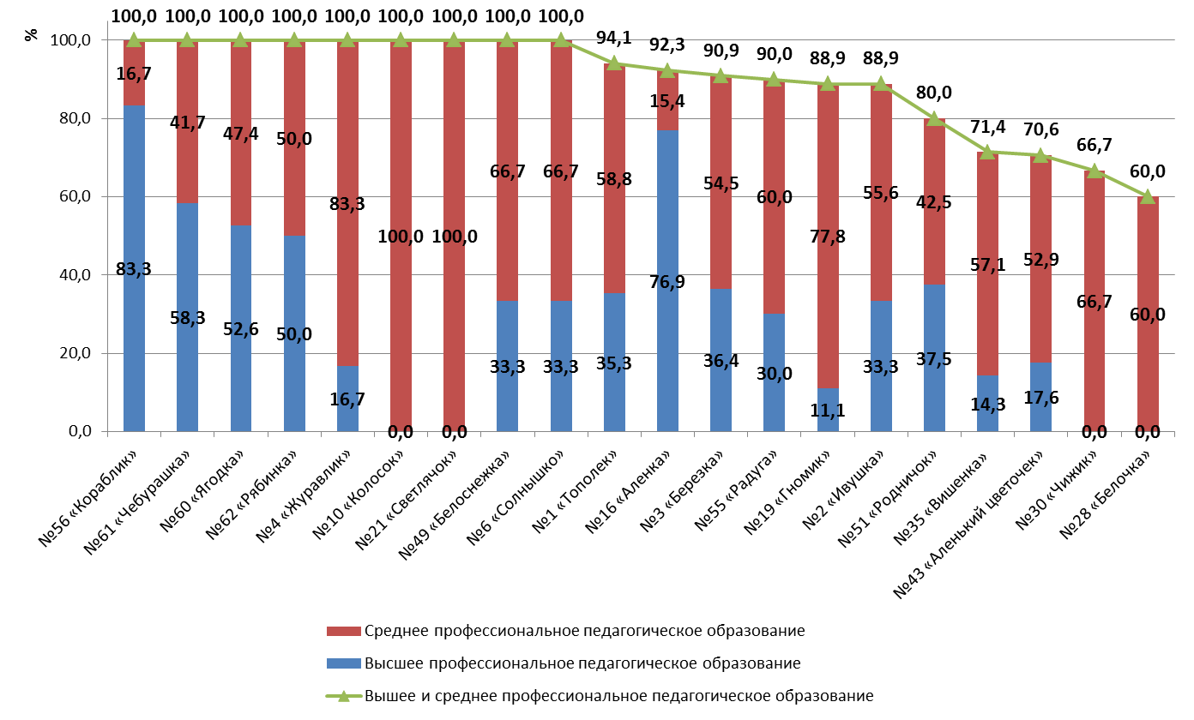

Рисунок 4.1 – Удельный вес (доля) численности педагогического персонала, имеющего высшее и среднее профессиональное педагогическое образование, в общей численности педагогического персонала

Из диаграммы 4.1 можно сделать следующие выводы:[6]

1) 13 МБДОУ (№56 «Кораблик», №61 «Чебурашка», №60 «Ягодка», №62 «Рябинка», №4 «Журавлик», №10 «Колосок», №21 «Светлячок», №49 «Белоснежка», №6 «Солнышко», №1 «Тополек», №16 «Аленка», №3 «Березка», №55 «Радуга») имеют удельный вес численности педагогического персонала с высшим и средним профессиональным педагогическим образованием 90,0% и более, и могут быть отнесены к зоне «Благоприятная».

2) 5 МБДОУ (№19 «Гномик», №2 «Ивушка», №51 «Родничок», №35 «Вишенка», №43 «Аленький цветочек») имеют удельный вес численности педагогического персонала с высшим и средним профессиональным педагогическим образованием от 70,6% до 88,9%. Эти МБДОУ демонстрируют достаточно хорошие показатели и могут быть отнесены к зоне «Средне благоприятная».

3) 2 МБДОУ(№30 «Чижик», №28 «Белочка») имеют удельный вес численности педагогического персонала с высшим и средним профессиональным педагогическим образованием от 60,0% до 66,7%. ЭтиМБДОУ демонстрируют удовлетворительные показатели, и могут быть отнесены к зоне «Внимания».

**5. Описание выборки социологического опроса получателей образовательных услуг**

В опросе приняли участие 521 родительвоспитанников исследуемых дошкольных образовательных учреждений Азовского района Ростовской области. Выборка опрошенных по образовательным организациям представлена в таблице 5.1.

Таблица 5.1 – Выборка социологического опроса в соотношении с комплектованием дошкольных образовательных учреждений Азовского района Ростовской области, чел.

|  |  |  |  |  |  |  |  |
| --- | --- | --- | --- | --- | --- | --- | --- |
| **№ п/п** | **МБДОУ** | **Числен­ность воспитан­ников** | **Кол-во опрошенных родителей (по группам воспитанников)** | | | | |
| **ясельная (до 3-х лет)** | **младшая группа (от 3 до 4 лет)** | **средняя группа (от 4 до 5 лет)** | **старшая группа (от 5 до 6 лет)** | **Всего** |
| 1 | №1 «Тополек» | 221 | 3 | 8 | 11 | 18 | 40 |
| 2 | №10 «Колосок» | 36 | 1 | 2 | 6 | 3 | 12 |
| 3 | №16 «Аленка» | 124 | 5 | 13 | 10 | 12 | 40 |
| 4 | №19 «Гномик» | 64 | 4 | 3 | 6 | 6 | 19 |
| 5 | №2 «Ивушка» | 201 | 0 | 8 | 15 | 16 | 39 |
| 6 | №21 «Светлячок» | 35 | 1 | 1 | 5 | 5 | 12 |
| 7 | №28 «Белочка» | 31 | 3 | 2 | 5 | 4 | 14 |
| 8 | №3 «Березка» | 106 | 2 | 11 | 6 | 6 | 25 |
| 9 | №30 «Чижик» | 40 | 1 | 4 | 2 | 7 | 14 |
| 10 | №35 «Вишенка» | 72 | 1 | 1 | 5 | 13 | 20 |
| 11 | №4 «Журавлик» | 57 | 2 | 2 | 4 | 5 | 13 |
| 12 | №43 «Аленький цветочек» | 173 | 7 | 7 | 9 | 7 | 30 |
| 13 | №49 «Белоснежка» | 48 | 2 | 2 | 8 | 7 | 19 |
| 14 | №51 «Родничок» | 274 | 0 | 8 | 7 | 28 | 43 |
| 15 | №55 «Радуга» | 92 | 7 | 7 | 7 | 7 | 28 |
| 16 | №56 «Кораблик» | 41 | 0 | 1 | 6 | 7 | 14 |
| 17 | №6 «Солнышко» | 73 | 5 | 5 | 9 | 8 | 27 |
| 18 | №60 «Ягодка» | 347 | 3 | 17 | 12 | 17 | 49 |
| 19 | №61 «Чебурашка» | 121 | 1 | 6 | 3 | 21 | 31 |
| 20 | №62 «Рябинка» | 152 | 12 | 4 | 3 | 13 | 32 |
|  | **Итого** | **2308** | 60 | 112 | 139 | 210 | **521** |

Распределение опрошенных родителей по полу, возрасту и уровню образования представлено в таблицах 5.2-5.4. Распределение ответов групп респондентов на вопрос о поле ребенка представлено в таблице 5.5. Распределение воспитанников, являющихся детьми опрошенных родителей, по группам представлено в таблице 5.6.

Таблица 5.2 – Распределение ответов групп респондентов на вопрос  
«Ваш пол», %

|  |  |  |  |  |
| --- | --- | --- | --- | --- |
| **№ п/п** | **МБДОУ** | **мужской** | **женский** | **итого** |
| 1 | №1 «Тополек» | 25,0 | 75,0 | 100,0 |
| 2 | №10 «Колосок» | 0,0 | 100,0 | 100,0 |
| 3 | №16 «Аленка» | 35,9 | 64,1 | 100,0 |
| 4 | №19 «Гномик» | 20,0 | 80,0 | 100,0 |
| 5 | №2 «Ивушка» | 20,0 | 80,0 | 100,0 |
| 6 | №21 «Светлячок» | 0,0 | 100,0 | 100,0 |
| 7 | №28 «Белочка» | 21,4 | 78,6 | 100,0 |
| 8 | №3 «Березка» | 33,3 | 66,7 | 100,0 |
| 9 | №30 «Чижик» | 14,3 | 85,7 | 100,0 |
| 10 | №35 «Вишенка» | 5,0 | 95,0 | 100,0 |
| 11 | №4 «Журавлик» | 16,7 | 83,3 | 100,0 |
| 12 | №43 «Аленький цветочек» | 21,4 | 78,6 | 100,0 |
| 13 | №49 «Белоснежка» | 0,0 | 100,0 | 100,0 |
| 14 | №51 «Родничок» | 11,4 | 88,6 | 100,0 |
| 15 | №55 «Радуга» | 18,5 | 81,5 | 100,0 |
| 16 | №56 «Кораблик» | 6,7 | 93,3 | 100,0 |
| 17 | №6 «Солнышко» | 7,7 | 92,3 | 100,0 |
| 18 | №60 «Ягодка» | 6,3 | 93,8 | 100,0 |
| 19 | №61 «Чебурашка» | 12,9 | 87,1 | 100,0 |
| 20 | №62 «Рябинка» | 12,5 | 87,5 | 100,0 |

Таблица 5.3 – Распределение ответов групп респондентов на вопрос  
«Ваш возраст», %

|  |  |  |  |  |  |  |  |
| --- | --- | --- | --- | --- | --- | --- | --- |
| **№ п/п** | **МБДОУ** | **Возраст, лет** | | | | | **итого** |
| **до 25** | **25-34** | **35-44** | **45-54** | **старше 55** |
| 1 | №1 «Тополек» | 12,8 | 61,5 | 23,1 | 2,6 | 0,0 | 100,0 |
| 2 | №10 «Колосок» | 8,3 | 58,3 | 33,3 | 0,0 | 0,0 | 100,0 |
| 3 | №16 «Аленка» | 25,7 | 40,0 | 34,3 | 0,0 | 0,0 | 100,0 |
| 4 | №19 «Гномик» | 10,0 | 60,0 | 30,0 | 0,0 | 0,0 | 100,0 |
| 5 | №2 «Ивушка» | 7,7 | 53,8 | 35,9 | 2,6 | 0,0 | 100,0 |
| 6 | №21 «Светлячок» | 8,3 | 75,0 | 16,7 | 0,0 | 0,0 | 100,0 |
| 7 | №28 «Белочка» | 7,1 | 78,6 | 14,3 | 0,0 | 0,0 | 100,0 |
| 8 | №3 «Березка» | 4,2 | 33,3 | 54,2 | 8,3 | 0,0 | 100,0 |
| 9 | №30 «Чижик» | 7,1 | 64,3 | 28,6 | 0,0 | 0,0 | 100,0 |
| 10 | №35 «Вишенка» | 10,0 | 55,0 | 35,0 | 0,0 | 0,0 | 100,0 |
| 11 | №4 «Журавлик» | 7,1 | 28,6 | 42,9 | 7,1 | 14,3 | 100,0 |
| 12 | №43 «Аленький цветочек» | 23,3 | 40,0 | 30,0 | 6,7 | 0,0 | 100,0 |
| 13 | №49 «Белоснежка» | 4,8 | 42,9 | 42,9 | 9,5 | 0,0 | 100,0 |
| 14 | №51 «Родничок» | 2,3 | 65,1 | 25,6 | 7,0 | 0,0 | 100,0 |
| 15 | №55 «Радуга» | 11,1 | 40,7 | 37,0 | 11,1 | 0,0 | 100,0 |
| 16 | №56 «Кораблик» | 7,1 | 50,0 | 42,9 | 0,0 | 0,0 | 100,0 |
| 17 | №6 «Солнышко» | 3,7 | 74,1 | 22,2 | 0,0 | 0,0 | 100,0 |
| 18 | №60 «Ягодка» | 4,1 | 61,2 | 26,5 | 4,1 | 4,1 | 100,0 |
| 19 | №61 «Чебурашка» | 12,9 | 51,6 | 35,5 | 0,0 | 0,0 | 100,0 |
| 20 | №62 «Рябинка» | 0,0 | 65,6 | 31,3 | 3,1 | 0,0 | 100,0 |

Таблица 5.4 – Распределение ответов групп респондентов на вопрос  
«Ваше образование», %

|  |  |  |  |  |  |  |  |  |
| --- | --- | --- | --- | --- | --- | --- | --- | --- |
| **№ п/п** | **МБДОУ** | **Образование** | | | | | | **Итого** |
| **неполное среднее** | **среднее** | **среднее специальное** | **неполное высшее** | **высшее** | **ученая степень** |
| 1 | №1 «Тополек» | 7,5 | 17,5 | 37,5 | 5,0 | 32,5 | 0,0 | 100,0 |
| 2 | №10 «Колосок» | 8,3 | 33,3 | 50,0 | 0,0 | 8,3 | 0,0 | 100,0 |
| 3 | №16 «Аленка» | 7,9 | 7,9 | 34,2 | 10,5 | 39,5 | 0,0 | 100,0 |
| 4 | №19 «Гномик» | 0,0 | 30,0 | 40,0 | 5,0 | 25,0 | 0,0 | 100,0 |
| 5 | №2 «Ивушка» | 0,0 | 5,1 | 23,1 | 15,4 | 56,4 | 0,0 | 100,0 |
| 6 | №21 «Светлячок» | 0,0 | 60,0 | 10,0 | 20,0 | 10,0 | 0,0 | 100,0 |
| 7 | №28 «Белочка» | 0,0 | 50,0 | 35,7 | 0,0 | 14,3 | 0,0 | 100,0 |
| 8 | №3 «Березка» | 8,3 | 20,8 | 33,3 | 8,3 | 29,2 | 0,0 | 100,0 |
| 9 | №30 «Чижик» | 0,0 | 21,4 | 50,0 | 0,0 | 28,6 | 0,0 | 100,0 |
| 10 | №35 «Вишенка» | 5,0 | 10,0 | 30,0 | 5,0 | 50,0 | 0,0 | 100,0 |
| 11 | №4 «Журавлик» | 0,0 | 10,0 | 80,0 | 10,0 | 0,0 | 0,0 | 100,0 |
| 12 | №43 «Аленький цветочек» | 0,0 | 16,7 | 56,7 | 13,3 | 13,3 | 0,0 | 100,0 |
| 13 | №49 «Белоснежка» | 5,3 | 5,3 | 36,8 | 10,5 | 42,1 | 0,0 | 100,0 |
| 14 | №51 «Родничок» | 0,0 | 14,0 | 44,2 | 9,3 | 32,6 | 0,0 | 100,0 |
| 15 | №55 «Радуга» | 0,0 | 7,4 | 40,7 | 7,4 | 40,7 | 3,7 | 100,0 |
| 16 | №56 «Кораблик» | 0,0 | 20,0 | 13,3 | 0,0 | 66,7 | 0,0 | 100,0 |
| 17 | №6 «Солнышко» | 8,3 | 20,8 | 29,2 | 8,3 | 33,3 | 0,0 | 100,0 |
| 18 | №60 «Ягодка» | 0,0 | 6,4 | 44,7 | 8,5 | 40,4 | 0,0 | 100,0 |
| 19 | №61 «Чебурашка» | 0,0 | 3,2 | 35,5 | 0,0 | 54,8 | 6,5 | 100,0 |
| 20 | №62 «Рябинка» | 0,0 | 12,5 | 28,1 | 0,0 | 59,4 | 0,0 | 100,0 |

Таблица 5.5 – Распределение ответов групп респондентов на вопрос  
«Укажите пол Вашего ребенка (если у Вас несколько детей, посещающих детский сад, то указывайте старшего ребенка)», %

|  |  |  |  |  |
| --- | --- | --- | --- | --- |
| **№ п/п** | **МБДОУ** | **мальчик** | **девочка** | **итого** |
| 1 | №1 «Тополек» | 53,8 | 46,2 | 100,0 |
| 2 | №10 «Колосок» | 45,5 | 54,5 | 100,0 |
| 3 | №16 «Аленка» | 50,0 | 50,0 | 100,0 |
| 4 | №19 «Гномик» | 57,1 | 42,9 | 100,0 |
| 5 | №2 «Ивушка» | 57,9 | 42,1 | 100,0 |
| 6 | №21 «Светлячок» | 50,0 | 50,0 | 100,0 |
| 7 | №28 «Белочка» | 46,2 | 53,8 | 100,0 |
| 8 | №3 «Березка» | 61,9 | 38,1 | 100,0 |
| 9 | №30 «Чижик» | 57,1 | 42,9 | 100,0 |
| 10 | №35 «Вишенка» | 40,0 | 60,0 | 100,0 |
| 11 | №4 «Журавлик» | 55,6 | 44,4 | 100,0 |
| 12 | №43 «Аленький цветочек» | 59,3 | 40,7 | 100,0 |
| 13 | №49 «Белоснежка» | 60,0 | 40,0 | 100,0 |
| 14 | №51 «Родничок» | 46,2 | 53,8 | 100,0 |
| 15 | №55 «Радуга» | 50,0 | 50,0 | 100,0 |
| 16 | №56 «Кораблик» | 14,3 | 85,7 | 100,0 |
| 17 | №6 «Солнышко» | 50,0 | 50,0 | 100,0 |
| 18 | №60 «Ягодка» | 59,2 | 40,8 | 100,0 |
| 19 | №61 «Чебурашка» | 53,3 | 46,7 | 100,0 |
| 20 | №62 «Рябинка» | 53,3 | 46,7 | 100,0 |

Таблица 5.6 – Распределение ответов групп респондентов на вопрос  
«К какой возрастной группе относится Ваш ребенок?»,%

|  |  |  |  |  |  |  |
| --- | --- | --- | --- | --- | --- | --- |
| **№ п/п** | **МБДОУ** | **Возрастные группы** | | | | **Всего** |
| **ясельная (до 3-х лет)** | **младшая группа (от 3 до 4 лет)** | **средняя группа (от 4 до 5 лет)** | **старшая группа (от 5 до 6 лет)** |
| 1 | №1 «Тополек» | 7,5 | 20,0 | 27,5 | 45,0 | 100,0 |
| 2 | №10 «Колосок» | 8,3 | 16,7 | 50,0 | 25,0 | 100,0 |
| 3 | №16 «Аленка» | 12,5 | 32,5 | 25,0 | 30,0 | 100,0 |
| 4 | №19 «Гномик» | 21,1 | 15,8 | 31,6 | 31,6 | 100,0 |
| 5 | №2 «Ивушка» | 0,0 | 20,5 | 38,5 | 41,0 | 100,0 |
| 6 | №21 «Светлячок» | 8,3 | 8,3 | 41,7 | 41,7 | 100,0 |
| 7 | №28 «Белочка» | 21,4 | 14,3 | 35,7 | 28,6 | 100,0 |
| 8 | №3 «Березка» | 8,0 | 44,0 | 24,0 | 24,0 | 100,0 |
| 9 | №30 «Чижик» | 7,1 | 28,6 | 14,3 | 50,0 | 100,0 |
| 10 | №35 «Вишенка» | 5,0 | 5,0 | 25,0 | 65,0 | 100,0 |
| 11 | №4 «Журавлик» | 15,4 | 15,4 | 30,8 | 38,5 | 100,0 |
| 12 | №43 «Аленький цветочек» | 23,3 | 23,3 | 30,0 | 23,3 | 100,0 |
| 13 | №49 «Белоснежка» | 10,5 | 10,5 | 42,1 | 36,8 | 100,0 |
| 14 | №51 «Родничок» | 0,0 | 18,6 | 16,3 | 65,1 | 100,0 |
| 15 | №55 «Радуга» | 25,0 | 25,0 | 25,0 | 25,0 | 100,0 |
| 16 | №56 «Кораблик» | 0,0 | 7,1 | 42,9 | 50,0 | 100,0 |
| 17 | №6 «Солнышко» | 18,5 | 18,5 | 33,3 | 29,6 | 100,0 |
| 18 | №60 «Ягодка» | 6,1 | 34,7 | 24,5 | 34,7 | 100,0 |
| 19 | №61 «Чебурашка» | 3,2 | 19,4 | 9,7 | 67,7 | 100,0 |
| 20 | №62 «Рябинка» | 37,5 | 12,5 | 9,4 | 40,6 | 100,0 |

**6. Показатели доброжелательности, вежливости, профессиональной компетентности работников образовательных организаций**

Социологический компонент независимой оценки качества образовательных услуг, который реализовывался в исследовании через опрос родителей воспитанников, был направлен на изучение следующих позиций:

* восприятие коммуникативных качеств сотрудников образовательных организаций и социально-психологического климата в организации;
* степень удовлетворенности профессиональными качествами сотрудников образовательной организации.

*А) Коммуникативные качества сотрудников образовательных организаций и социально-психологический климат*

Анализ результатов восприятия родителями воспитанников МБДОУ*коммуникативных качеств сотрудников образовательных организаций и социально-психологического климата* в организациях показывают, что респонденты высоко оценивают (доля удовлетворенных получателей услуг) все изучаемые параметры (таблица 6.1):

- вежливость и доброжелательность администрации детского сада (разброс оценок удовлетворенности от 97,5% до 100,0%);

- вежливость и доброжелательность педагогического персонала (100%);

- вежливость и доброжелательность вспомогательного персонала (100%);

- отношения Вашего ребенка с воспитателями (100%);

- обеспечение администрацией и педагогами психологического комфорта детей в детском саду (100%).

*Интегрированные показатели* восприятия опрошенными родителями воспитанников коммуникативных качеств сотрудников и социально-психологического климата в анализируемых МБДОУ Азовского района Ростовской области представлены на рисунках 6.1 – 6.2.

Таблица 6.1 – Доля удовлетворенных коммуникативными качествами сотрудников дошкольных образовательных учреждений Азовского района Ростовской области и социально-психологическим климатом (процент респондентов, которые выставили от 5 до 10 баллов по 10-ти балльной шкале), %

|  |  |  |  |  |  |  |  |  |  |  |  |
| --- | --- | --- | --- | --- | --- | --- | --- | --- | --- | --- | --- |
| **№ п/п** | **Параметры** | **№1 «Тополек»** | **№10 «Колосок»** | **№16 «Аленка»** | **№19 «Гномик»** | **№2 «Ивушка»** | **№21 «Светлячок»** | **№28 «Белочка»** | **№3 «Березка»** | **№30 «Чижик»** | **№35 «Вишенка»** |
| 1 | вежливость и доброжелательность администрации детского сада | 100,0 | 100,0 | 100,0 | 100,0 | 97,5 | 100,0 | 100,0 | 100,0 | 100,0 | 100,0 |
| 2 | вежливость и доброжелательность педагогического персонала | 100,0 | 100,0 | 100,0 | 100,0 | 100,0 | 100,0 | 100,0 | 100,0 | 100,0 | 100,0 |
| 3 | вежливость и доброжелательность вспомогательного персонала | 100,0 | 100,0 | 100,0 | 100,0 | 100,0 | 100,0 | 100,0 | 100,0 | 100,0 | 100,0 |
| 4 | отношения Вашего ребенка с воспитателями | 100,0 | 100,0 | 100,0 | 100,0 | 100,0 | 100,0 | 100,0 | 100,0 | 100,0 | 100,0 |
| 5 | обеспечение администрацией и педагогами психологического комфорта детей в детском саду | 100,0 | 100,0 | 100,0 | 100,0 | 100,0 | 100,0 | 100,0 | 100,0 | 100,0 | 100,0 |

Продолжение таблицы 6.1

|  |  |  |  |  |  |  |  |  |  |  |  |
| --- | --- | --- | --- | --- | --- | --- | --- | --- | --- | --- | --- |
| **№ п/п** | **Параметры** | **№4 «Журавлик»** | **№43 «Аленький цветочек»** | **№49 «Белоснежка»** | **№51 «Родничок»** | **№55 «Радуга»** | **№56 «Кораблик»** | **№6 «Солнышко»** | **№60 «Ягодка»** | **№61 «Чебурашка»** | **№62 «Рябинка»** |
| 1 | вежливость и доброжелательность администрации детского сада | 100,0 | 100,0 | 100,0 | 100,0 | 100,0 | 100,0 | 100,0 | 100,0 | 100,0 | 100,0 |
| 2 | вежливость и доброжелательность педагогического персонала | 100,0 | 100,0 | 100,0 | 100,0 | 100,0 | 100,0 | 100,0 | 100,0 | 100,0 | 100,0 |
| 3 | вежливость и доброжелательность вспомогательного персонала | 100,0 | 100,0 | 100,0 | 100,0 | 100,0 | 100,0 | 100,0 | 100,0 | 100,0 | 100,0 |
| 4 | отношения Вашего ребенка с воспитателями | 100,0 | 100,0 | 100,0 | 100,0 | 100,0 | 100,0 | 100,0 | 100,0 | 100,0 | 100,0 |
| 5 | обеспечение администрацией и педагогами психологического комфорта детей в детском саду | 100,0 | 100,0 | 100,0 | 100,0 | 100,0 | 100,0 | 100,0 | 100,0 | 100,0 | 100,0 |

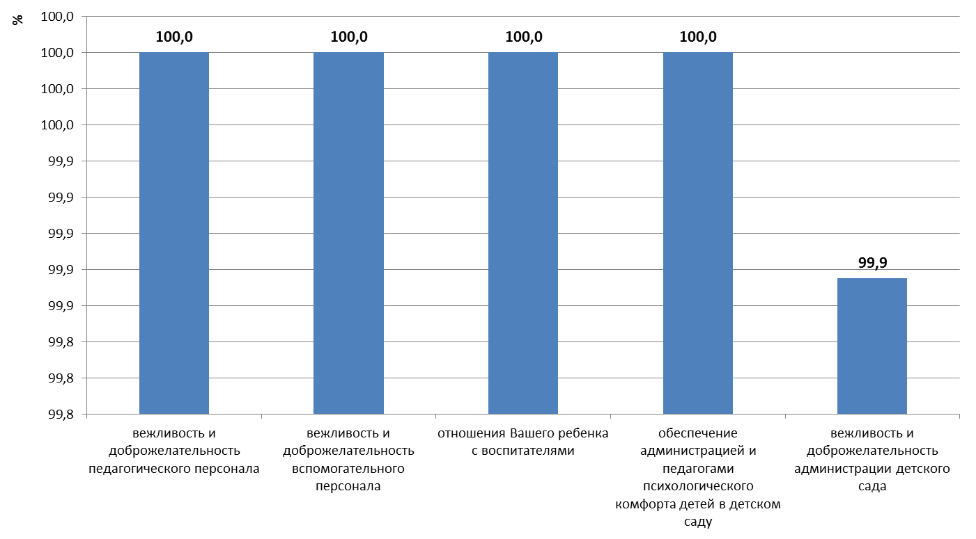

Рисунок 6.1 – Доля удовлетворенных коммуникативными качествами сотрудников дошкольных образовательных учреждений Азовского района Ростовской области и социально-психологическим климатом  
(в среднем по каждому параметру), %

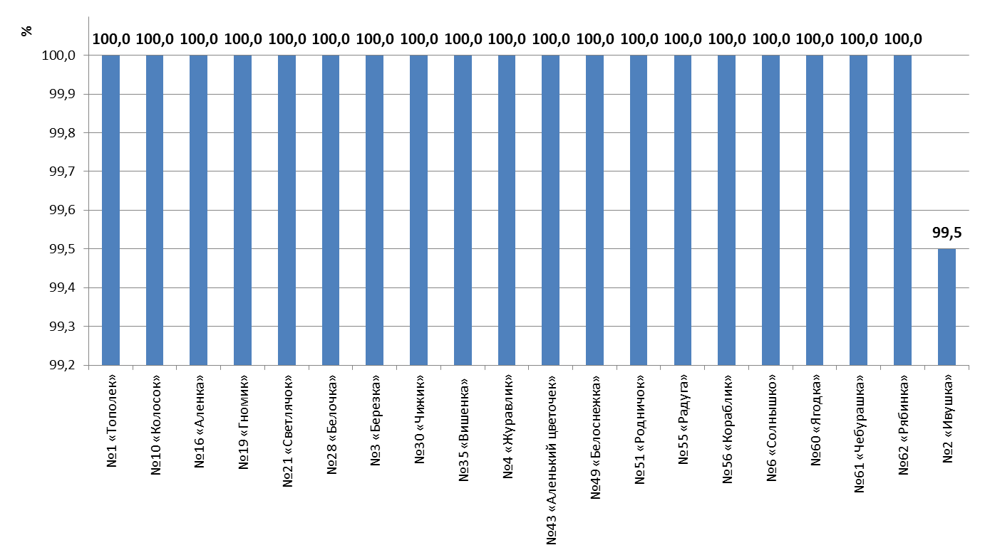

Рисунок 6.2 – Доля удовлетворенных коммуникативными качествами сотрудников дошкольных образовательных учреждений Азовского района Ростовской области и социально-психологическим климатом  
(в среднем по каждому МБДОУ), %

Анализ интегрированных показателей по дошкольным образовательным учреждениям Азовского района Ростовской области показывает, что в отношении состояния социально-психологического климата в образовательных организациях разброс оценок незначительный: доля удовлетворенных получателей образовательных услуг по всем перечисленным выше параметрам изменяется в диапазоне 99,9%-100,0% (рисунок 6.1).

Также высока степень удовлетворенности получателей образовательных услуг в отношении каждого МБДОУ: 19 из 20 образовательных организаций получили максимально высокую оценку (100%) и 1 организация (№2 «Ивушка») также получила очень высокую оценку (99,5%) (рисунок 6.2).

*Б) Компетентность работников образовательных организаций*

*Профессиональные качества и компетентность сотрудников* анализируемых дошкольных образовательных учреждений Азовского района Ростовской области оцениваются родителями воспитанников также достаточно высоко (таблица 6.2). В частности, доля удовлетворенных получателей услуг:

- качеством реализации педагогическим составом детского сада обязательной образовательной программы составляет 100,0%;

- качеством работы вспомогательного персонала по уходу и присмотру за детьми изменяется в пределах от 97,4% до 100,0%;

- качеством работы педагогов по дополнительным занятиям, предоставляемых на платной основе, изменяется в пределах от 50,0% до 100,0%; следует отметить, что в двух МБДОУ доля удовлетворенных родителей воспитанников по этому параметру ниже 80,0% (№10 «Колосок» – 50,0%; №56 «Кораблик» – 72,7%).

- учетом педагогами индивидуальных особенностей детей изменяется в пределах от 96,0% до 100,0%;

- характером управленческой деятельности администрации детского сада изменяется в пределах от 96,2% до 100,0%;

- учетом администрацией детского сада мнений родителей при принятии управленческих решений, готовностью администрации сотрудничать с родителями, изменяется в пределах от 97,6% до 100,0%.

*Интегрированные показатели* восприятия опрошенными родителями воспитанников МБДОУ удовлетворенности показателями профессиональной компетентности сотрудников анализируемых дошкольных образовательных учреждений Азовского района Ростовской области представлены на рисунках 6.3 – 6.4.

Анализ интегрированных показателей по анализируемым дошкольным образовательным учреждениям Азовского района Ростовской области показывает, что в отношении параметров, характеризующих компетентность сотрудников образовательных организаций (качество реализации педагогическим составом детского сада обязательной образовательной программы; учет администрацией детского сада мнений родителей при принятии управленческих решений, готовность администрации сотрудничать с родителями; качество работы вспомогательного персонала по уходу и присмотру за детьми; характер управленческой деятельности администрации детского сада; учет педагогами индивидуальных особенностей детей),разброс оценок незначителен – в диапазоне от 99,8% до 100,0%. И по одному параметру (качество работы педагогов по дополнительным занятиям, предоставляемых на платной основе) оценка составляет 95,9% (рисунок 6.3).

Таблица 6.2 – Доля удовлетворенных компетентностью сотрудников дошкольных образовательных учреждений Азовского района Ростовской области  
(процент респондентов, которые выставили от 5 до 10 баллов по 10-ти балльной шкале), %

|  |  |  |  |  |  |  |  |  |  |  |  |
| --- | --- | --- | --- | --- | --- | --- | --- | --- | --- | --- | --- |
| **№ п/п** | **Параметры** | **№1 «Тополек»** | **№10 «Колосок»** | **№16 «Аленка»** | **№19 «Гномик»** | **№2 «Ивушка»** | **№21 «Светлячок»** | **№28 «Белочка»** | **№3 «Березка»** | **№30 «Чижик»** | **№35 «Вишенка»** |
| 1 | качество реализации педагогическим составом детского сада обязательной образовательной программы | 100,0 | 100,0 | 100,0 | 100,0 | 100,0 | 100,0 | 100,0 | 100,0 | 100,0 | 100,0 |
| 2 | качество работы вспомогательного персонала по уходу и присмотру за детьми | 97,4 | 100,0 | 100,0 | 100,0 | 100,0 | 100,0 | 100,0 | 100,0 | 100,0 | 100,0 |
| 3 | качество работы педагогов по дополнительным занятиям, предоставляемых на платной основе | 95,8 | 50,0 | 100,0 | 100,0 | 100,0 | 100,0 | 100,0 | 100,0 | 100,0 | 100,0 |
| 4 | учет педагогами индивидуальных особенностей детей | 100,0 | 100,0 | 100,0 | 100,0 | 100,0 | 100,0 | 100,0 | 100,0 | 100,0 | 100,0 |
| 5 | характер управленческой деятельности администрации детского сада | 100,0 | 100,0 | 100,0 | 100,0 | 100,0 | 100,0 | 100,0 | 100,0 | 100,0 | 100,0 |
| 6 | учет администрацией детского сада мнений родителей при принятии управленческих решений, готовность администрации сотрудничать с родителями | 100,0 | 100,0 | 100,0 | 100,0 | 100,0 | 100,0 | 100,0 | 100,0 | 100,0 | 100,0 |

Продолжение таблицы 6.2

|  |  |  |  |  |  |  |  |  |  |  |  |
| --- | --- | --- | --- | --- | --- | --- | --- | --- | --- | --- | --- |
| **№ п/п** | **Параметры** | **№4 «Журавлик»** | **№43 «Аленький цветочек»** | **№49 «Белоснежка»** | **№51 «Родничок»** | **№55 «Радуга»** | **№56 «Кораблик»** | **№6 «Солнышко»** | **№60 «Ягодка»** | **№61 «Чебурашка»** | **№62 «Рябинка»** |
| 1 | качество реализации педагогическим составом детского сада обязательной образовательной программы | 100,0 | 100,0 | 100,0 | 100,0 | 100,0 | 100,0 | 100,0 | 100,0 | 100,0 | 100,0 |
| 2 | качество работы вспомогательного персонала по уходу и присмотру за детьми | 100,0 | 100,0 | 100,0 | 100,0 | 100,0 | 100,0 | 100,0 | 100,0 | 100,0 | 100,0 |
| 3 | качество работы педагогов по дополнительным занятиям, предоставляемых на платной основе | 100,0 | 100,0 | 100,0 | 100,0 | 100,0 | 72,7 | 100,0 | 100,0 | 100,0 | 100,0 |
| 4 | учет педагогами индивидуальных особенностей детей | 100,0 | 100,0 | 100,0 | 100,0 | 100,0 | 100,0 | 96,0 | 100,0 | 100,0 | 100,0 |
| 5 | характер управленческой деятельности администрации детского сада | 100,0 | 100,0 | 100,0 | 100,0 | 100,0 | 100,0 | 96,2 | 100,0 | 100,0 | 100,0 |
| 6 | учет администрацией детского сада мнений родителей при принятии управленческих решений, готовность администрации сотрудничать с родителями | 100,0 | 100,0 | 100,0 | 97,6 | 100,0 | 100,0 | 100,0 | 100,0 | 100,0 | 100,0 |

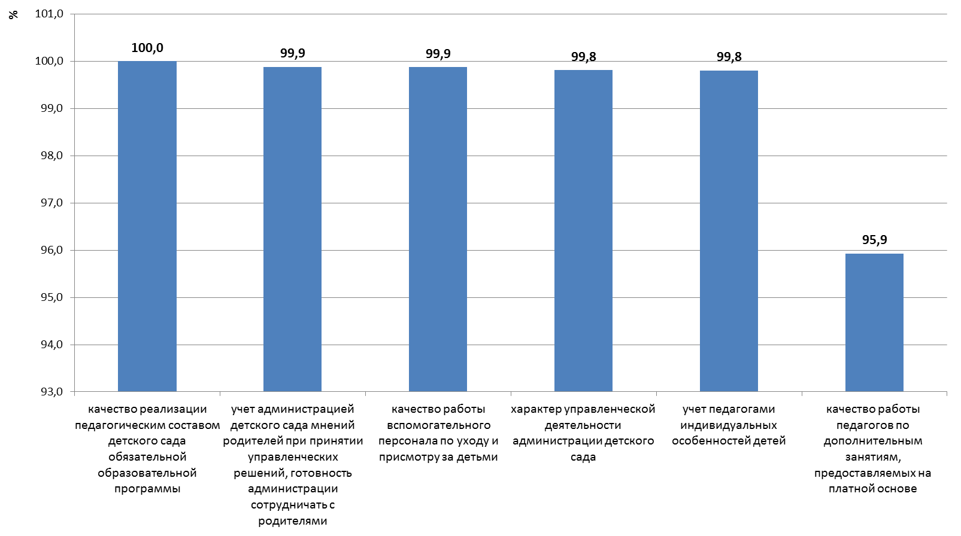

Рисунок 6.3 – Доля удовлетворенных компетентностью сотрудников дошкольных образовательных учреждений Азовского района Ростовской области (в среднем по каждому параметру), %

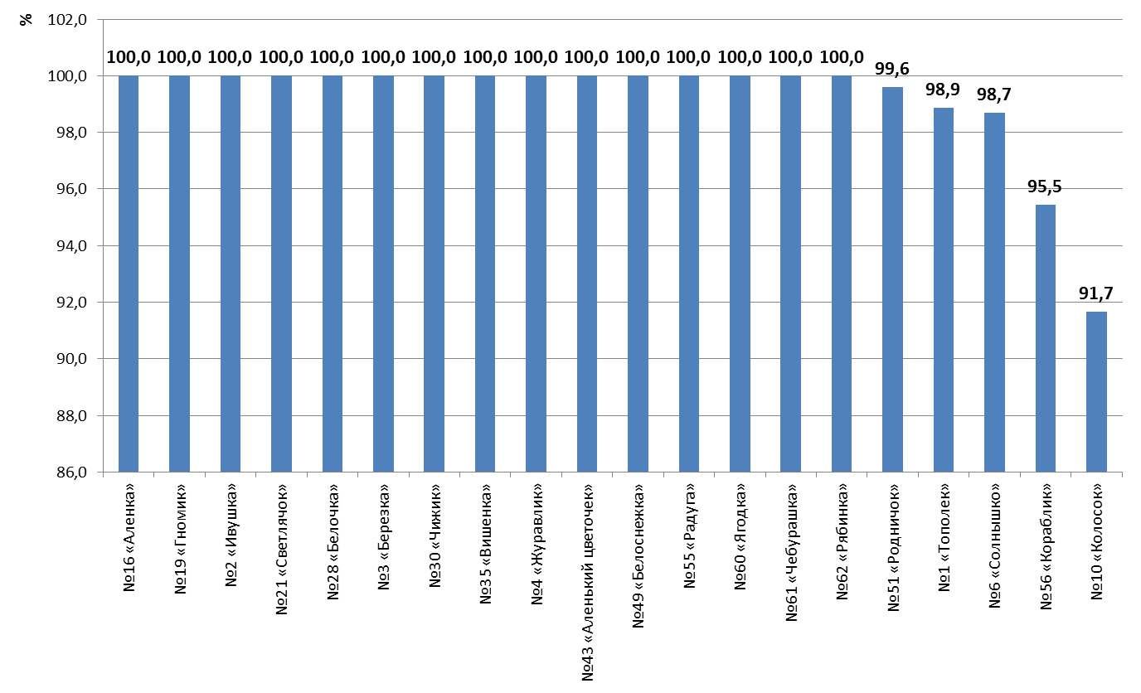

Рисунок 6.4 – Доля удовлетворенных компетентностью сотрудников дошкольных образовательных учреждений Азовского района Ростовской области(в среднем по каждому МБДОУ), %

Отмечено, что родители воспитанников, обучающиеся в следующих образовательных организациях, немного реже выставляют высокие баллы по следующим параметрам (рисунок 6.4):

а) №10 «Колосок» – 91,7% (качество работы педагогов по дополнительным занятиям, предоставляемых на платной основе – 50,0%);

б) №56 «Кораблик» – 95,5% (качество работы педагогов по дополнительным занятиям, предоставляемых на платной основе – 72,7%).

**7. Показатели удовлетворенности качеством образовательной деятельности образовательных организаций**

Инструментарий социологического опроса родителей воспитанников МБДОУ содержал в себе блок вопросов, посвященных оценке материально-технического обеспечения организации, информационной обеспеченности, а также качества образования и воспитательной работы.

*А) Материально-техническое и информационное обеспечение образовательной организации*

Результаты опроса по блоку «*материально-техническое и информационное обеспечение»* деятельности анализируемых дошкольных образовательных учреждений Азовского района Ростовской области показывают,что респонденты высоко оценивают изучаемые параметры (таблица 7.1).Вместе с тем, ряд оценок по исследуемым параметрам демонстрируют значительный разброс по отдельным образовательным организациям. В частности, доля удовлетворенных получателей услуг:

- комфортностью пребывания в детском саду изменяется в пределах от 95,3% до 100,0%;

- санитарно-гигиеническими условиями в детском саду изменяется в пределах от 97,7% до 100,0%;

- обеспеченностью детского сада игровым оборудованием (в том числе надворным оборудованием детских игровых площадок) изменяется в пределах от 77,8% до 100,0%; следует отметить, что в двухМБДОУ доля удовлетворенных родителей воспитанников по этому параметру меньше 90,0% (№4 «Журавлик» – 77,8%; №6 «Солнышко» – 88,9%);

- обеспеченностью детского сада оборудованием дошкольного образования для проведения учебных занятий изменяется в пределах от 81,5% до 100,0%; следует отметить, что в четырех МБДОУ доля удовлетворенных родителей воспитанников по этому параметру меньше 95,0% (№6 «Солнышко» – 81,5%; №4 «Журавлик» – 83,3%; №10 «Колосок» – 91,7%; №51 «Родничок» – 93,2%);

- медицинским обслуживанием изменяется в пределах от 23,5% до 100,0%; следует отметить, что в пяти МБДОУ доля удовлетворенных родителей воспитанников по этому параметру меньше 95,0% (№55 «Радуга» – 23,5%; №28 «Белочка» – 76,9%; №21 «Светлячок» – 83,3%; №43 «Аленький цветочек» – 90,5%; №49 «Белоснежка» – 94,1%);

- организацией питания изменяется в пределах от 94,4% до 100,0%; следует отметить, что в одном МБДОУ доля удовлетворенных родителей воспитанников по этому параметру меньше 95,0% (№4 «Журавлик» – 94,4%);

- благоустройством территории детского сада изменяется в пределах от 83,3% до 100,0%; следует отметить, что в двух МБДОУ доля удовлетворенных родителей воспитанников по этому параметру меньше 90,0% (№4 «Журавлик» – 83,3%; №6 «Солнышко» – 85,2%);

- организацией охраны и соблюдением безопасности пребывания ребенка в детском саду изменяется в пределах от 63,0% до 100,0%; следует отметить, что в четырех МБДОУ доля удовлетворенных родителей воспитанников по этому параметру меньше 95,0% (№6 «Солнышко» – 63,0%; №10 «Колосок» – 90,0%; №21 «Светлячок» – 91,7%; №4 «Журавлик» – 94,4%);

- полнотой, доступностью и актуальностью информации о деятельности детского сада, размещенной на официальном сайте, изменяется в пределах от 77,3% до 100,0%; следует отметить, что в двух МБДОУ доля удовлетворенных родителей воспитанников по этому параметру меньше 95,0% (№6 «Солнышко» – 77,3%; №21 «Светлячок» – 91,7%);

- полнотой и своевременностью информации о деятельности детского сада, предоставляемой на родительских собраниях, изменяется в пределах от 94,4% до 100,0%; следует отметить, что в одном МБДОУ доля удовлетворенных родителей воспитанников по этому параметру меньше 95,0% (№4 «Журавлик» – 94,4%).

Интегрированные показатели удовлетворенности потребителей образовательных услуг материально-техническим и информационным обеспечением анализируемых дошкольных образовательных учреждений Азовского района Ростовской области представлены на рисунках 7.1 и 7.2.

Если посмотреть на интегрированные показатели удовлетворенности потребителей материально-техническим и информационным обеспечением анализируемых дошкольных образовательных учреждений Азовского района Ростовской области (рисунок 7.1), то на фоне достаточно высокой степени удовлетворенности немного реже родители воспитанников МБДОУ высокими баллами оценивают медицинское обслуживание (93,2%).

Более всего родители воспитанников МБДОУ удовлетворены санитарно-гигиеническими условиями в детском саду (99,9%), организацией питания (99,7%), комфортностью пребывания в детском саду (99,6%), полнотой и своевременностью информации о деятельности детского сада, предоставляемой на родительских собраниях ( 99,5%).

Таблица 7.1 – Доля удовлетворенных материально-техническим и информационным обеспечением дошкольных образовательных учреждений Азовского района Ростовской области  
(процент респондентов, которые выставили от 5 до 10 баллов по 10-ти балльной шкале), %

|  |  |  |  |  |  |  |  |  |  |  |  |
| --- | --- | --- | --- | --- | --- | --- | --- | --- | --- | --- | --- |
| **№ п/п** | **Параметры** | **№1 «Тополек»** | **№10 «Колосок»** | **№16 «Аленка»** | **№19 «Гномик»** | **№2 «Ивушка»** | **№21 «Светлячок»** | **№28 «Белочка»** | **№3 «Березка»** | **№30 «Чижик»** | **№35 «Вишенка»** |
| 1 | комфортность пребывания в детском саду | 97,5 | 100,0 | 100,0 | 100,0 | 100,0 | 100,0 | 100,0 | 100,0 | 100,0 | 100,0 |
| 2 | санитарно-гигиенические условия в детском саду | 100,0 | 100,0 | 100,0 | 100,0 | 100,0 | 100,0 | 100,0 | 100,0 | 100,0 | 100,0 |
| 3 | обеспеченность детского сада игровым оборудованием, в том числе надворного оборудования детских игровых площадок | 100,0 | 100,0 | 100,0 | 100,0 | 100,0 | 100,0 | 100,0 | 96,0 | 100,0 | 100,0 |
| 4 | обеспеченность детского сада оборудованием дошкольного образования для проведения учебных занятий | 100,0 | 91,7 | 100,0 | 100,0 | 100,0 | 100,0 | 100,0 | 100,0 | 100,0 | 100,0 |
| 5 | медицинское обслуживание | 100,0 | 100,0 | 100,0 | 95,0 | 100,0 | 83,3 | 76,9 | 100,0 | 100,0 | 100,0 |
| 6 | организация питания | 100,0 | 100,0 | 100,0 | 100,0 | 100,0 | 100,0 | 100,0 | 100,0 | 100,0 | 100,0 |
| 7 | благоустройство территории детского сада | 100,0 | 100,0 | 100,0 | 100,0 | 100,0 | 100,0 | 100,0 | 100,0 | 100,0 | 100,0 |
| 8 | организация охраны и соблюдение безопасности пребывания ребенка в детском саду | 97,4 | 90,0 | 100,0 | 100,0 | 100,0 | 91,7 | 100,0 | 100,0 | 100,0 | 100,0 |
| 9 | полнота, доступность и актуальность информации о деятельности детского сада на официальном сайте | 97,1 | 100,0 | 100,0 | 100,0 | 100,0 | 91,7 | 100,0 | 100,0 | 100,0 | 100,0 |
| 10 | полнота и своевременность информации о деятельности детского сада на родительских собраниях | 100,0 | 100,0 | 100,0 | 100,0 | 100,0 | 100,0 | 100,0 | 100,0 | 100,0 | 100,0 |

Продолжение таблицы 7.1

|  |  |  |  |  |  |  |  |  |  |  |  |
| --- | --- | --- | --- | --- | --- | --- | --- | --- | --- | --- | --- |
| **№ п/п** | **Параметры** | **№4 «Журавлик»** | **№43 «Аленький цветочек»** | **№49 «Белоснежка»** | **№51 «Родничок»** | **№55 «Радуга»** | **№56 «Кораблик»** | **№6 «Солнышко»** | **№60 «Ягодка»** | **№61 «Чебурашка»** | **№62 «Рябинка»** |
| 1 | комфортность пребывания в детском саду | 100,0 | 100,0 | 100,0 | 95,3 | 100,0 | 100,0 | 100,0 | 100,0 | 100,0 | 100,0 |
| 2 | санитарно-гигиенические условия в детском саду | 100,0 | 100,0 | 100,0 | 97,7 | 100,0 | 100,0 | 100,0 | 100,0 | 100,0 | 100,0 |
| 3 | обеспеченность детского сада игровым оборудованием, в том числе надворного оборудования детских игровых площадок | 77,8 | 100,0 | 100,0 | 97,7 | 100,0 | 100,0 | 88,9 | 100,0 | 100,0 | 100,0 |
| 4 | обеспеченность детского сада оборудованием дошкольного образования для проведения учебных занятий | 83,3 | 100,0 | 100,0 | 93,2 | 100,0 | 100,0 | 81,5 | 100,0 | 100,0 | 100,0 |
| 5 | медицинское обслуживание | 100,0 | 90,5 | 94,1 | 100,0 | 23,5 | 100,0 | 100,0 | 100,0 | 100,0 | 100,0 |
| 6 | организация питания | 94,4 | 100,0 | 100,0 | 100,0 | 100,0 | 100,0 | 100,0 | 100,0 | 100,0 | 100,0 |
| 7 | благоустройство территории детского сада | 83,3 | 100,0 | 100,0 | 97,7 | 100,0 | 100,0 | 85,2 | 100,0 | 100,0 | 100,0 |
| 8 | организация охраны и соблюдение безопасности пребывания ребенка в детском саду | 94,4 | 100,0 | 100,0 | 97,7 | 100,0 | 100,0 | 63,0 | 100,0 | 100,0 | 100,0 |
| 9 | полнота, доступность и актуальность информации о деятельности детского сада на официальном сайте | 100,0 | 100,0 | 100,0 | 96,8 | 100,0 | 100,0 | 77,3 | 100,0 | 100,0 | 100,0 |
| 10 | полнота и своевременность информации о деятельности детского сада на родительских собраниях | 94,4 | 100,0 | 100,0 | 100,0 | 100,0 | 100,0 | 96,2 | 100,0 | 100,0 | 100,0 |

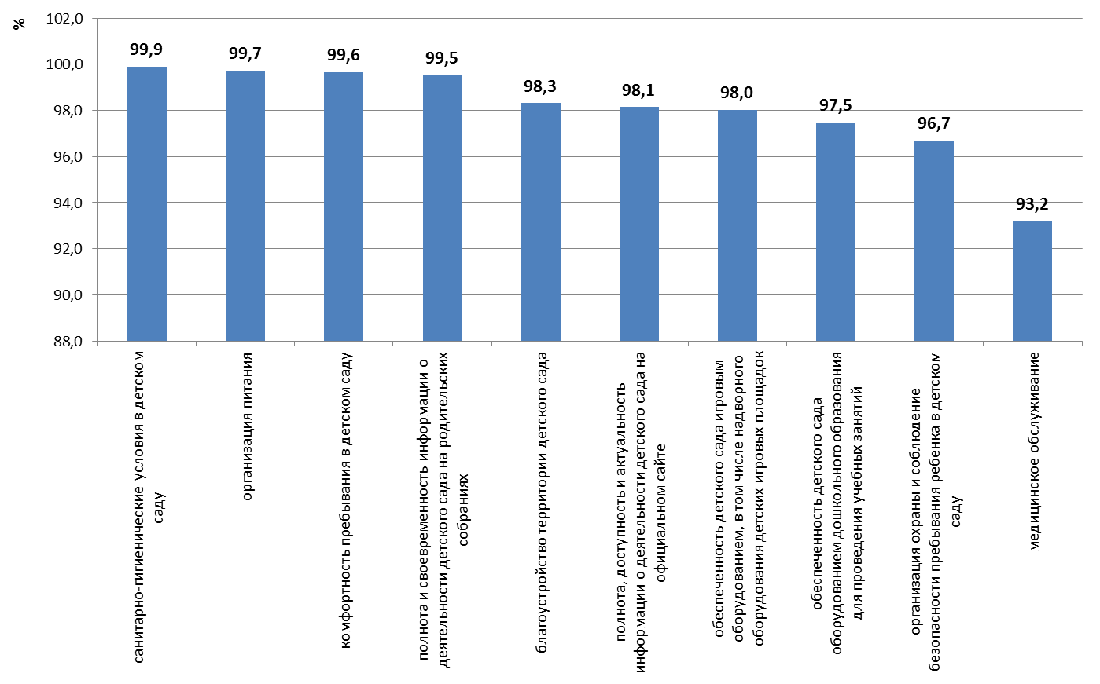

Рисунок 7.1 – Доля удовлетворенных материально-техническим и информационным обеспечением дошкольных образовательных учреждений Азовского района Ростовской области (в среднем по каждому параметру), %

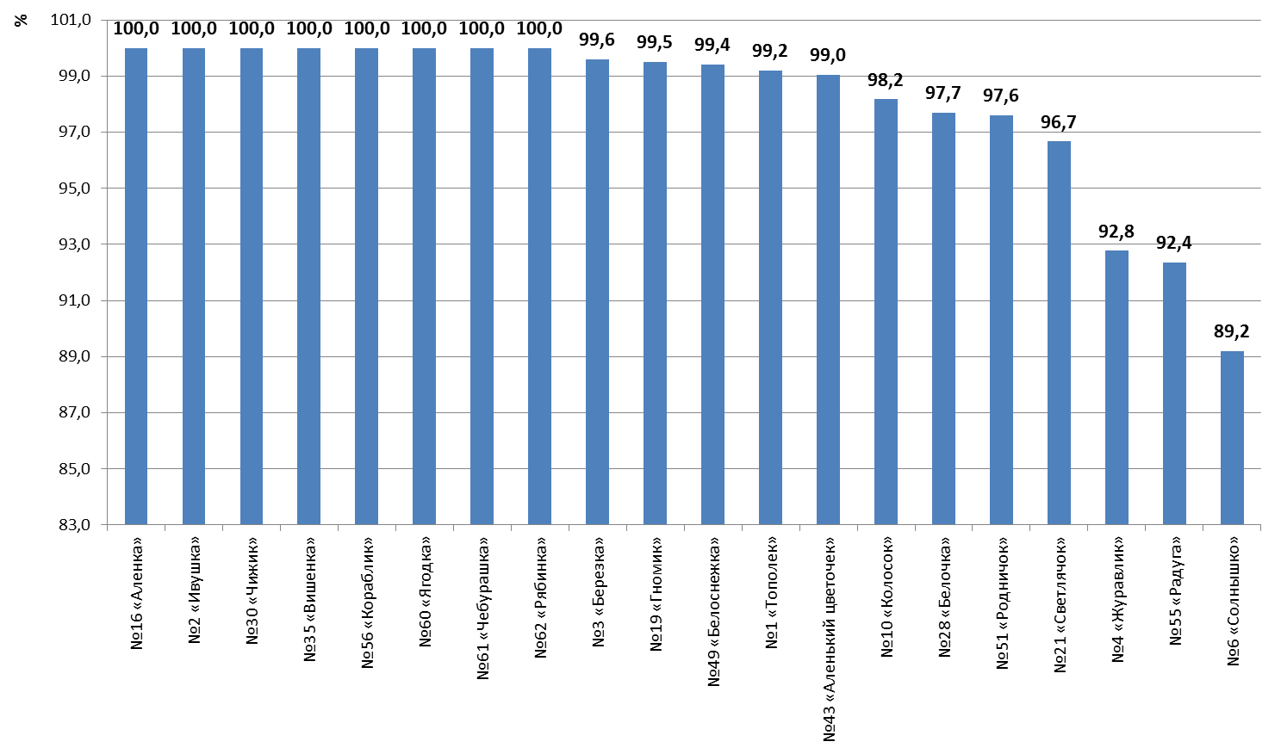

Рисунок 7.2 – Доля удовлетворенных материально-техническим и информационным обеспечением дошкольных образовательных учреждений Азовского района Ростовской области (в среднем по каждому МБДОУ), %

Отмечено, что родители воспитанников МБДОУ, обучающиеся в следующих образовательных организациях, немного реже выставляют высокие баллы по следующим параметрам (рисунок 7.2):

а) №6 «Солнышко» – 89,2% (организация охраны и соблюдение безопасности пребывания ребенка в детском саду – 63,0%; полнота, доступность и актуальность информации о деятельности детского сада на официальном сайте – 77,3%; обеспеченность детского сада оборудованием дошкольного образования для проведения учебных занятий – 81,5%; благоустройство территории детского сада – 85,2%; обеспеченность детского сада игровым оборудованием, в том числе надворного оборудования детских игровых площадок – 88,9%);

б) №55 «Радуга» – 92,4% (медицинское обслуживание – 23,5%);

в) №4 «Журавлик» – 92,8% (обеспеченность детского сада игровым оборудованием, в том числе надворного оборудования детских игровых площадок – 77,8%; обеспеченность детского сада оборудованием дошкольного образования для проведения учебных занятий – 83,3%; благоустройство территории детского сада – 83,3%; организация питания – 94,4%; организация охраны и соблюдение безопасности пребывания ребенка в детском саду – 94,4%; полнота и своевременность информации о деятельности детского сада на родительских собраниях – 94,4%);

г) №21 «Светлячок» – 96,7% (медицинское обслуживание – 83,3%; организация охраны и соблюдение безопасности пребывания ребенка в детском саду – 91,7%; полнота, доступность и актуальность информации о деятельности детского сада на официальном сайте – 91,7%).

*Б) Качество образования и воспитательная работа*

Результаты опроса по блоку «*качество образования и воспитательная работа»* деятельности дошкольных образовательных учреждений Азовского района Ростовской области показывают, что респонденты высоко оценивают изучаемые параметры (таблица 7.2).Вместе с тем, ряд оценок по исследуемым параметрам демонстрируют значительный разброс по отдельным образовательным организациям. В частности, доля удовлетворенных получателей услуг по параметрам:

- «использование педагогами современных технологий дошкольного образования» изменяется в пределах от 93,3% до 100,0%; следует отметить, что в одном МБДОУ доля удовлетворенных родителей воспитанников по этому параметру меньше 95,0% (№4 «Журавлик» – 93,3%);

- «наличие в детском саду дополнительных образовательных программ» изменяется в пределах от 78,9% до 100,0%; следует отметить, что в двух МБДОУ доля удовлетворенных родителей воспитанников по этому параметру меньше 95,0% (№6 «Солнышко» – 78,9%; №3 «Березка» – 93,8%);

- «наличие возможностей для развития творческих способностей и интересов детей» изменяется в пределах от 63,2% до 100,0%; следует отметить, что в трех МБДОУ доля удовлетворенных родителей воспитанников по этому параметру меньше 95,0% (№6 «Солнышко» – 63,2%; №3 «Березка» – 89,5%; №49 «Белоснежка» – 94,1%);

- «наличие психолого-педагогического сопровождения детей» изменяется в пределах от 63,2% до 100,0%; следует отметить, что в четырех МБДОУ доля удовлетворенных родителей воспитанников по этому параметру меньше 95,0% (№6 «Солнышко» – 63,2%; №10 «Колосок» – 87,5%; №1 «Тополек» – 94,3%; №3 «Березка» – 94,7%).

Интегрированные показатели удовлетворенности потребителей качеством образования и воспитательной работы дошкольных образовательных учреждений Азовского района Ростовской области представлены на рисунках 7.3 и 7.4.

Таблица 7.2 – Доля удовлетворенных качеством образования и воспитательной работой дошкольных образовательных учреждений Азовского района Ростовской области  
(процент респондентов, которые выставили от 5 до 10 баллов по 10-ти балльной шкале), %

|  |  |  |  |  |  |  |  |  |  |  |  |
| --- | --- | --- | --- | --- | --- | --- | --- | --- | --- | --- | --- |
| **№ п/п** | **Параметры** | **№1 «Тополек»** | **№10 «Колосок»** | **№16 «Аленка»** | **№19 «Гномик»** | **№2 «Ивушка»** | **№21 «Светлячок»** | **№28 «Белочка»** | **№3 «Березка»** | **№30 «Чижик»** | **№35 «Вишенка»** |
| 1 | использование педагогами современных технологий дошкольного образования | 100,0 | 100,0 | 100,0 | 100,0 | 100,0 | 100,0 | 100,0 | 100,0 | 100,0 | 100,0 |
| 2 | наличие в детском саду дополнительных образовательных программ | 100,0 | 100,0 | 100,0 | 100,0 | 100,0 | 100,0 | 100,0 | 93,8 | 100,0 | 100,0 |
| 3 | наличие возможностей для развития творческих способностей и интересов детей | 100,0 | 100,0 | 100,0 | 100,0 | 100,0 | 100,0 | 100,0 | 89,5 | 100,0 | 100,0 |
| 4 | наличие психолого-педагогического сопровождения детей | 94,3 | 87,5 | 100,0 | 100,0 | 100,0 | 100,0 | 100,0 | 94,7 | 100,0 | 100,0 |

Продолжение таблицы 7.2

|  |  |  |  |  |  |  |  |  |  |  |  |
| --- | --- | --- | --- | --- | --- | --- | --- | --- | --- | --- | --- |
| **№ п/п** | **Параметры** | **№4 «Журавлик»** | **№43 «Аленький цветочек»** | **№49 «Белоснежка»** | **№51 «Родничок»** | **№55 «Радуга»** | **№56 «Кораблик»** | **№6 «Солнышко»** | **№60 «Ягодка»** | **№61 «Чебурашка»** | **№62 «Рябинка»** |
| 1 | использование педагогами современных технологий дошкольного образования | 93,3 | 100,0 | 100,0 | 97,7 | 100,0 | 100,0 | 100,0 | 100,0 | 100,0 | 100,0 |
| 2 | наличие в детском саду дополнительных образовательных программ | 100,0 | 96,4 | 100,0 | 97,5 | 100,0 | 100,0 | 78,9 | 100,0 | 100,0 | 100,0 |
| 3 | наличие возможностей для развития творческих способностей и интересов детей | 100,0 | 100,0 | 94,1 | 97,7 | 100,0 | 100,0 | 63,2 | 100,0 | 100,0 | 100,0 |
| 4 | наличие психолого-педагогического сопровождения детей | 100,0 | 100,0 | 100,0 | 97,6 | 100,0 | 100,0 | 63,2 | 100,0 | 100,0 | 100,0 |

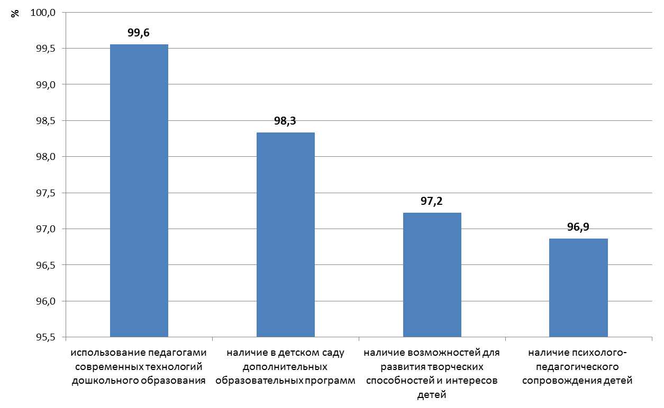

Рисунок 7.3 – Доля удовлетворенных качеством образования и воспитательной работой дошкольных образовательных учреждений Азовского района Ростовской области (в среднем по каждому параметру), %

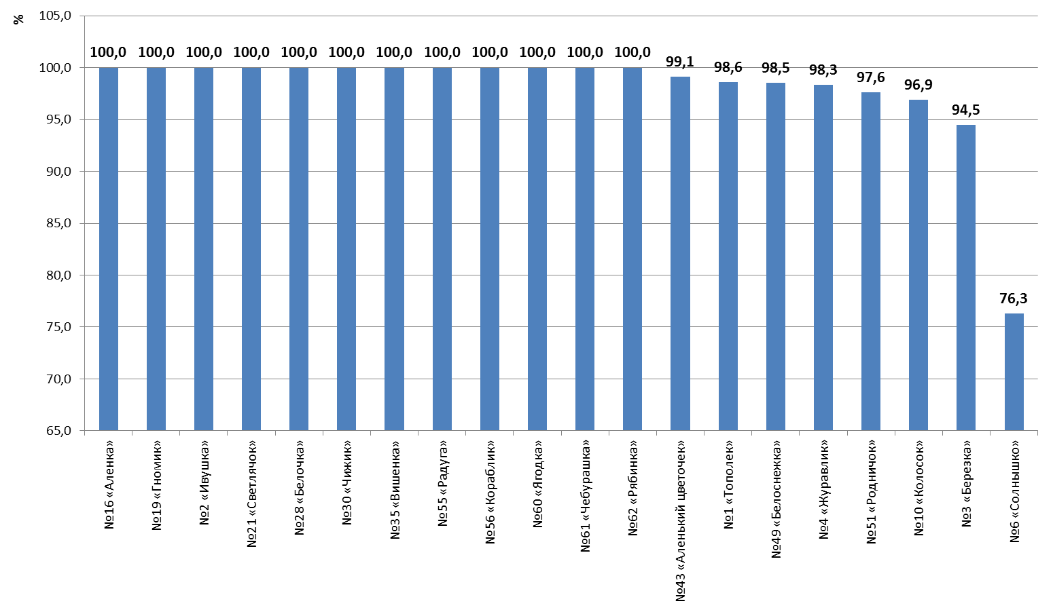

Рисунок 7.4 – Доля удовлетворенных качеством образования и воспитательной работой дошкольных образовательных учреждений Азовского района Ростовской области(в среднем по каждому МБДОУ), %

Из диаграммы 7.3 следует, что более всего родители воспитанников МБДОУ удовлетворены параметрами: «использование педагогами современных технологий дошкольного образования» (99,6%), «наличие в детском саду дополнительных образовательных программ» (98,3%), «наличие возможностей для развития творческих способностей и интересов детей» (97,2%).

На фоне общих высоких оценок меньше всего родителей воспитанников МБДОУ устраивает параметр «наличие психолого-педагогического сопровождения детей» (96,9%).

Отмечено, что родители воспитанников, обучающиеся в следующих образовательных организациях, немного реже выставляют высокие баллы по следующим параметрам (рисунок 7.4):

а) №6 «Солнышко» – 76,3% (наличие в детском саду дополнительных образовательных программ – 78,9%; наличие возможностей для развития творческих способностей и интересов детей – 63,2%; наличие психолого-педагогического сопровождения детей – 63,2%);

б) №3 «Березка» – 94,5% (наличие в детском саду дополнительных образовательных программ – 93,8%; наличие возможностей для развития творческих способностей и интересов детей – 89,5%; наличие психолого-педагогического сопровождения детей – 94,7%);

в) №10 «Колосок» – 96,9% (наличие психолого-педагогического сопровождения детей – 87,5%).

*В) Готовность рекомендовать образовательную организацию родственникам и знакомым*

Эмпирические замеры фиксируют высокие показатели готовности родителей рекомендовать анализируемые дошкольные образовательные учреждения Азовского района Ростовской области своим родственникам и знакомым, однако отмечена уже статистически значимая разница в ответах опрошенных (таблица 7.3, рисунок 7.5).

От 93,8% до 100,0% опрошенных родителей воспитанников 19-ти дошкольных образовательных учреждений Азовского района Ростовской области выражают готовность рекомендовать эти организации для обучения своим родственникам и знакомым.

В одномМБДОУ (№6 «Солнышко») эта доля меньше: только 44,4% готовы и 40,7% скорее готовы рекомендовать данноеМБДОУдля обучения своим родственникам и знакомым.

На рисунке 7.6 представлены МБДОУ, в которых доля респондентов, не готовых рекомендовать образовательную организацию родственникам и знакомым, превышает 3,5%.

На рисунке 7.7 представлены МБДОУ, в которых доля респондентов, затрудняющихся в ответе на вопрос «Готовы ли Вы рекомендовать данный детский сад Вашим родственникам и знакомым?», превышает 3,5%.

Таким образом, по данным социологического опроса, родители воспитанников рассматриваемых образовательных организаций высоко оценивают материально-технические условия обучения, коммуникативные и профессиональные компетенции педагогов и администрации, содержание образовательного процесса и воспитательную работу и готовы рекомендовать обучение детей в анализируемых дошкольных образовательных учреждениях Азовского района Ростовской области родственникам и знакомым.

Таблица 7.3 – Распределение ответов групп респондентов на вопрос  
«Готовы ли Вы рекомендовать данный детский сад Вашим родственникам и знакомым?», %

|  |  |  |  |  |  |  |  |  |  |  |  |
| --- | --- | --- | --- | --- | --- | --- | --- | --- | --- | --- | --- |
| **№ п/п** | **Параметры** | **№1 «Тополек»** | **№10 «Колосок»** | **№16 «Аленка»** | **№19 «Гномик»** | **№2 «Ивушка»** | **№21 «Светлячок»** | **№28 «Белочка»** | **№3 «Березка»** | **№30 «Чижик»** | **№35 «Вишенка»** |
| 1 | готов | 92,5 | 100,0 | 94,9 | 100,0 | 77,5 | 83,3 | 71,4 | 91,7 | 100,0 | 95,0 |
| 2 | скорее готов | 7,5 | 0,0 | 5,1 | 0,0 | 22,5 | 16,7 | 28,6 | 8,3 | 0,0 | 0,0 |
| 3 | скорее не готов | 0,0 | 0,0 | 0,0 | 0,0 | 0,0 | 0,0 | 0,0 | 0,0 | 0,0 | 0,0 |
| 4 | не готов | 0,0 | 0,0 | 0,0 | 0,0 | 0,0 | 0,0 | 0,0 | 0,0 | 0,0 | 5,0 |
| 5 | затрудняюсь ответить | 0,0 | 0,0 | 0,0 | 0,0 | 0,0 | 0,0 | 0,0 | 0,0 | 0,0 | 0,0 |

Продолжение таблицы 7.3

|  |  |  |  |  |  |  |  |  |  |  |  |
| --- | --- | --- | --- | --- | --- | --- | --- | --- | --- | --- | --- |
| **№ п/п** | **Параметры** | **№4 «Журавлик»** | **№43 «Аленький цветочек»** | **№49 «Белоснежка»** | **№51 «Родничок»** | **№55 «Радуга»** | **№56 «Кораблик»** | **№6 «Солнышко»** | **№60 «Ягодка»** | **№61 «Чебурашка»** | **№62 «Рябинка»** |
| 1 | готов | 62,5 | 86,7 | 94,7 | 76,7 | 92,0 | 93,3 | 44,4 | 100,0 | 78,6 | 71,9 |
| 2 | скорее готов | 31,3 | 13,3 | 5,3 | 18,6 | 4,0 | 6,7 | 40,7 | 0,0 | 17,9 | 28,1 |
| 3 | скорее не готов | 0,0 | 0,0 | 0,0 | 0,0 | 0,0 | 0,0 | 3,7 | 0,0 | 0,0 | 0,0 |
| 4 | не готов | 6,3 | 0,0 | 0,0 | 0,0 | 0,0 | 0,0 | 0,0 | 0,0 | 0,0 | 0,0 |
| 5 | затрудняюсь ответить | 0,0 | 0,0 | 0,0 | 4,7 | 4,0 | 0,0 | 11,1 | 0,0 | 3,6 | 0,0 |

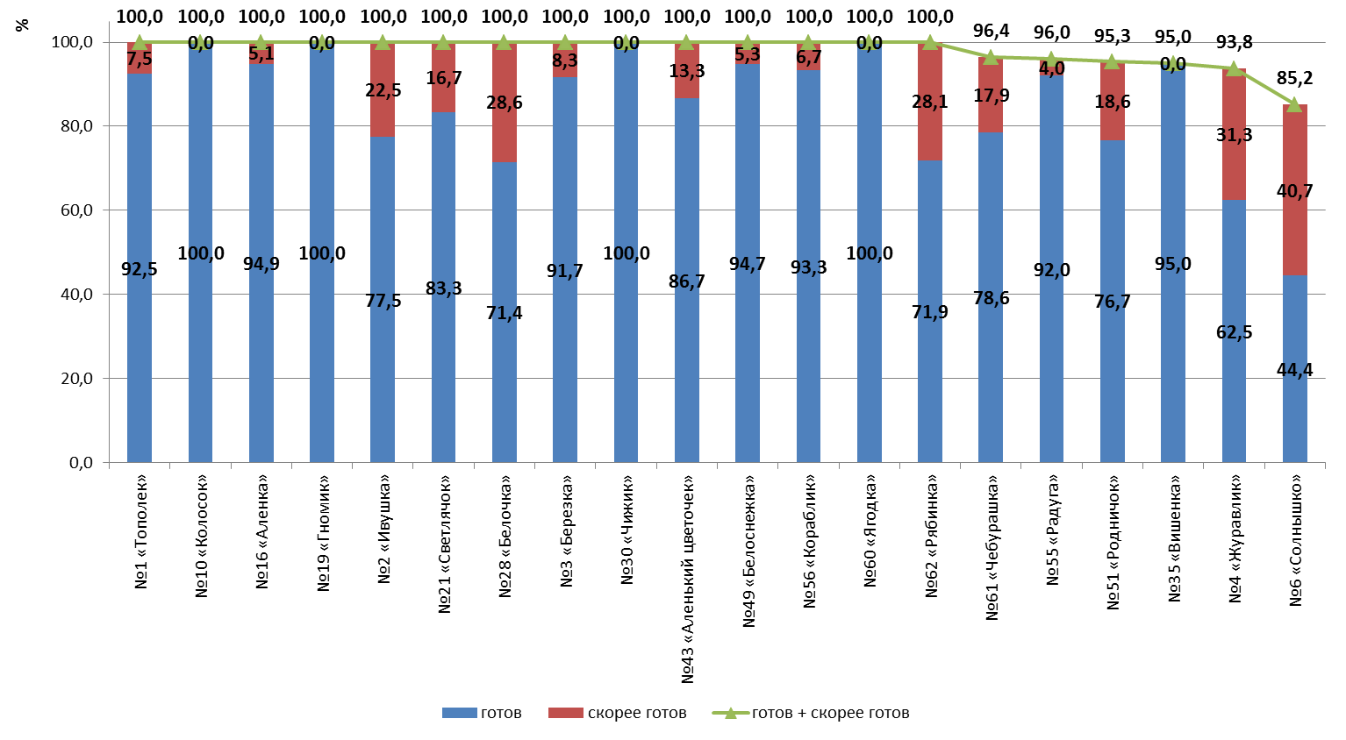

Рисунок 7.5 – Доля респондентов, которые готовы рекомендовать дошкольные образовательные учреждения Азовского района Ростовской области родственникам и знакомым (в среднем по каждой школе), %

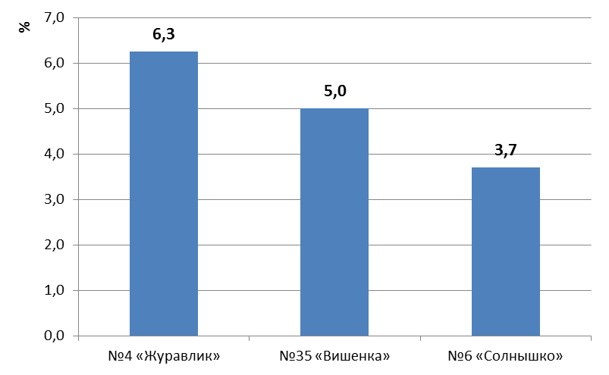

Рисунок 7.6 – Доля респондентов, которые не готовы и скорее не готовы рекомендовать МБДОУ родственникам и знакомым  
(выборочно МБДОУс самым высоким значением показателя), %

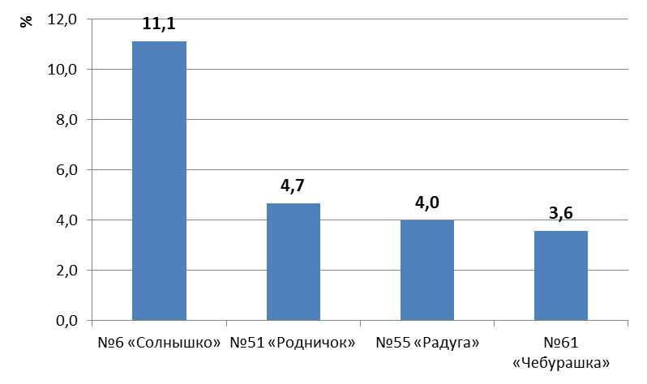

Рисунок 7.7 – Доля респондентов, затрудняющихся в ответе на вопрос «Готовы ли Вы рекомендовать данный детский сад Вашим родственникам и знакомым?»  
(выборочно МБДОУ с самым высоким значением показателя), %

**8. ЗАКЛЮЧЕНИЕ**

(показатели независимой оценки качества образования для размещения на <http://bus.gov.ru>)

**Часть 1**

| **№** | **Показатели** | **№1 «Тополек»** | **№10 «Колосок»** | **№16 «Аленка»** | **№19 «Гномик»** | **№2 «Ивушка»** | **№21 «Светлячок»** | **№28 «Белочка»** | **№3 «Березка»** | **№30 «Чижик»** | **№35 «Вишенка»** |
| --- | --- | --- | --- | --- | --- | --- | --- | --- | --- | --- | --- |
| 1 | Показатели, характеризующие общий критерий оценки качества образовательной деятельности организаций, осуществляющих образовательную деятельность, касающийся открытости и доступности информации об организациях, осуществляющих образовательную деятельность, баллы | | | | | | | | | | |
| 1.1 | Полнота и актуальность информации об организации, осуществляющей образовательную деятельность (далее – организация), и ее деятельности, размещенной на официальном сайте организации в информационно-телекоммуникационной сети «Интернет» | 1,4 | 4,1 | 7,3 | 6,8 | 1,4 | 7,8 | 4,6 | 4,6 | 7,3 | 5,7 |
| 1.2 | Наличие на официальном сайте организации в сети Интернет сведений о педагогических работниках организации | 2,0 | 8,0 | 9,0 | 7,0 | 2,0 | 9,0 | 8,0 | 10,0 | 10,0 | 8,0 |
| 1.3 | Доступность взаимодействия с получателями образовательных услуг по телефону, по электронной почте, с помощью электронных сервисов, предоставляемых на официальном сайте организации в сети Интернет, в том числе наличие возможности внесения предложений, направленных на улучшение работы организации | 4,0 | 6,0 | 6,0 | 6,0 | 4,0 | 4,0 | 6,0 | 2,0 | 4,0 | 6,0 |
| 1.4 | Доступность сведений о ходе рассмотрения обращений граждан, поступивших в организацию от получателей образовательных услуг (по телефону, по электронной почте, с помощью электронных сервисов, доступных на официальном сайте организации) | 0,0 | 0,0 | 0,0 | 0,0 | 0,0 | 0,0 | 0,0 | 0,0 | 0,0 | 0,0 |
|  | **Итого по разделу 1** | **7,4** | **18,1** | **22,3** | **19,8** | **7,4** | **20,8** | **18,6** | **16,6** | **21,3** | **19,7** |
| 2 | Показатели, характеризующие общий критерий оценки качества образовательной деятельности организаций, осуществляющих образовательную деятельность, касающийся комфортности условий, в которых осуществляется образовательная деятельность, баллы | | | | | | | | | | |
| 2.1 | Материально-техническое и информационное обеспечение организации | 10 | 10 | 9 | 9 | 8 | 10 | 8 | 10 | 8 | 9 |
| 2.2 | Наличие необходимых условий для охраны и укрепления здоровья, организации питания обучающихся | 4 | 8 | 6 | 8 | 6 | 8 | 4 | 8 | 6 | 8 |
| 2.3 | Условия для индивидуальной работы с обучающимися | 2 | 6 | 10 | 8 | 4 | 6 | 6 | 10 | 4 | 8 |
| 2.4 | Наличие дополнительных образовательных программ | 0 | 4 | 4 | 4 | 0 | 0 | 2 | 2 | 2 | 4 |
| 2.5 | Наличие возможности развития творческих способностей и интересов обучающихся, включая их участие в конкурсах и олимпиадах | 0 | 5 | 10 | 5 | 0 | 5 | 5 | 5 | 10 | 10 |
| 2.6 | Наличие возможности оказания психолого-педагогической, медицинской и социальной помощи обучающимся | 0 | 0 | 2 | 0 | 0 | 0 | 0 | 6 | 0 | 0 |
| 2.7 | Наличие условий организации обучения и воспитания обучающихся с ограниченными возможностями здоровья и инвалидов (условия для беспрепятственного доступа инвалидов) | 0 | 0 | 0 | 0 | 0 | 0 | 0 | 0 | 0 | 0 |
|  | **Итого по разделу 2** | **16** | **33** | **41** | **34** | **18** | **29** | **25** | **41** | **30** | **39** |
| 3 | Показатели, характеризующие общий критерий оценки качества образовательной деятельности организаций, осуществляющих образовательную деятельность, касающийся доброжелательности, вежливости, компетентности работников | | | | | | | | | | |
| 3.1 | Доля получателей образовательных услуг, положительно оценивающих доброжелательность и вежливость работников организации от общего числа опрошенных получателей образовательных услуг, баллы | 10,0 | 10,0 | 10,0 | 10,0 | 10,0 | 10,0 | 10,0 | 10,0 | 10,0 | 10,0 |
| 3.2 | Доля получателей образовательных услуг, удовлетворенных компетентностью работников организации, от общего числа опрошенных получателей образовательных услуг, баллы | 9,9 | 9,2 | 10,0 | 10,0 | 10,0 | 10,0 | 10,0 | 10,0 | 10,0 | 10,0 |
|  | **Итого по разделу 3** | **19,9** | **19,2** | **20,0** | **20,0** | **20,0** | **20,0** | **20,0** | **20,0** | **20,0** | **20,0** |
| 4 | Показатели, характеризующие общий критерий оценки качества образовательной деятельности организаций, касающиеся удовлетворенности качеством образовательной деятельности организаций | | | | | | | | | | |
| 4.1 | Доля получателей образовательных услуг, удовлетворенных материально-техническим обеспечением организации, от общего числа опрошенных получателей образовательных услуг, баллы | 9,9 | 9,8 | 10,0 | 10,0 | 10,0 | 9,7 | 9,8 | 10,0 | 10,0 | 10,0 |
| 4.2 | Доля получателей образовательных услуг, удовлетворенных качеством предоставляемых образовательных услуг, от общего числа опрошенных, баллы | 9,9 | 9,7 | 10,0 | 10,0 | 10,0 | 10,0 | 10,0 | 9,4 | 10,0 | 10,0 |
| 4.3 | Доля получателей образовательных услуг, которые готовы рекомендовать организацию родственникам и знакомым, от общего числа опрошенных, баллы | 10,0 | 10,0 | 10,0 | 10,0 | 10,0 | 10,0 | 10,0 | 10,0 | 10,0 | 9,5 |
|  | **Итого по разделу 4** | **29,8** | **29,5** | **30,0** | **30,0** | **30,0** | **29,7** | **29,8** | **29,4** | **30,0** | **29,5** |
|  | **Итого по разделам 1-4 (интегральный показатель)** | ***73,1*** | ***99,8*** | ***113,3*** | ***103,8*** | ***75,4*** | ***99,5*** | ***93,4*** | ***107,0*** | ***101,3*** | ***108,2*** |

**Часть 2**

| **№** | **Показатели** | **№4 «Журавлик»** | **№43 «Аленький цветочек»** | **№49 «Белоснежка»** | **№51 «Родничок»** | **№55 «Радуга»** | **№56 «Кораблик»** | **№6 «Солнышко»** | **№60 «Ягодка»** | **№61 «Чебурашка»** | **№62 «Рябинка»** |
| --- | --- | --- | --- | --- | --- | --- | --- | --- | --- | --- | --- |
| 1 | Показатели, характеризующие общий критерий оценки качества образовательной деятельности организаций, осуществляющих образовательную деятельность, касающийся открытости и доступности информации об организациях, осуществляющих образовательную деятельность, баллы | | | | | | | | | | |
| 1.1 | Полнота и актуальность информации об организации, осуществляющей образовательную деятельность (далее – организация), и ее деятельности, размещенной на официальном сайте организации в информационно-телекоммуникационной сети «Интернет» | 1,4 | 4,9 | 5,4 | 5,4 | 7,0 | 8,6 | 4,6 | 5,7 | 5,7 | 4,6 |
| 1.2 | Наличие на официальном сайте организации в сети Интернет сведений о педагогических работниках организации | 2,0 | 10,0 | 9,0 | 10,0 | 10,0 | 10,0 | 9,0 | 10,0 | 2,0 | 2,0 |
| 1.3 | Доступность взаимодействия с получателями образовательных услуг по телефону, по электронной почте, с помощью электронных сервисов, предоставляемых на официальном сайте организации в сети Интернет, в том числе наличие возможности внесения предложений, направленных на улучшение работы организации | 4,0 | 6,0 | 6,0 | 6,0 | 6,0 | 6,0 | 6,0 | 6,0 | 6,0 | 6,0 |
| 1.4 | Доступность сведений о ходе рассмотрения обращений граждан, поступивших в организацию от получателей образовательных услуг (по телефону, по электронной почте, с помощью электронных сервисов, доступных на официальном сайте организации) | 0,0 | 0,0 | 0,0 | 0,0 | 0,0 | 0,0 | 0,0 | 0,0 | 0,0 | 0,0 |
|  | **Итого по разделу 1** | **7,4** | **20,9** | **20,4** | **21,4** | **23,0** | **24,6** | **19,6** | **21,7** | **13,7** | **12,6** |
| 2 | Показатели, характеризующие общий критерий оценки качества образовательной деятельности организаций, осуществляющих образовательную деятельность, касающийся комфортности условий, в которых осуществляется образовательная деятельность, баллы | | | | | | | | | | |
| 2.1 | Материально-техническое и информационное обеспечение организации | 9 | 9 | 9 | 9 | 8 | 9 | 9 | 10 | 8 | 8 |
| 2.2 | Наличие необходимых условий для охраны и укрепления здоровья, организации питания обучающихся | 2 | 8 | 8 | 10 | 8 | 8 | 6 | 6 | 8 | 6 |
| 2.3 | Условия для индивидуальной работы с обучающимися | 0 | 8 | 10 | 10 | 8 | 6 | 6 | 8 | 8 | 6 |
| 2.4 | Наличие дополнительных образовательных программ | 0 | 4 | 4 | 4 | 2 | 2 | 4 | 4 | 4 | 4 |
| 2.5 | Наличие возможности развития творческих способностей и интересов обучающихся, включая их участие в конкурсах и олимпиадах | 0 | 10 | 10 | 10 | 5 | 10 | 10 | 10 | 10 | 5 |
| 2.6 | Наличие возможности оказания психолого-педагогической, медицинской и социальной помощи обучающимся | 0 | 0 | 0 | 4 | 2 | 0 | 2 | 4 | 0 | 0 |
| 2.7 | Наличие условий организации обучения и воспитания обучающихся с ограниченными возможностями здоровья и инвалидов (условия для беспрепятственного доступа инвалидов) | 0 | 0 | 0 | 0 | 0 | 10 | 0 | 0 | 0 | 0 |
|  | **Итого по разделу 2** | **11** | **39** | **41** | **47** | **33** | **45** | **37** | **42** | **38** | **29** |
| 3 | Показатели, характеризующие общий критерий оценки качества образовательной деятельности организаций, осуществляющих образовательную деятельность, касающийся доброжелательности, вежливости, компетентности работников | | | | | | | | | | |
| 3.1 | Доля получателей образовательных услуг, положительно оценивающих доброжелательность и вежливость работников организации от общего числа опрошенных получателей образовательных услуг, баллы | 10,0 | 10,0 | 10,0 | 10,0 | 10,0 | 10,0 | 10,0 | 10,0 | 10,0 | 10,0 |
| 3.2 | Доля получателей образовательных услуг, удовлетворенных компетентностью работников организации, от общего числа опрошенных получателей образовательных услуг, баллы | 10,0 | 10,0 | 10,0 | 10,0 | 10,0 | 9,5 | 9,9 | 10,0 | 10,0 | 10,0 |
|  | **Итого по разделу 3** | **20,0** | **20,0** | **20,0** | **20,0** | **20,0** | **19,5** | **19,9** | **20,0** | **20,0** | **20,0** |
| 4 | Показатели, характеризующие общий критерий оценки качества образовательной деятельности организаций, касающиеся удовлетворенности качеством образовательной деятельности организаций | | | | | | | | | | |
| 4.1 | Доля получателей образовательных услуг, удовлетворенных материально-техническим обеспечением организации, от общего числа опрошенных получателей образовательных услуг, баллы | 9,3 | 9,9 | 9,9 | 9,8 | 9,2 | 10,0 | 8,9 | 10,0 | 10,0 | 10,0 |
| 4.2 | Доля получателей образовательных услуг, удовлетворенных качеством предоставляемых образовательных услуг, от общего числа опрошенных, баллы | 9,8 | 9,9 | 9,9 | 9,8 | 10,0 | 10,0 | 7,6 | 10,0 | 10,0 | 10,0 |
| 4.3 | Доля получателей образовательных услуг, которые готовы рекомендовать организацию родственникам и знакомым, от общего числа опрошенных, баллы | 9,4 | 10,0 | 10,0 | 9,5 | 9,6 | 10,0 | 8,5 | 10,0 | 9,6 | 10,0 |
|  | **Итого по разделу 4** | **28,5** | **29,8** | **29,8** | **29,1** | **28,8** | **30,0** | **25,0** | **30,0** | **29,6** | **30,0** |
|  | **Итого по разделам 1-4 (интегральный показатель)** | ***66,9*** | ***109,7*** | ***111,2*** | ***117,5*** | ***104,8*** | ***119,1*** | ***101,5*** | ***113,7*** | ***101,3*** | ***91,6*** |

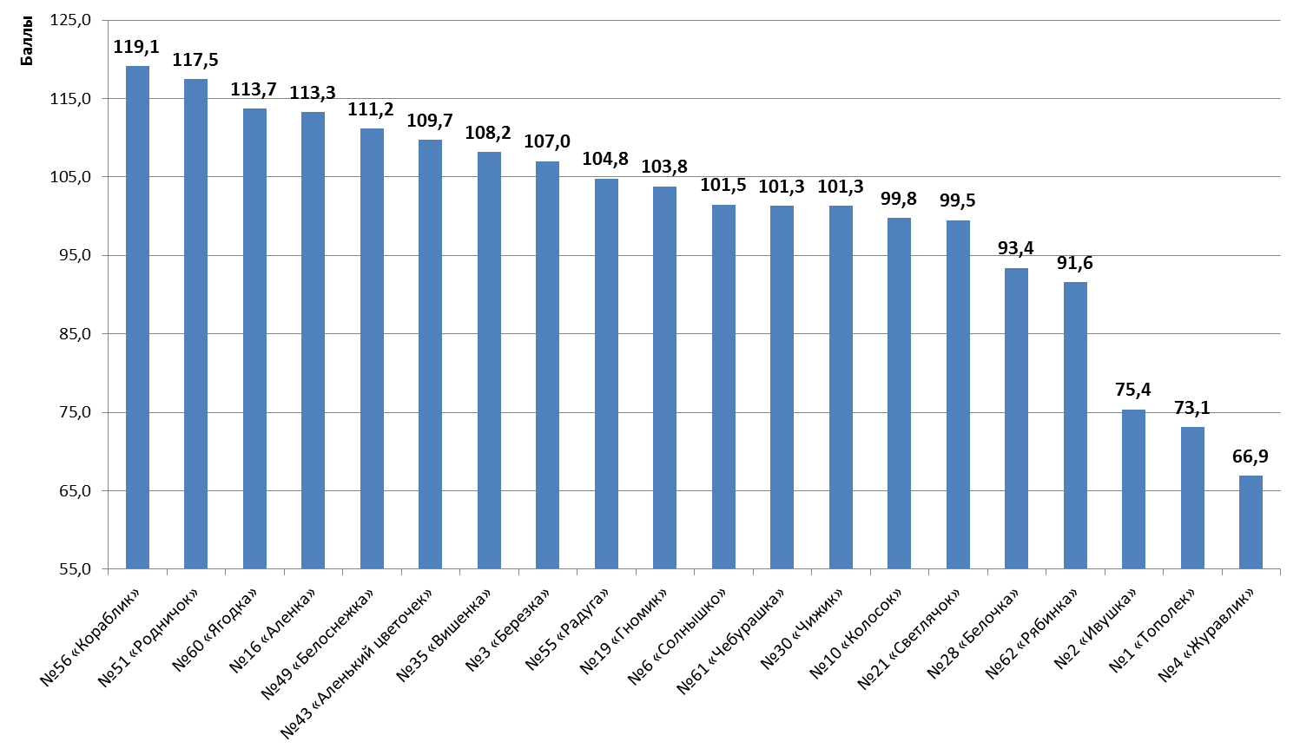

Рисунок 8.1 – Ранжирование дошкольных образовательных учреждений Азовского района Ростовской области по интегральному показателю (максимум 160 баллов)

**ПРИЛОЖЕНИЯ**

**Приложение 1** – Показатели, характеризующие общие критерии оценки качества образовательной деятельности организаций, осуществляющих образовательную деятельность

| **№ в блоке** | **Показатель** | **Единица измерения (значение показателя)** | **Способ измерения и порядок выставления оценки** |
| --- | --- | --- | --- |
| **А** | **Показатели, характеризующие общий критерий оценки качества образовательной деятельности организаций, осуществляющих образовательную деятельность, касающийся открытости и доступности информации об организациях, осуществляющих образовательную деятельность <*>** | | |
| 1.1 | Полнота и актуальность информации об организации, осуществляющей образовательную деятельность (далее – организация), и ее деятельности, размещенной на официальном сайте организации в информационно-телекоммуникационной сети «Интернет» | Баллы  (от 0 до 10) | Мониторинг сайта организации, непосредственное определение % наличия требуемой актуальной информации.  Баллы выставляются по правилам, изложенным в Приложении 2. |
| 1.2 | Наличие на официальном сайте организации в сети Интернет сведений о педагогических работниках организации | Баллы  (от 0 до 10) | Мониторинг сайта организации, непосредственное определение наличия требуемой актуальной информации.  Баллы выставляются по правилам, изложенным в Приложении 2. |
| 1.3 | Доступность взаимодействия с получателями образовательных услуг по телефону, по электронной почте, с помощью электронных сервисов, предоставляемых на официальном сайте организации в сети Интернет, в том числе наличие возможности внесения предложений, направленных на улучшение работы организации | Баллы  (от 0 до 10) | Мониторинг сайта организации, непосредственное определение наличия требуемой актуальной информации.  Баллы выставляются по правилам, изложенным в Приложении 2. |
| 1.4 | Доступность сведений о ходе рассмотрения обращений граждан, поступивших в организацию от получателей образовательных услуг (по телефону, по электронной почте, с помощью электронных сервисов, доступных на официальном сайте организации) | Баллы  (от 0 до 10) | Мониторинг сайта организации, непосредственное определение наличия требуемой актуальной информации.  Баллы выставляются по правилам, изложенным в Приложении 2. |
| **B** | **Показатели, характеризующие общий критерий оценки качества образовательной деятельности организаций, осуществляющих образовательную деятельность, касающийся комфортности условий, в которых осуществляется образовательная деятельность <**>** | | |
| 2.1 | Материально-техническое и информационное обеспечение организации | Баллы (от 0 до 10) |  |
| 2.1.1 | Здание (-я) организации находится (-ятся) в аварийном состоянии или требует (-ют) капитального ремонта | Баллы (0; 2) | Баллы выставляются на основе сведений, содержащихся в форме федерального статистического наблюдения (ФСН) № 85-Кза деятельностью организации.  Здание (-я) организации находится (-ятся) в аварийном состоянии или требуется капитальный ремонт – 0 баллов.  Здание (-я) организации не находится (-ятся) в аварийном состоянии или капитальный ремонт не требуется – 2 балла. |
| 2.1.2 | Здание (-я) организации имеет центральное отопление | Баллы (0; 2) | Баллы выставляются на основе сведений, содержащихся в форме федерального статистического наблюдения (ФСН) № 85-К за деятельностью организации.  Нет центрального отопления – 0 баллов.  Имеется центральное отопление – 2 балла. |
| 2.1.3 | Здание (-я) организации имеет водоснабжение | Баллы (0; 2) | Баллы выставляются на основе сведений, содержащихся в форме федерального статистического наблюдения (ФСН) № 85-К за деятельностью организации.  Нет водоснабжения – 0 баллов.  Имеется водоснабжение – 2 балла. |
| 2.1.4 | Здание (-я) организации имеет канализацию | Баллы (0; 2) | Баллы выставляются на основе сведений, содержащихся в форме федерального статистического наблюдения (ФСН) № 85-К за деятельностью организации.  Нет канализации – 0 баллов.  Имеется канализация – 2 балла. |
| 2.1.5 | Обеспеченность сотрудников образовательной организации персональными компьютерами (ПК) (количество ПК в организации в расчете на 1 сотрудника организации из категорий административного и педагогического персонала ($Кпк$)) | Баллы (от 0 до 2) | Баллы выставляются на основе сведений, содержащихся в форме федерального статистического наблюдения (ФСН) № 85-К за деятельностью организации.  Для расчета показателя ($Кпк$) количество ПК в организации делится на суммарную численность административного и педагогического персонала организации. $Кпк<0,1$ – 0 баллов. $0,1≤Кпк≤0,3$ – 1 балл. $Кпк>0,3$ – 2 балла.  Кпк = 0 – нет компьютеров = 0 баллов. |
| 2.2 | Наличие необходимых условий для охраны и укрепления здоровья, организации питания обучающихся | Баллы (от 0 до 10) |  |
| 2.2.1 | Наличие в организации помещений медицинского назначения | Баллы (0; 2) | Баллы выставляются на основе сведений, содержащихся:  а) форме федерального статистического наблюдения (ФСН) № 85-К за деятельностью организации;  б) на официальном интернет-сайте организации;  в) в отчете о самообследовании (публичном докладе) за отчетный период.  Нет помещений медицинского назначения – 0 баллов.  Имеются помещения медицинского назначения – 2 балла. |
| 2.2.2 | Наличие в организации физкультурного (спортивного) зала, других спортивных или рекреационных сооружений (спортивная площадка, бассейн, зимний сад, другое) | Баллы (0; 2) | Баллы выставляются на основе сведений, содержащихся:  а) форме федерального статистического наблюдения (ФСН) № 85-К за деятельностью организации;  б) на официальном интернет-сайте организации;  в) в отчете о самообследовании (публичном докладе) за отчетный период.  Нет помещений спортивного и / или рекреационного назначения – 0 баллов.  Имеются помещения спортивного и / или рекреационного назначения – 2 балла. |
| 2.2.3 | Наличие в организации необходимых условий для питания детей | Баллы (0; 2) | Баллы выставляются на основе сведений, содержащихся:  а) форме федерального статистического наблюдения (ФСН) № 85-К за деятельностью организации;  б) на официальном интернет-сайте организации;  в) в отчете о самообследовании (публичном докладе) за отчетный период.  Нет необходимых условий для питания детей – 0 баллов.  Имеются необходимые условия для питания детей – 2 балла. |
| 2.2.4 | Доля воспитанников организации, охваченных летними оздоровительными мероприятиями (ДВло) | Баллы (от 0 до 2) | Баллы выставляются на основе сведений, содержащихся в форме федерального статистического наблюдения (ФСН) № 85-К за деятельностью организации.  Для расчета показателя (ДВло) численность воспитанников организации, охваченных летними оздоровительными мероприятиями, делится на численность воспитанников организации. $ДВло<50$ – 0 баллов. $50≤ДВло≤80$ – 1 балл. $ДВло>80$ – 2 балла. |
| 2.2.5 | Наличие в штате организации инструктора по физической культуре | Баллы (0; 2) | Баллы выставляются на основе сведений, содержащихся в форме федерального статистического наблюдения (ФСН) № 85-К за деятельностью организации.  В штате организации нет инструктора по физической культуре – 0 баллов.  В штате организации есть инструктор по физической культуре – 2 балла. |
| 2.3 | Условия для индивидуальной работы с обучающимися | Баллы (от 0 до 10) |  |
| 2.3.1 | Наличие в организации музыкального зала | Баллы (0; 2) | Баллы выставляются на основе сведений, содержащихся в форме федерального статистического наблюдения (ФСН) № 85-К за деятельностью организации.  В организации нет музыкального зала – 0 баллов.  В организации есть музыкальный зал – 2 балла. |
| 2.3.2 | Наличие в штате организации педагога (-ов) дополнительного образования (ДО) и /или музыкального руководителя | Баллы (0; 2) | Баллы выставляются на основе сведений, содержащихся в форме федерального статистического наблюдения (ФСН) № 85-К за деятельностью организации.  В штате организации нет педагога (-ов) ДО и /или музыкального руководителя – 0 баллов.  В штате организации есть педагог (-и) ДО и /или музыкальный руководитель – 2 балла. |
| 2.3.3 | В организации проводятся групповые коррекционно-развивающие занятия с воспитанниками | Баллы (0; 2) | Баллы выставляются на основе сведений, содержащихся:  а) на официальном интернет-сайте организации;  б) в отчете о самообследовании (публичном докладе) за отчетный период.  Не проводятся групповые коррекционно-развивающие занятия с воспитанниками – 0 баллов.  Проводятся групповые коррекционно-развивающие занятия с воспитанниками – 2 балла. |
| 2.3.4 | В организации проводятся индивидуальные коррекционно-развивающие занятия с воспитанниками | Баллы (0; 2) | Баллы выставляются на основе сведений, содержащихся:  а) на официальном интернет-сайте организации;  б) в отчете о самообследовании (публичном докладе) за отчетный период.  Не проводятся индивидуальные коррекционно-развивающие занятия с воспитанниками – 0 баллов.  Проводятся индивидуальные коррекционно-развивающие занятия с воспитанниками – 2 балла. |
| 2.3.5 | В организации есть воспитанники, получающие дополнительные образовательные услуги по следующим видам – логопед, дефектолог, психолог (в том числе платные) | Баллы (0; 2) | Баллы выставляются на основе сведений, содержащихся в форме федерального статистического наблюдения (ФСН) № 85-К за деятельностью организации.  В организации нет воспитанников, получающих платные дополнительные образовательные услуги по указанным видам – 0 баллов.  В организации есть воспитанники, получающие платные дополнительные образовательные услуги по указанным видам – 2 балла. |
| 2.4 | Наличие дополнительных образовательных программ | Баллы (от 0 до 10) |  |
| 2.4.1 | В организации с воспитанниками проводятся музыкально-ритмические занятия | Баллы (0; 2) | Баллы выставляются на основе сведений, содержащихся:  а) в форме федерального статистического наблюдения (ФСН) № 85-К за деятельностью организации;  б) на официальном интернет-сайте организации;  в) в отчете о самообследовании (публичном докладе) за отчетный период.  С воспитанниками не проводятся музыкально-ритмические занятия – 0 баллов.  С воспитанниками проводятся музыкально-ритмические занятия – 2 балла. |
| 2.4.2 | В организации с воспитанниками проводятся занятия по иностранному языку | Баллы (0; 4) | Баллы выставляются на основе сведений, содержащихся:  а) в форме федерального статистического наблюдения (ФСН) № 85-К за деятельностью организации;  б) на официальном интернет-сайте организации;  в) в отчете о самообследовании (публичном докладе) за отчетный период.  С воспитанниками не проводятся занятия по иностранному языку – 0 баллов.  С воспитанниками проводятся занятия по иностранному языку – 4 балла. |
| 2.4.3 | В организации функционируют кружки и секции различной направленности | Баллы (0; 2) | Баллы выставляются на основе сведений, содержащихся:  ав форме федерального статистического наблюдения (ФСН) № 85-К за деятельностью организации;  б) на официальном интернет-сайте организации;  в) в отчете о самообследовании (публичном докладе) за отчетный период.  В организации не функционируют кружки и секции различной направленности – 0 баллов.  В организации функционируют кружки и секции различной направленности – 2 балла. |
| 2.4.4 | В организации осуществляется индивидуальное или групповое обучение по программам дошкольного образования детей, не посещающих отчитывающуюся дошкольную образовательную организацию, и / или функционируют группы по адаптации детей к школьным условиям | Баллы (0; 2) | Баллы выставляются на основе сведений, содержащихся:  а) в форме федерального статистического наблюдения (ФСН) № 85-К за деятельностью организации;  б) на официальном интернет-сайте организации;  в) в отчете о самообследовании (публичном докладе) за отчетный период.  В организации не осуществляется указанное обучение и / или не функционируют указанные группы – 0 баллов.  В организации осуществляется указанное обучение и / или функционируют указанные группы – 2 балла. |
| 2.5 | Наличие возможности развития творческих способностей и интересов воспитанников, включая их участие в конкурсах, выставках, смотрах, физкультурных, спортивных и других массовых мероприятиях (в том числе, с родителями) | Баллы (от 0 до 10) |  |
| 2.5.1 | Воспитанники приняли участие в конкурсах, выставках, смотрах, физкультурных, спортивных и других массовых мероприятиях (в том числе, вместе с родителями) | Баллы (0; 5) | Баллы выставляются на основе сведений, содержащихся в отчете о самообследовании (публичном докладе) за отчетный период.  Воспитанники не приняли участие в конкурсах (мероприятиях) – 0 баллов.  Воспитанники приняли участие в конкурсах (мероприятиях) – 5 баллов. |
| 2.5.2 | Воспитанники стали призерами (отмечены наградами, грамотами) конкурсов, выставок, смотров, физкультурных, спортивных и других массовых мероприятий (в том числе, вместе с родителями) | Баллы (0; 5) | Баллы выставляются на основе сведений, содержащихся в отчете о самообследовании (публичном докладе) за отчетный период.  Воспитанники не стали призерами конкурсов (мероприятий) – 0 баллов.  Воспитанники стали призерами конкурсов (мероприятий) – 5 баллов. |
| 2.6 | Наличие возможности оказания психолого-педагогической, медицинской и социальной помощи обучающимся | Баллы (от 0 до 10) |  |
| 2.6.1 | Наличие в организации учителя-логопеда (-ов) | Баллы (0; 2) | Баллы выставляются на основе сведений, содержащихся:  а) в форме федерального статистического наблюдения (ФСН) № 85-К за деятельностью организации;  б) на официальном интернет-сайте организации;  в) в отчете о самообследовании (публичном докладе) за отчетный период.  В организации нет учителя-логопеда (-ов) – 0 баллов.  В организации есть учитель-логопед (-ы) – 2 балла. |
| 2.6.2 | Наличие в организации учителя-дефектолога (-ов) | Баллы (0; 2) | Баллы выставляются на основе сведений, содержащихся:  а) в форме федерального статистического наблюдения (ФСН) № 85-К за деятельностью организации;  б) на официальном интернет-сайте организации;  в) в отчете о самообследовании (публичном докладе) за отчетный период.  В организации нет учителя-дефектолога (-ов) – 0 баллов.  В организации есть учитель-дефектолог (-и) – 2 балла. |
| 2.6.3 | Наличие в организации педагога-психолога (-ов) | Баллы (0; 2) | Баллы выставляются на основе сведений, содержащихся:  а) в форме федерального статистического наблюдения (ФСН) № 85-К за деятельностью организации;  б) на официальном интернет-сайте организации;  в) в отчете о самообследовании (публичном докладе) за отчетный период.  В организации нет педагога-психолога (-ов) – 0 баллов.  В организации есть педагог-психолог (-и) – 2 балла. |
| 2.6.4 | Наличие в организации социального педагога (-ов) | Баллы (0; 2) | Баллы выставляются на основе сведений, содержащихся:  а) в форме федерального статистического наблюдения (ФСН) № 85-К за деятельностью организации;  б) на официальном интернет-сайте организации;  в) в отчете о самообследовании (публичном докладе) за отчетный период.  В организации нет социального педагога (-ов) – 0 баллов.  В организации есть социальный педагог (-и) – 2 балла. |
| 2.6.5 | Наличие в организации медицинских работников | Баллы (0; 2) | Баллы выставляются на основе сведений, содержащихся:  а) в форме федерального статистического наблюдения (ФСН) № 85-К за деятельностью организации;  б) на официальном интернет-сайте организации;  в) в отчете о самообследовании (публичном докладе) за отчетный период.  В организации нет медицинских работников – 0 баллов.  В организации есть медицинские работники – 2 балла. |
| 2.7 | Наличие условий организации обучения и воспитания обучающихся с ограниченными возможностями здоровья (ОВЗ) и инвалидов | Баллы (0; 10) | Баллы выставляются на основе сведений, содержащихся:  а) на официальном интернет-сайте организации;  б) в отчете о самообследовании (публичном докладе) за отчетный период.  В организации нет условий организации обучения и воспитания обучающихся с ОВЗ и инвалидов – 0 баллов.  В организации есть условия организации обучения и воспитания обучающихся с ОВЗ и инвалидов – 10 баллов. |
| **C** | **Показатели, характеризующие общие критерии оценки качества образовательной деятельности организаций (осуществляющих образовательную деятельность), касающиеся их кадрового обеспечения <**>** | | |
| 3.1 | Удельный вес (доля) численности педагогического персонала, имеющего высшее профессиональное педагогическое образование (ЧППвппо), в общей численности педагогического персонала | Проценты  (от 0 до 100) | Удельный вес (доля) вычисляется на основе сведений, содержащихся в форме федерального статистического наблюдения (ФСН) №85-К за деятельностью организации. В качестве дополнительного источника информации могут использоваться данные, содержащиеся в отчетах о результатах самообследования (и / или публичных докладах) организаций.  ЧППвппо = (численность педагогического персонала, имеющего высшее профессиональное педагогическое образование / общая численность педагогического персонала) * 100%. |
| 3.2 | Удельный вес (доля) численности педагогического персонала, имеющего среднее профессиональное педагогическое образование (ЧППсппо), в общей численности педагогического персонала | Проценты  (от 0 до 100) | Удельный вес (доля) вычисляется на основе сведений, в форме федерального статистического наблюдения (ФСН) №85-К за деятельностью организации. В качестве дополнительного источника информации могут использоваться данные, содержащиеся в отчетах о результатах самообследования (и / или публичных докладах) организаций.  ЧППсппо = (численность педагогического персонала, имеющегосреднее профессиональное педагогическое образование / общая численность педагогического персонала) * 100%. |
| **D** | **Показатели, характеризующие общий критерий оценки качества образовательной деятельности организаций, осуществляющих образовательную деятельность, касающийся доброжелательности, вежливости, компетентности работников** | | |
| 4.1 | Доля получателей образовательных услуг, положительно оценивающих доброжелательность и вежливость работников организации от общего числа опрошенных получателей образовательных услуг | Проценты  (от 0 до 100) | Удельный вес (доля) вычисляется на основе данных социологического опроса получателей (потребителей) образовательных услуг.  Удельный вес вычисляется как доля (%) количества анкет, в которых выбранный вариант ответа соотноситься со значением балла, равным или большим 5. |
| 4.2 | Доля получателей образовательных услуг, удовлетворенных компетентностью работников организации, от общего числа опрошенных получателей образовательных услуг | Проценты  (от 0 до 100) | Удельный вес (доля) вычисляется на основе данных социологического опроса получателей (потребителей) образовательных услуг.  Удельный вес вычисляется как доля (%) количества анкет, в которых выбранный вариант ответа соотноситься со значением балла, равным или большим 5. |
| **E** | **Показатели, характеризующие общий критерий оценки качества образовательной деятельности организаций, осуществляющих образовательную деятельность, касающиеся удовлетворенности качеством образовательной деятельности организаций** | | |
| 5.1 | Доля получателей образовательных услуг, удовлетворенных материально-техническим обеспечением организации, от общего числа опрошенных получателей образовательных услуг | Проценты  (от 0 до 100) | Удельный вес (доля) вычисляется на основе данных социологического опроса получателей (потребителей) образовательных услуг.  Удельный вес вычисляется как доля (%) количества анкет, в которых выбранный вариант ответа соотноситься со значением балла, равным или большим 5. |
| 5.2 | Доля получателей образовательных услуг, удовлетворенных качеством предоставляемых образовательных услуг, от общего числа опрошенных получателей образовательных услуг | Проценты  (от 0 до 100) | Удельный вес (доля) вычисляется на основе данных социологического опроса получателей (потребителей) образовательных услуг.  Удельный вес вычисляется как доля (%) количества анкет, в которых выбранный вариант ответа соотноситься со значением балла, равным или большим 5. |
| 5.3 | Доля получателей образовательных услуг, которые готовы рекомендовать организацию родственникам и знакомым, от общего числа опрошенных получателей образовательных услуг | Проценты  (от 0 до 100) | Удельный вес (доля) вычисляется на основе данных социологического опроса получателей (потребителей) образовательных услуг.  Удельный вес вычисляется как доля (%) количества анкет, в которых выбранный вариант ответа соотноситься со значением балла, равным или большим 5. |

<*>Применимо для всех образовательных организаций.

<**> Применимо для дошкольных образовательных учреждений.

Примечание – Показатели разработаны в соответствии с Приказом Минобрнауки России от 05.12.2014 N 1547 «Об утверждении показателей, характеризующих общие критерии оценки качества образовательной деятельности организаций, осуществляющих образовательную деятельность».

**Приложение 2** – Перечень сведений об образовательной организации, которые должны быть представлены на ее официальном сайте в разрезе показателей, характеризующих открытость и доступность информации

(для всех образовательных организаций)

| **№** | **Показатели** | **Оценка** |
| --- | --- | --- |
| **1) Полнота и актуальность информации об организации, размещенной на официальном сайте организации** | | |
| 1 | Наличие специального раздела – «Сведения об образовательной организации» |  |
| 2 | Информация в специальном разделе представлена в виде набора страниц и (или) иерархического списка и (или) ссылок на другие разделы сайта. |  |
| 3 | Версия сайта для слабовидящих |  |
| 4 | Дата создания образовательной организации |  |
| 5 | Информация об учредителе, учредителях образовательной организации |  |
| 6 | Место нахождения образовательной организации и ее филиалов (при наличии) |  |
| 7 | Режим и график работы |  |
| 8 | Наименование структурных подразделений (органов управления) |  |
| 9 | Места нахождения структурных подразделений |  |
| 10 | Сведения о наличии положений о структурных подразделениях (об органах управления) с приложением копий указанных положений (при их наличии) |  |
| 11 | Устав образовательной организации |  |
| 12 | Лицензия на осуществление образовательной деятельности (с приложениями) |  |
| 13 | Свидетельство о государственной аккредитации (с приложениями) |  |
| 14 | Локальные нормативные акты, предусмотренные частью 2 статьи 30 Федерального закона «Об образовании в Российской Федерации», правила внутреннего распорядка обучающихся, правила внутреннего трудового распорядка и коллективный договор |  |
| 15 | Отчет о результатах самообследования (и / или публичный доклад) |  |
| 16 | Предписания органов, осуществляющих государственный контроль (надзор) в сфере образования, отчеты об исполнении таких предписаний |  |
| 17 | Реализуемые уровни образования |  |
| 18 | Формы обучения |  |
| 19 | Нормативные сроки обучения |  |
| 20 | Описание образовательной программы с приложением ее копии |  |
| 21 | Реализуемые образовательные программы с указанием учебных предметов, курсов, дисциплин (модулей), практики, предусмотренных соответствующей образовательной программой |  |
| 22 | Учебный план с приложением его копии |  |
| 23 | Аннотация к рабочим программам дисциплин (по каждой дисциплине в составе образовательной программы) с приложением их копий (при наличии) |  |
| 24 | Методические и иные документы, разработанные образовательной организацией для обеспечения образовательного процесса |  |
| 25 | О федеральных государственных образовательных стандартах с приложением их копий (или рабочих ссылок на них) |  |
| 26 | План финансово-хозяйственной деятельности образовательной организации, утвержденный в установленном законодательством Российской Федерации порядке, или бюджетные сметы образовательной организации |  |
| 27 | Объем образовательной деятельности, финансовое обеспечение которой осуществляется за счет бюджетных ассигнований федерального бюджета, бюджетов субъектов Российской Федерации, местных бюджетов, по договорам об образовании за счет средств физических и (или) юридических лиц, о поступлении финансовых и материальных средств и об их расходовании по итогам финансового года. |  |
| 28 | Численность обучающихся по реализуемым образовательным программам за счет бюджетных ассигнований федерального бюджета, бюджетов субъектов Российской Федерации, местных бюджетов и по договорам об образовании за счет средств физических и (или) юридических лиц |  |
| 29 | Информация о порядке оказания платных образовательных услуг |  |
| 30 | Сведения о наличии оборудованных учебных кабинетов |  |
| 31 | Объекты для проведения практических занятий |  |
| 32 | Объекты спорта |  |
| 33 | Средства обучения и воспитания |  |
| 34 | Условия питания и охраны здоровья обучающихся |  |
| 35 | Доступ к информационным системам и информационно-телекоммуникационным сетям |  |
| 36 | Электронные образовательные ресурсы, к которым обеспечивается доступ обучающихся |  |
| 37 | Количество вакантных мест для приема (перевода) по каждой образовательной программе, профессии, специальности, направлению подготовки (на места, финансируемые за счет бюджетных ассигнований федерального бюджета, бюджетов субъектов Российской Федерации, местных бюджетов, по договорам об образовании за счет средств физических и (или) юридических лиц) |  |
| **2) Наличие на официальном сайте организации в сети Интернет сведений о педагогических работниках организации** | | |
| 38 | Наличие сведений о руководителе организации | **1** |
| 39 | Наличие контактных данных руководства организации: телефон, электронная почта (далее – контактные данные) | **1** |
| 40 | Наличие перечня педагогического (научно-педагогического) состава организации | **1** |
| 41 | Наличие сведений о ФИО, должности, контактных данных педагогических работников организации | **1** |
| 42 | Наличие сведений об уровне образования педагогических работников организации | **1** |
| 43 | Наименование направления подготовки и (или) специальности (по диплому) | **1** |
| 44 | Наличие сведений о квалификации (категории), ученом звании и степени (при наличии) педагогических работников организации | **1** |
| 45 | Наличие данных об общем стаже работы, стаже работы по специальности | **1** |
| 46 | Наличие сведений о преподаваемых педагогическим работником организации дисциплинах |  |
| 47 | Наличие данных о повышении квалификации и (или) профессиональной переподготовке | **1** |
| **3) Доступность взаимодействия с получателями образовательных услуг по телефону, по электронной почте, с помощью электронных сервисов, предоставляемых на официальном сайте организации в сети Интернет, в том числе наличие возможности внесения предложений, направленных на улучшение работы организации** | | |
|  | Наличие возможности взаимодействия участников образовательного процесса с организацией, в том числе: |  |
| 48 | - по телефону (наличие контактных телефонов, указание времени возможного взаимодействия) | **2** |
| 49 | - по электронной почте (наличие одного или нескольких электронных адресов) | **2** |
| 50 | - с помощью электронных сервисов (электронная форма для обращений участников образовательного процесса) | **2** |
| 51 | - наличие возможности внесения предложений (электронный сервис для on-line взаимодействия с руководителями и педагогическими работниками образовательной организации) | **4** |
| **4) Доступность сведений о ходе рассмотрения обращений граждан, поступивших в организацию от получателей образовательных услуг (по телефону, по электронной почте, с помощью электронных сервисов, доступных на официальном сайте организации)** | | |
| 52 | Наличие возможности поиска и получения сведений по реквизитам обращения о ходе его рассмотрения | **2** |
| 53 | Наличие ранжированной информации об обращениях граждан (жалобы, предложения, вопросы, иное и т.д.) | **2** |
| 54 | Наличие информации о результатах рассмотрения обращений (например, автоматическая рассылка информации о рассмотрении обращения на электронный адрес заявителя или иной способ уведомления граждан) | **3** |
| 55 | Наличие возможности отслеживания хода рассмотрения обращений граждан (например, статус обращения, наличие специалистов по взаимодействию с гражданами) | **3** |

Примечания:

1) Показатели составлены в соответствии с Приказом Рособрнадзора от 29.05.2014 N 785 «Об утверждении требований к структуре официального сайта образовательной организации в информационно-телекоммуникационной сети «Интернет» и формату представления на нем информации» и Методическими рекомендациями Минобрнауки России по расчету показателей независимой оценки качества образовательной деятельности организаций, осуществляющих образовательную деятельность.

2) Оценка по пп. 1-37 выставляется по результатам мониторинга сайта образовательного учреждения. При наличии информации выставляется оценка «1», при отсутствии – «0». По результатам мониторинга сайта образовательного учреждения определяется процент наличия требуемой актуальной информации. Баллы выставляются с округлением в пропорции к полученному проценту полноты и актуальности (например, 93% = 9,3 баллов).

3) Балльная оценка по пп. 38-55 выставляется по результатам мониторинга сайта образовательного учреждения. Количество баллов, которое может набрать организация по каждому пункту указано в пп. 38-55 Приложения 2.

**Приложение 3** – Типовая примерная структура итогового аналитического отчета по НОКО

Введение: 1) Цель и содержание НОКО; 2) Область применения; 3) Нормативные правовые и инструктивно-методические материалы для проведения НОКО; 4) Сроки проведения НОКО; 5) Информационная база НОКО; 6) Критерии независимой оценки качества образовательной деятельности образовательных организаций; 7) Методика проведения независимой оценки качества образовательной деятельности ОО).

1. Описание объектов НОК ОД (общая характеристика объектов НОКО)

2. Показатели открытости и доступности информации о деятельности образовательных организаций

3. Показатели комфортности условий, в которых осуществляется образовательная деятельность

4. Показатели кадрового обеспечения деятельности образовательных организаций

5. Описание выборки социологического опроса получателей образовательных услуг

6. Показатели доброжелательности, вежливости, профессиональной компетентности работников образовательных организаций

7. Показатели удовлетворенности качеством образовательной деятельности образовательных организаций

8. Заключение (итоговая оценка)

Примечание – отдельные материалы отчета (в том числе, из введения) могут быть оформлены в виде приложений.

1. Информация предоставлена Министерством общего и профессионального образования Ростовской области.
2. Данные получены с официальных сайтов образовательных организаций.
3. По состоянию на конец 2015 года.
4. По итогам 2015-2016 учебного года.
5. По состоянию на конец 2015 года.
6. Все МБДОУ перечисляются в порядке уменьшения экспертно установленной качественной оценки.